בס"ד. ישיבת ברכת חיים, יום חמישי, כ"ב בכסלו תשע"ג

.
26

בבא מציעא כה:
בענין ספק הינוח

______________________________________________________________________________________________

בעז"ה היום בשעה 12:30 תתקיים בבית המדרש חבורה מהאברך החשוב הרב דב קליין שליט"א
א] גמ' בבא מציעא כה: מ" מתני' מצא אחר הגפה" – עד "מתני' מצא בגל". ורש"י ותוספות.

אם נטל ספק הינוח מה יעשה
שיטה א – עי' רש"י ד"ה ואם נטל לא יחזיר.
שיטה ב – עי' רמב"ם ספר נזיקין הל' גזילה ואבידה פרק ט"ו הלכה א'.
שיטה ג' – עי' חידושי הר"ן [בקובץ מפרשים] ד"ה ואם נטל לא יחזיר, וד"ה אלא הכי פירושו.
ויש לעיין מה טעם מחלוקתם של הראשונים.
למעיינים – עי' נתיבות המשפט על השו"ע חו"מ סי' רס ס"ק טז.

האם העוסק בספק מצוה פטור מן המצוה
עי' בתוס' ד"ה ואם נטל, בשורה הראשונה מהשורות הרחבות.
עי' בספר דבר יעקב בסוגיתנו [מובא במסגרת]
 | דבר יעקב
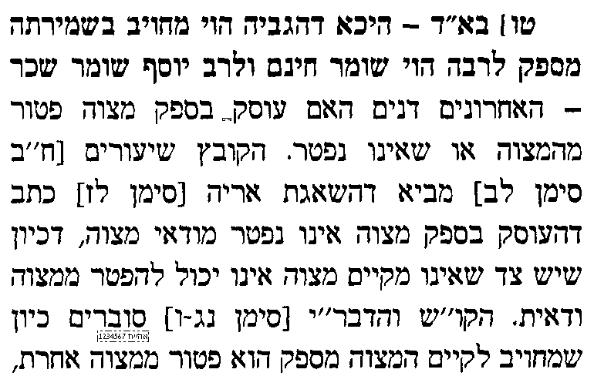 | 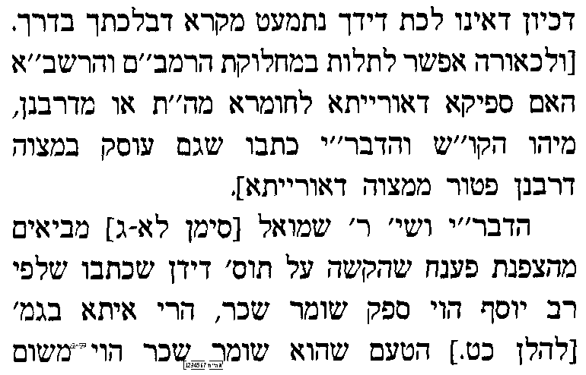 | 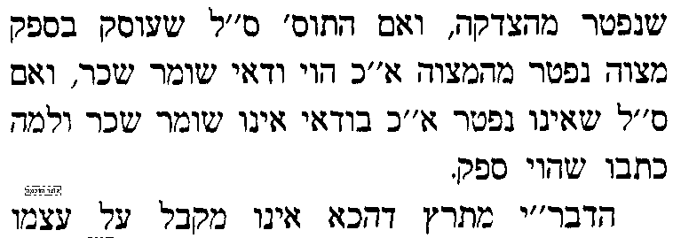  

להלכה
עי' בשו"ע חו"מ סי' רס סעיף ט-י, ורמ"א.
למעיינים – עי' בנושאי כלים של השו"ע שם.

הרב זילברשטיין
עי' בספר חשוקי חמד ב"מ לז: [מובא להלן]

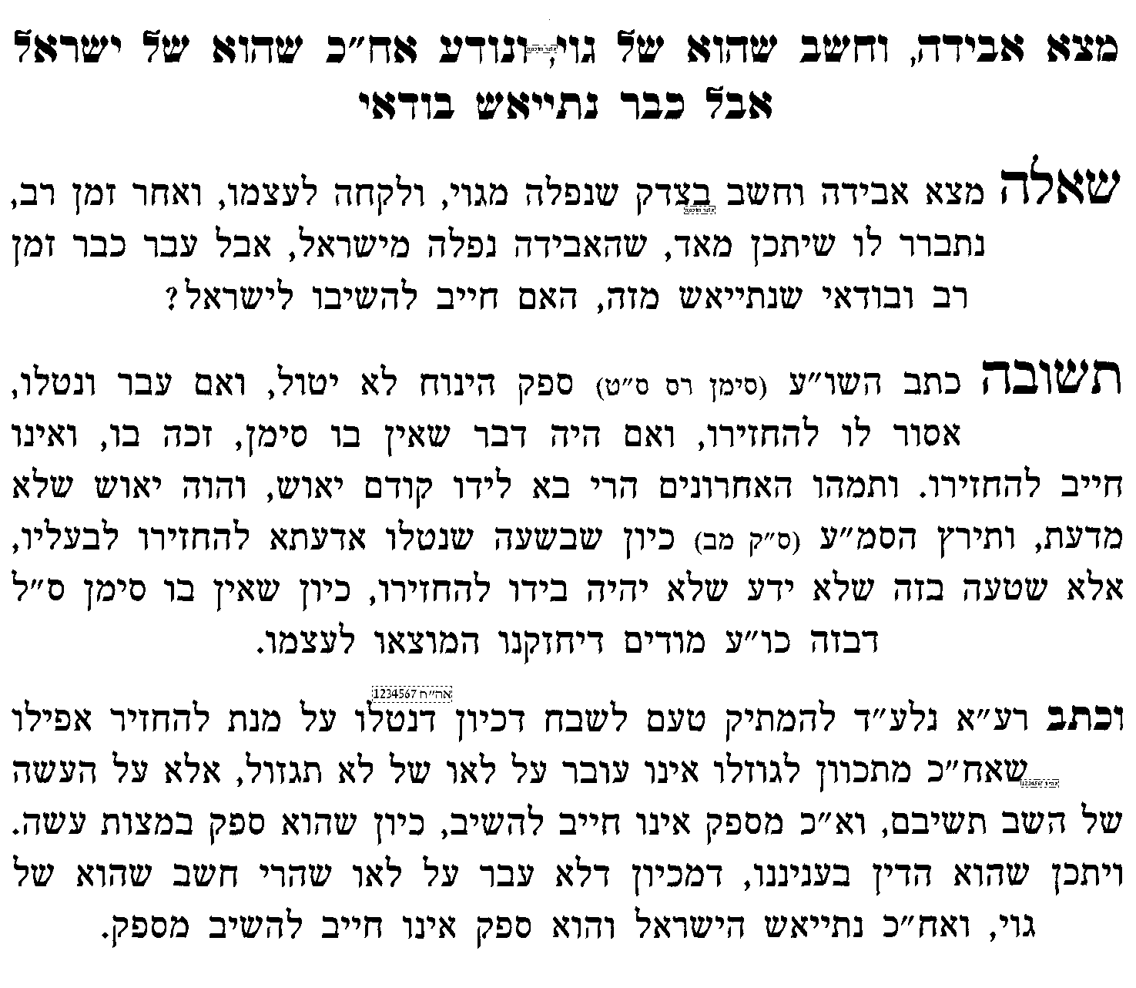

בס"ד. ישיבת ברכת חיים, יום שני, כ"ו בכסלו תשע"ג

.
27

בבא מציעא כה:-כו.
בענין מצא בגל ובכותל ישן

______________________________________________________________________________________________

א] גמ' בבא מציעא כה: מ"מתני' מצא בגל ובכותל ישן" – עד כו. [נקודתיים] אם היה משכירו לאחרים, ורש"י ותוספות.

בענין של אמוריים הם
ב] עי' בספר תורת חיים [הספר האחרון בקובץ] כה: ד"ה מפני שיכול. ולכאו' צ"ע מדוע מספק מותר לו לקחת את זה, ולמה לא נאמר להיפך שמספק עליו להחזיר לבעל הבית.
ג] עי' בריטב"א החדשים [הריטב"א הראשון בקובץ] כה: ד"ה תנא מפני.

בענין דשתיך טפי
ד] עי' בריטב"א הישנים [הריטב"א השני בקובץ] כו. ד"ה לא צריכא דשתיך טפי [הדיבור הראשון].
ה] עי' ברמב"ם ספר נזיקין הלכות גזלה ואבדה פרק ט"ז הלכה ז'.
ו] עי' בטור חו"מ סי' רס סעיף א', ובדרישה שם ד"ה וכתב הרמב"ם ז"ל והוא שימצאנו.

למה לא תקנה חצרו לבעל הכותל
ז] להלן חמשה תירוצים מהראשונים, וצ"ב בכל תירוץ מה ההגיון והסברא בזה.
ח] תירוץ א' – עי תוס' ד"ה דשתיך.
ט] תירוץ ב' – עי' רמב"ם ספר נזיקין הלכות גזילה ואבידה פרק ט"ז הלכה ח'.
י] תירוץ ג' – עי' בהשגות הראב"ד על הרמב"ם שם.
יא] תירוץ ד' – עי' ברא"ש פרק שני סי' ט' מתחילת הסימן עד הסימון [דף כו ע"א], ובפלפולא חריפתא אות צ'.
יב] תירוץ ה' – עי' בסמ"ע על השו"ע חו"מ סי' ר"ס ס"ק ב'. וצ"ב מה החילוק בין הפקר לבין אבידה.

למעיינים - חפץ שנאבד לאדם בביתו ונתייאש – האם מהני היאוש
יג] עי' בספר דבר יעקב בסוגיתנו על התוספות ד"ה בכותל חדש [מובא במסגרת]
 | דבר יעקב
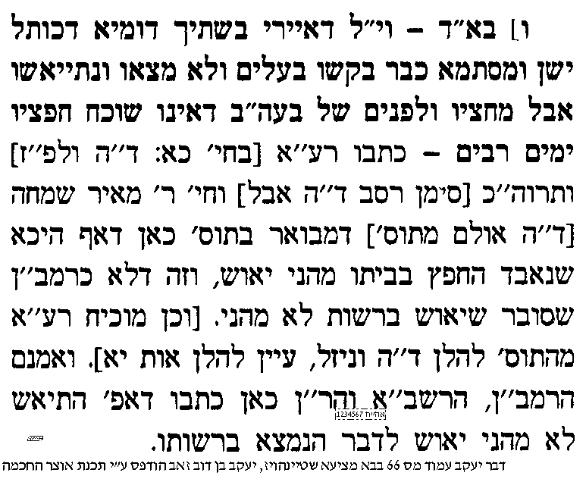 | 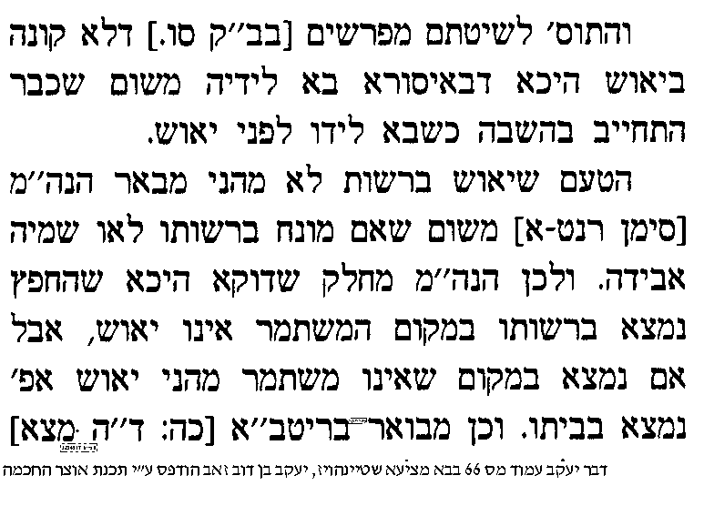 | 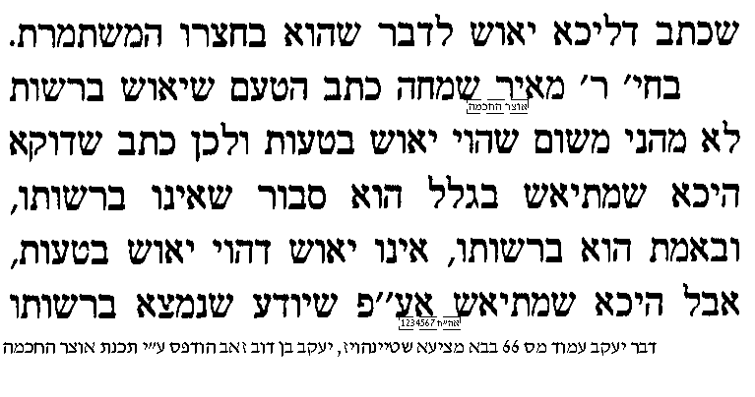  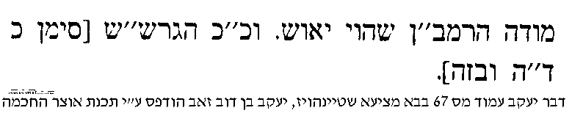

להלכה
יד] עי' בשו"ע חו"מ סי' רס סעיף א'.
טו] עי' בספר חשוקי חמד בסוגיתנו [מובא במסגרת]
חשוקי חמד בסוגיתנו
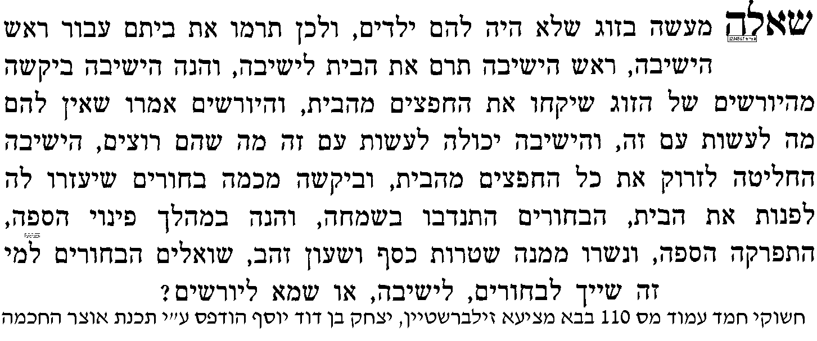  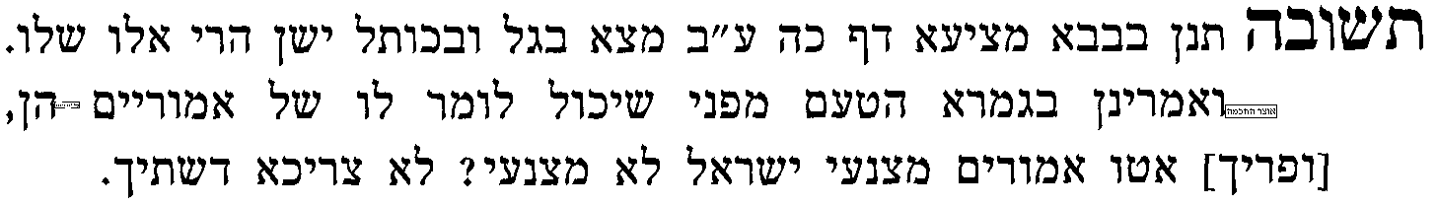  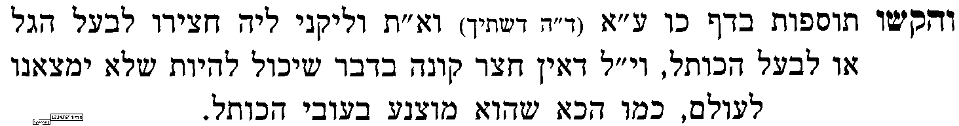  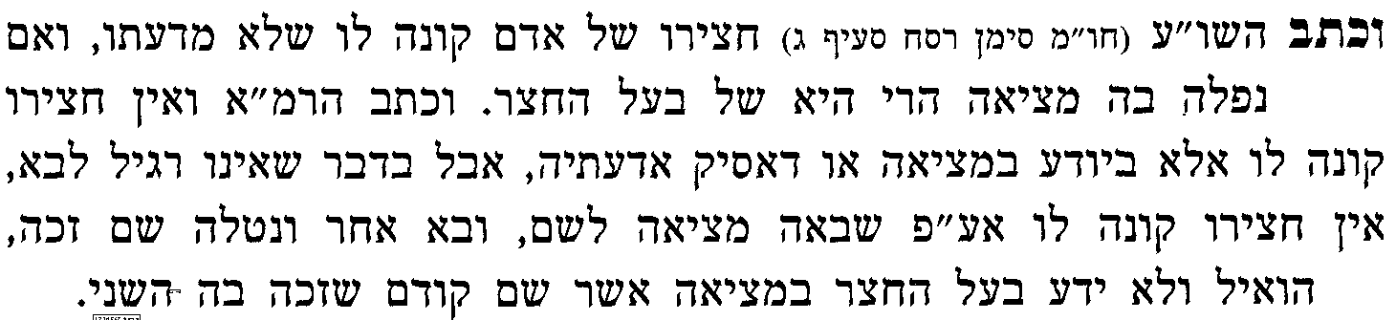 | 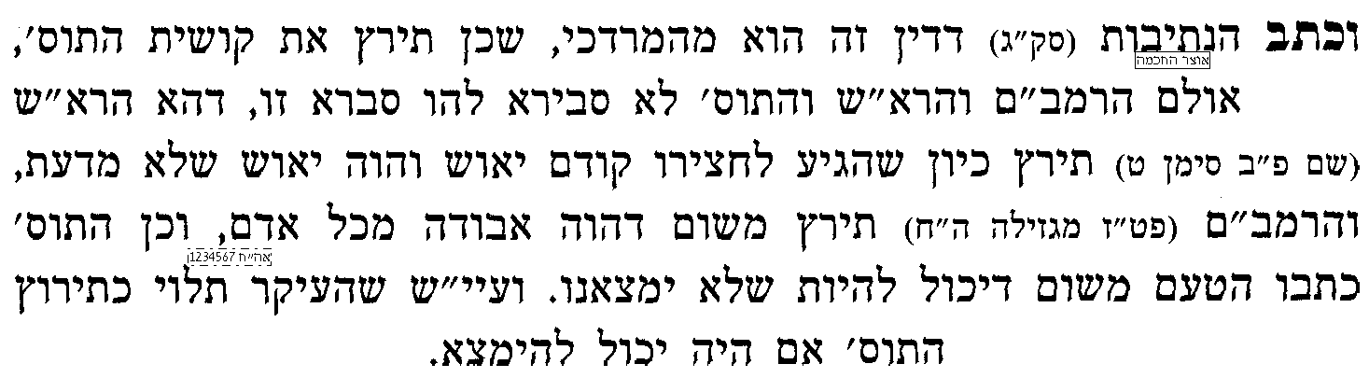  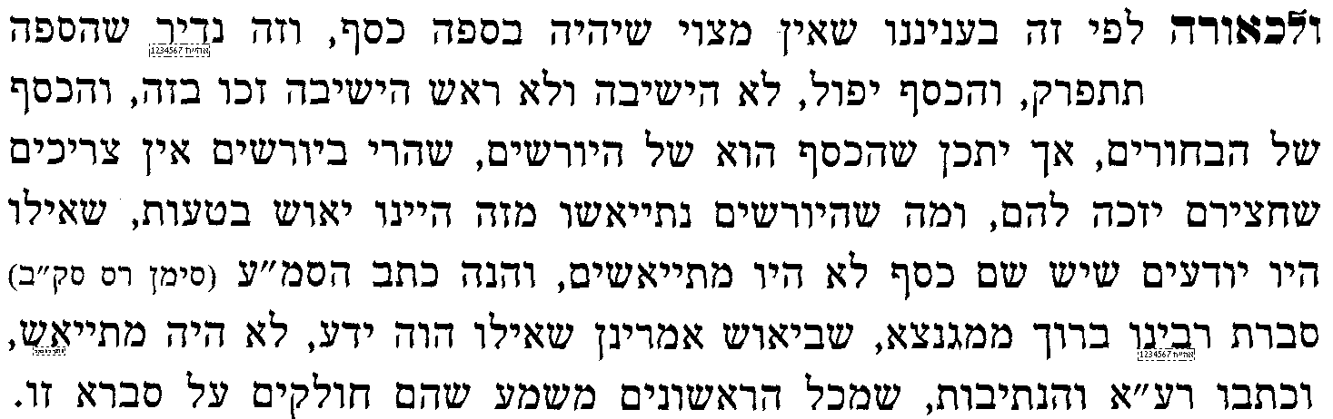  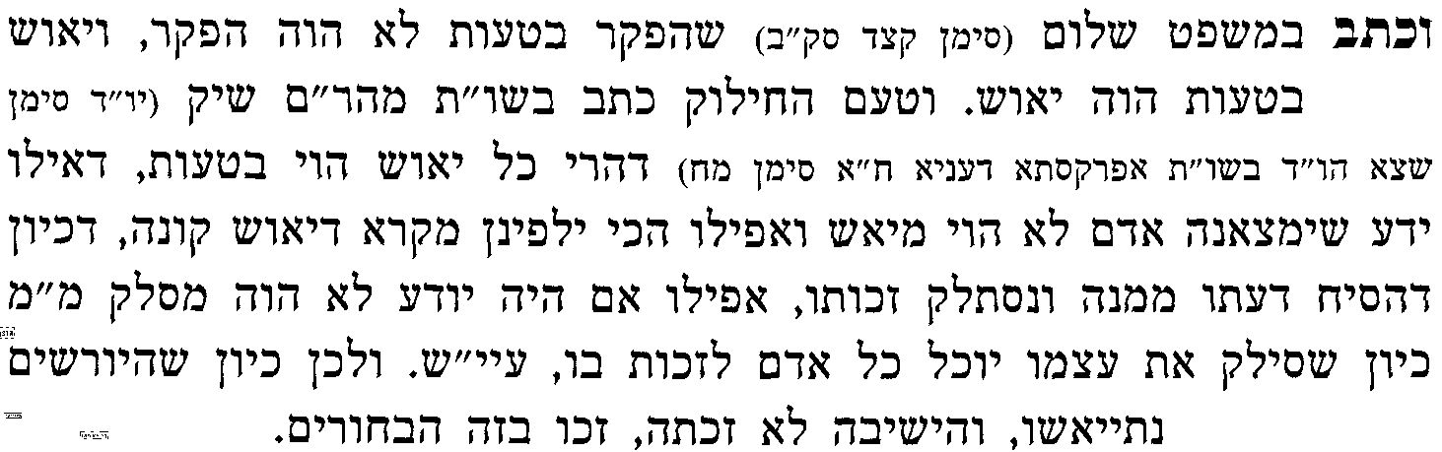

בס"ד. ברכת חיים, יום שלישי-רביעי, כ"ז-כ"ח בכסלו תשע"ג

.
28

בבא מציעא כו.
בענין ליזיל בתר בתרא

______________________________________________________________________________________________

א] גמ' בבא מציעא כו. [נקודתיים] אם היה משכירו לאחרים – "ואזדא רב נחמן", ורש"י ותוספות.

מה עושים עם מטבעות עתיקים שנמצאו בהר הבית
ב] עי' בספר חשוקי חמד להג"ר יצחק זילברשטיין שליט"א בסוגיתנו [מובא במסגרת]
חשוקי חמד
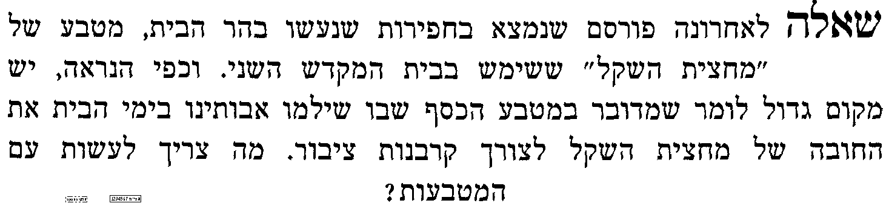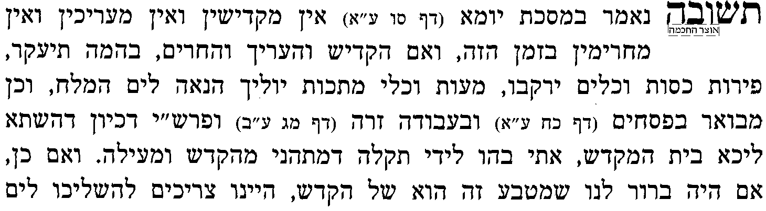 | 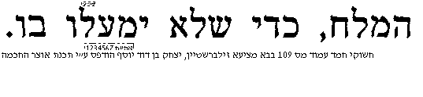  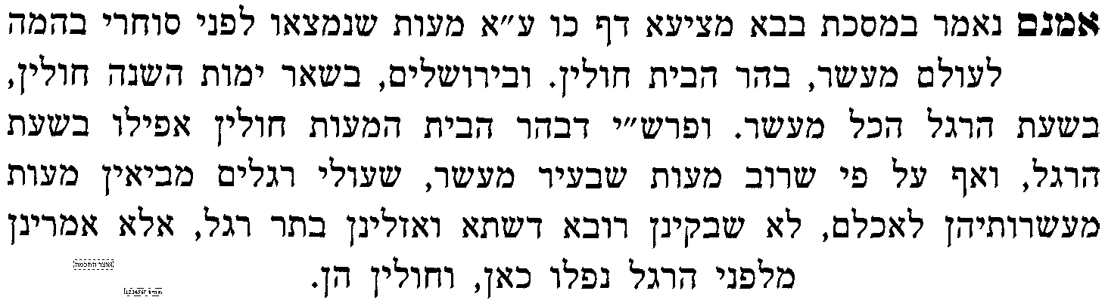  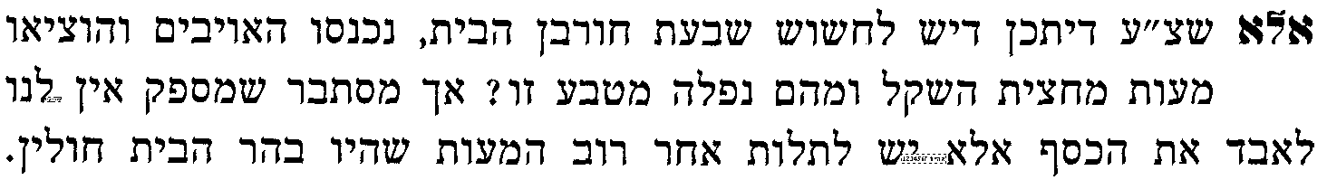

פירושים וביאורים בפשט הגמרא

בקושית הגמרא "ואמאי ליזיל בתר בתרא" – מי הוא הבתרא
ג] עי' רש"י ד"ה הכא נמי.
ד] עי' תוס' ד"ה וניזל בתר בתרא.
ה] עי' מהר"ם [הצמוד למהרש"א] ד"ה תוס' ד"ה וניזל.

"והוא שעשאו פונדק לשלשה בני אדם, שמע מינה הלכה כר"ש בן אלעזר אפילו ברוב ישראל וכו'" – כמה אנשים צריך כדי שיחשב מקום שהרבים מצויים בו
ו] שיטה א - עי' ריטב"א החדשים [הריטב"א הראשון בקובץ] עמ' עא, ד"ה ופרכינן, וד"ה ופרקינן.
ז] שיטה ב – עי' בשיטה מקובצת [בקובץ, עמ' רסד] ד"ה והראב"ד כתב, וד"ה וכתב הגליון.
ח] וצ"ב במה נחלקו הריטב"א והראב"ד.

למעיינים - בתירוץ הגמרא כגון שעשאו פונדק לשלשה עובדי כוכבים – האם הכוונה בדוקא שלשה
ט] שיטה א – עי' בשיטה מקובצת [בקובץ, עמ' רסד ד"ה והראב"ד פירש].
י] שיטה ב - עי' תוס' ד"ה לשלשה עובדי כוכבים.
יא] בביאור דברי התוספות, עי' מהרש"א ד"ה בד"ה לג' כותים.
יב] וצ"ב במה נחלקו הראב"ד והתוספות.

עיון בתוס' ד"ה לעולם מעשר
יג] עי' בספר דבר יעקב בסוגיתנו מה שכתב בזה [מובא במסגרת]
דבר יעקב
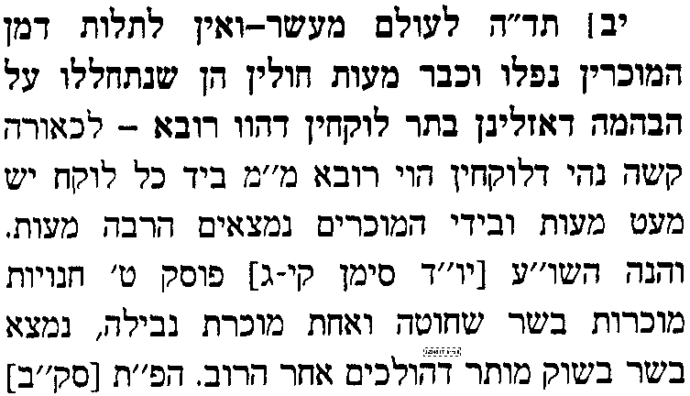 | 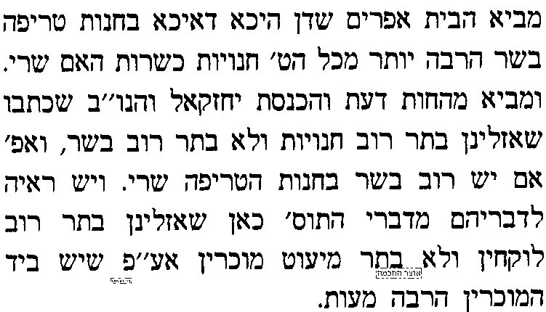
יד] וצ"ב מה ההגיון בזה, ללכת לפי רוב חנויות ולא לפי רוב בשר.

להלכה
טו] עי' בספר השבת אבידה כהלכה פרק ח' [מובא במסגרת]
ספר השבת אבידה כהלכה פרק ח'
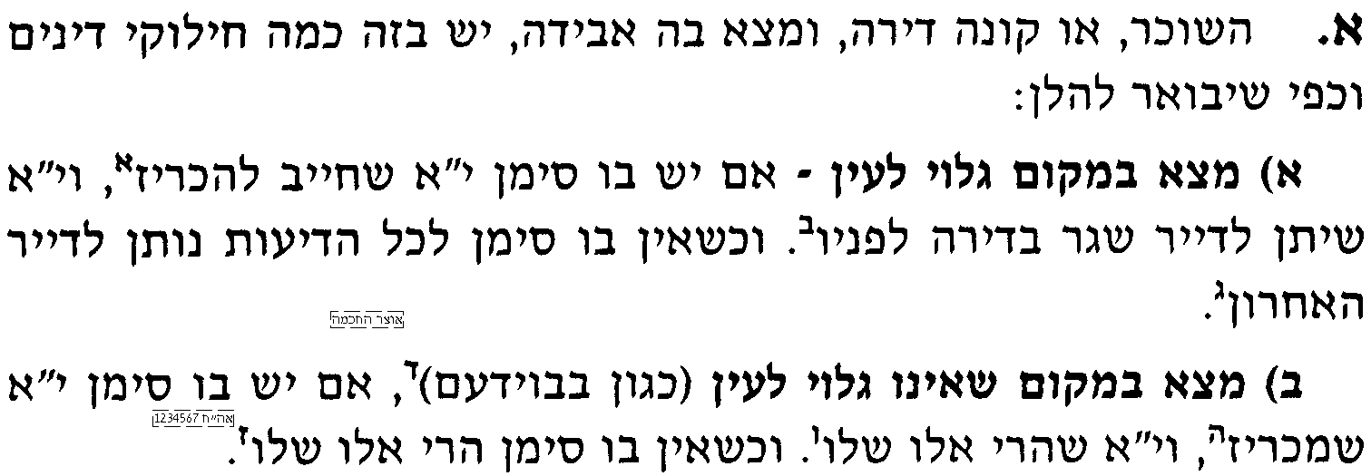  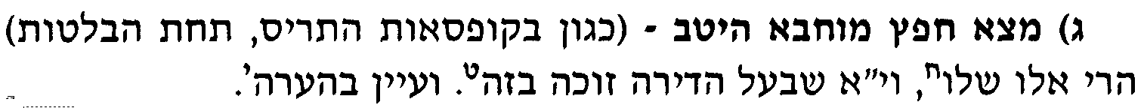 | 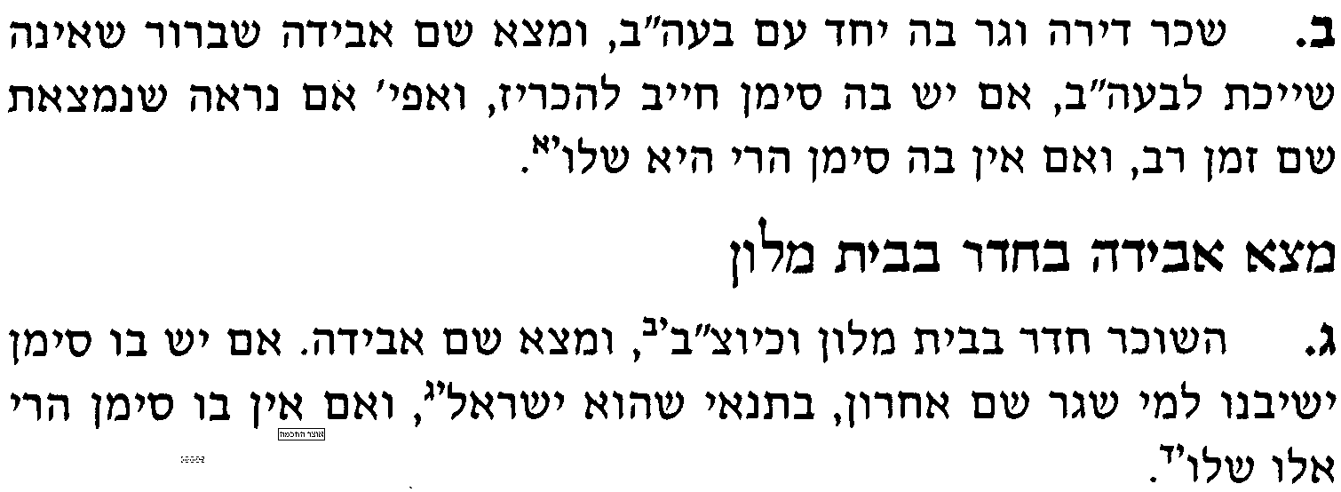  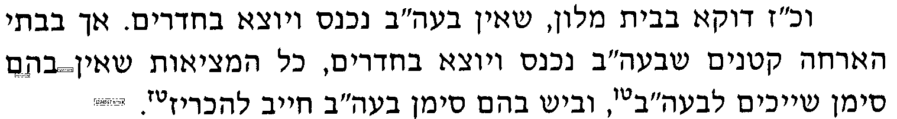
הערות על ספר השבת אבידה כהלכה
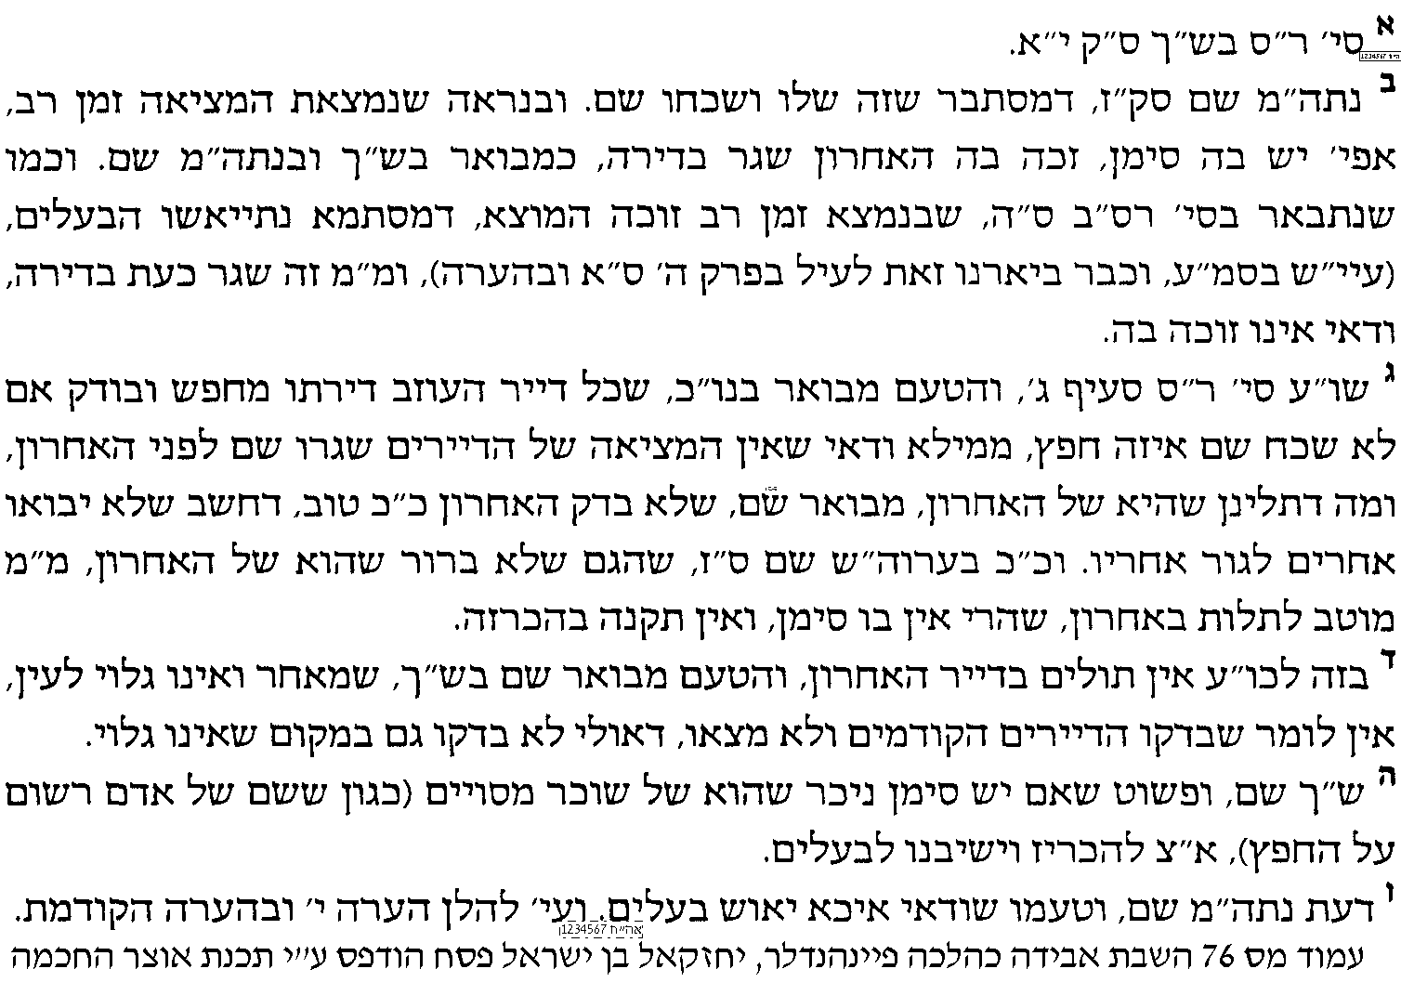  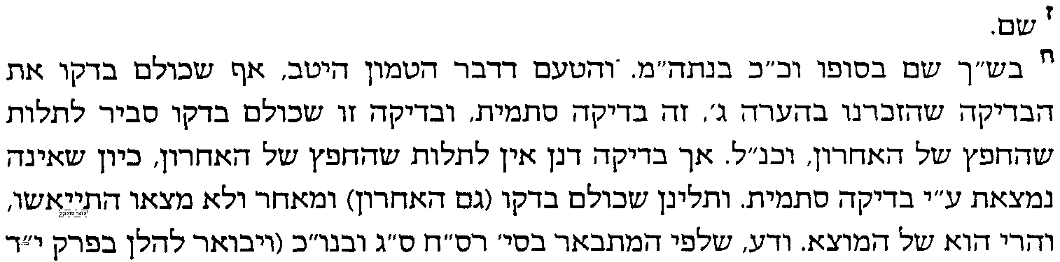 | 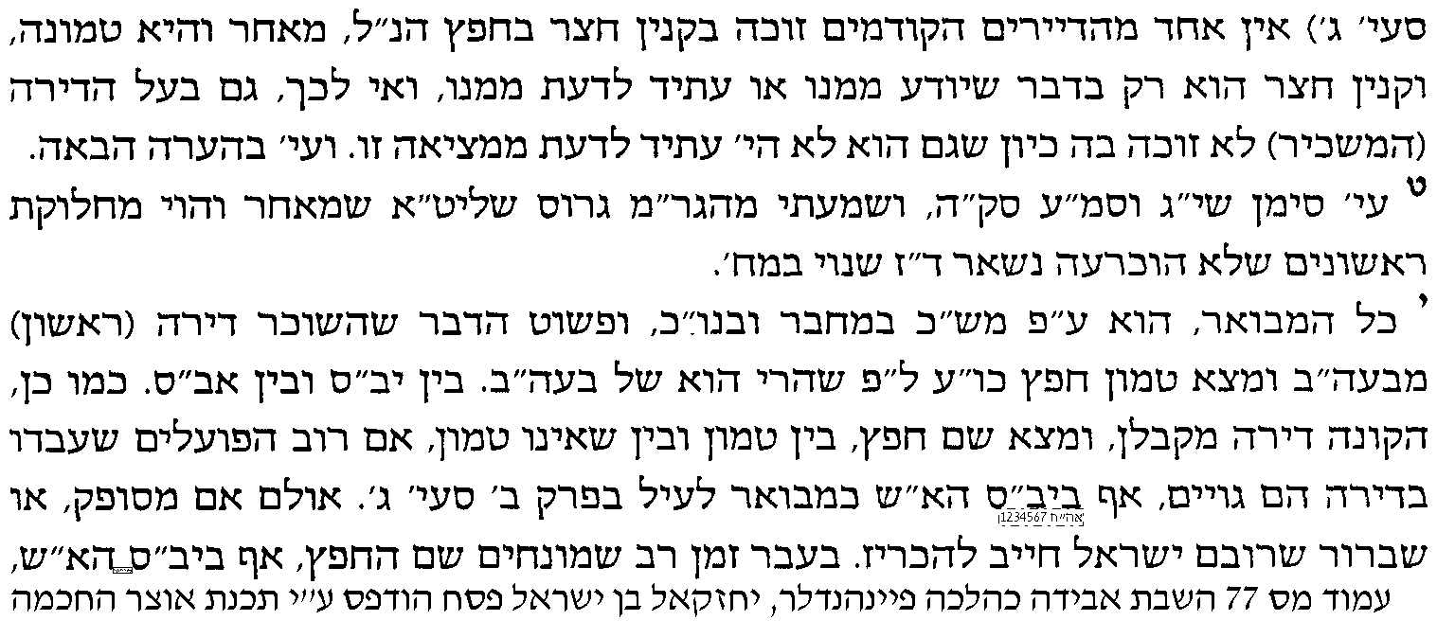  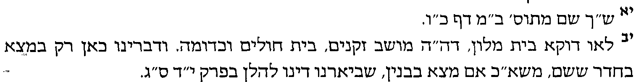  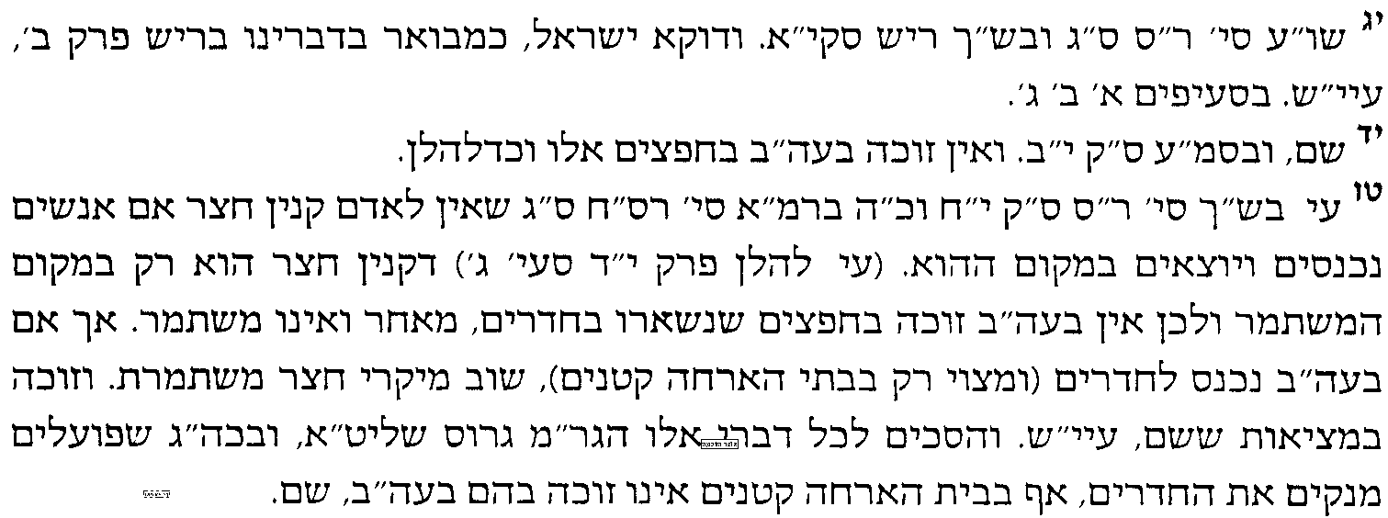

טז] מה הדין אם לא השכיר לשלשה בני אדם אלא אירח שלשה בני אדם, עי' בספר אבן הטוען בסוגיתנו [מובא במסגרת]
ספר אבן הטוען [להג"ר אברהם זאב מלר שליט"א] בסוגיתנו
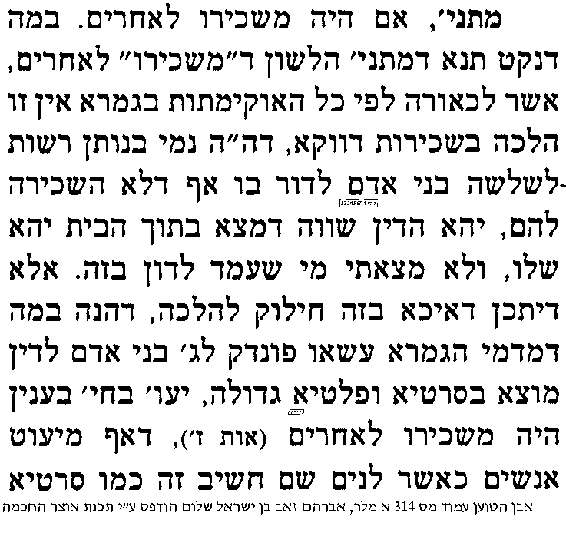 | 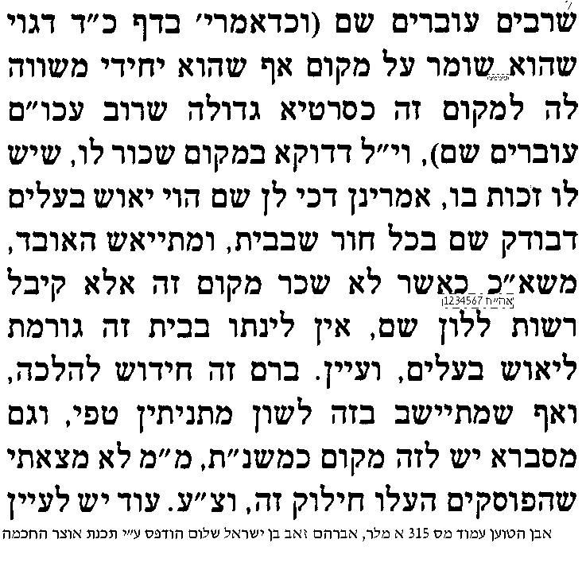 | 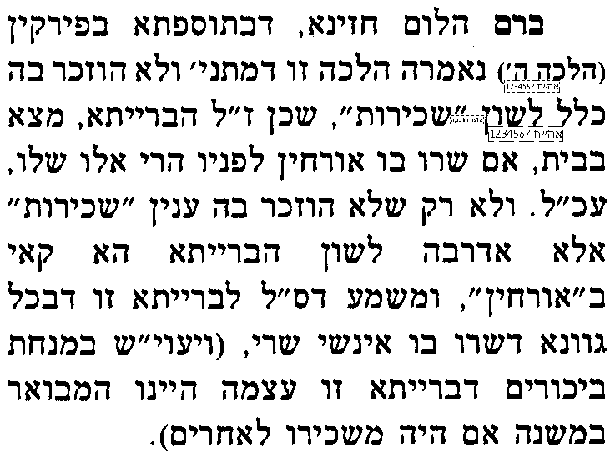

תוספת עיון
אדם שמתיאש מחפץ שנמצא ברשותו, האם מועיל היאוש
יז] עי' בתוס' ד"ה וניזל בתר בתרא, שכתבו "דאין בעל הבית מתיאש מה שמפסיד בביתו כסבור שימצאנו היום או למחר", ומשמע לכאורה שאם היה מתיאש מחפץ הנמצא בביתו, היה מועיל.
יח] עי' בספר נתיבות המשפט סי' רנט ס"ק א' שדחה את הראיה [מובא במסגרת].
נתיבות המשפט ביאורים סימן רנט ס"ק א
מדברי התוס' בב"מ דף כו. בד"ה וניזל בתר בתרא וז"ל, ואין מתיאש ממנו כיון דאין נכרים אתו וכו'. משמע דאם שמענו דאייאש דמהני יאוש.
ולפענ"ד נראה דכמו דגזילה מיקרי אינו ברשותו כמו כן אבידה, אמנם דוקא כשהיא מונחת במקום שאינו משתמר דהוי כהפקר לכל עובר ושב מיקרי האבידה שכבר יצאה מרשותו ומהני בה יאוש, אבל כשהיא במקום המשתמר מיקרי ברשותו ולא מהני בה היאוש, דלא ריבתה רחמנא יאוש רק גבי אבידה וזו לאו שמה אבידה, כמבואר בסימן ר"ס [סעיף י' בהג"ה] דכשמונחת במקום המשתמר לאו שמה אבידה,
ואין ראיה מדברי התוס' דף כו. הנ"ל, דשם האבידה בחצר שאינה משתמרת, דלא מיבעיא בג' נכרים ודאי דמיקרי אינה משתמרת, אלא אפילו בג' ישראלים מכל מקום מיקרי אינה משתמרת, ע"ש.

בס"ד. ישיבת ברכת חיים, יום שלישי, ה' בטבת תשע"ג

.
29

בבא מציעא כו.-כו:
בענין ראה סלע שנפל משנים

______________________________________________________________________________________________

א] גמ' בבא מציעא כו. [שורה 2 מלמטה] "ואזדא רב נחמן לטעמיה" – כו: [שורה 9] "אמר רבא האי דאמרת בשלשה", ורש"י.

מה בדיוק היה הסיפור של "ראה סלע שנפל משנים"
ב] שיטה 1 – עי' תוס' ד"ה שנפל משנים, שכתב "ששניהם בקשוה יחד", ועוד כתב "שלא היה שם אחר כי אם הוא".
ג] שיטה 2 – עי' דברי הגרש"ז אויערבאך זצ"ל בדעת רש"י [מובא בספר השבת אבידה כהלכה עמ' קנד].
הגרש"ז אויערבאך זצ"ל מובא בספר השבת אבידה כהלכה עמ' קנד
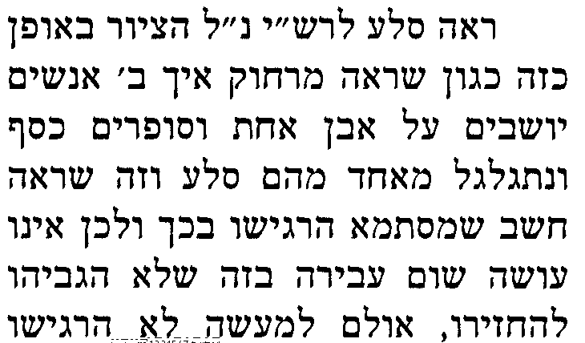 | 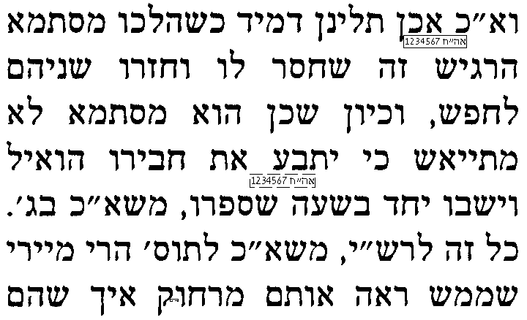 | 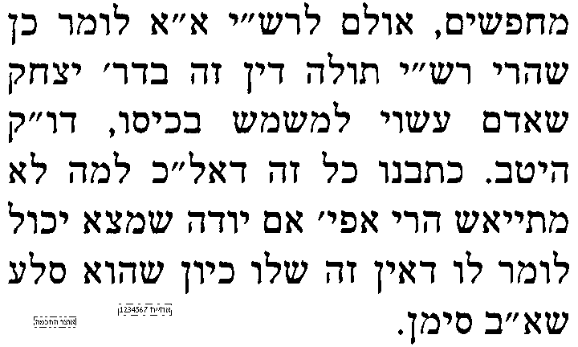
ד] שיטה 3 - עי' ריטב"א החדשים [הריטב"א הראשון בקובץ] כה: ד"ה דאמר רב נחמן.

"נקיטנא ליה ואמינא ליה אנת הוא דשקלתיה" – איך הוא מתכנן להוציא ממנו את הכסף
ה] שיטה 1 – ע"י שבועה - עי' רש"י ד"ה נקיטנא ליה.
ו] שיטה 2 – ע"י ביוש - עי' תוספות ד"ה שנפל משנים.
ז] שיטה 3 – ע"י תפיסת חפצים - עי' ברא"ש פרק שני סי' ט' מ"[כו ע"ב] אמר רבה ראה סלע" – עד "מאחר שברור לו שזה לקחה".

עיון בשיטת תוספות
ח] תוספות כתבו "ואינו מתיאש לעולם", וצ"ע הרי לאחר שכבר ביישו ברבים אז כבר עליו להתייאש. ועי' שיטה מקובצת כו: [עמ' רסה בקובץ] ד"ה כתוב בתוספות יחזירנה.

ט] תוספות כתבו "יחזירנה לי כשאביישנו ברבים", וצ"ע 1) איך מותר להלבין פני חברו ברבים בשביל כסף. 2) ובפרט כאן שאין לו ידיעה ודאית שחבר שלו לקח, רק השערה.
י] ועי' בחפץ חיים הלכות רכילות כלל ו' סעיף ט', ובבאר מים חיים ס"ק כ', ובפרט בקטע האחרון שכתב "ולענין לגנותו בדברים מחמת דברים הניכרים צ"ע גדול".
יא] עי' בספר "עלי באר" על החפץ חיים שם [להג"ר שלמה רוזנר שליט"א], שהביא ראיה מסוגיתנו [מובא במסגרת].
ספר עלי באר על החפץ חיים רכילות כלל ו' סעיף ט'
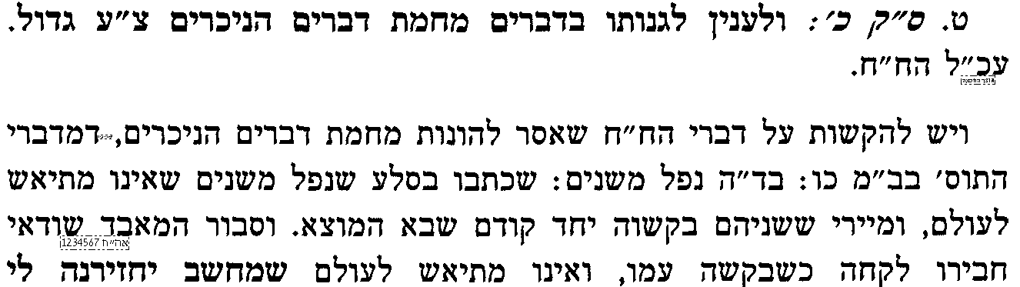 | 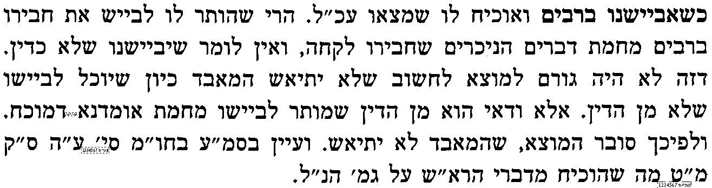
יב] ויל"ע איך יתרץ החפץ חיים את הראיה מסוגיתנו.

למעיינים - עיון בשיטת הרא"ש
יג] לכאו' יל"ע איך מותר לו לתפוס חפץ מחברו בחובו, והרי בכלל לא בטוח שחברו לקח לו את זה.
יד] עי' בשו"ע חו"מ חלק ב' סי' ע"ה סעיף יז עם הרמ"א, ובסמ"ע ס"ק מ"ט, ובש"ך ס"ק ס"ד.

עיון בשיטת רש"י
טו] עי' ברמב"ם ספר משפטים הלכות טוען ונטען פרק א' הלכה ז' ובמגיד משנה שם.
טז] ולכאו' צ"ע כיון שהרמב"ם הוכיח מגמרא מפורשת שאין משביעין על טענת ספק, מדוע רש"י סובר שיכול להשביענו מספק.
יז] ועי' מאירי כו: ד"ה שנים שהיו הולכים.

למעיינים - שיטות נוספות איך הוא מתכנן להוציא ממנו את הכסף
יח] שיטה 4 - עי' נמוקי יוסף דף יד. מדפי הרי"ף, ד"ה ג' כותים.
יט] שיטה 5 – עי' בריטב"א החדשים [הריטב"א הראשון בקובץ, עמ' עב] ד"ה והא דאמרינן מימר אמר. והנה לכאו' הפירוש של הריטב"א הוא הכי משמע מפשט לשון הגמ', שכתבה "נקיטנא ליה ואמינא ליה", וצ"ע מדוע כל הראשונים לא פירשו כך.

להלכה
כ] עי' שו"ע חו"מ סי' רס"ב סעיף ד'.
כא] ויל"ע במקרה שהשו"ע כתב יהא מונח, מדוע שלא ישאל אותם של מי זה ואולי הם יודו על האמת.
כא] למעיינים – עי' גם בש"ך ס"ק ד'.

בס"ד. ישיבת ברכת חיים, יום רביעי, ו' בטבת תשע"ג

.
30

בבא מציעא כו:
בענין ראה סלע שנפל משלשה

______________________________________________________________________________________________
א] גמ' בבא מציעא כו: [שורה 9] "אמר רבא האי דאמרת בשלשה" – עד "ואמר רבא ראה סלע שנפלה", ורש"י, ותוספות.

מדוע בחפץ של שלשה שותפים אין יאוש
ב] שיטה 1 - עי' רש"י ד"ה אימור שותפי נינהו.
ג] שיטה 2 - עי' שיטה מקובצת [עמ' רסז בקובץ] ד"ה וזה לשון תוספות שאנ"ץ.
ד] האם תוכל למצוא נפקא-מינות לדינא בין פירוש רש"י לפירוש ר"ת.

מה הדין בפרוטה שנפלה משלשה
ה] שיטה 1 - עי' שיטה מקובצת [עמ' רסז בקובץ] ד"ה איכא דאמרי אמר רבא [השני], וד"ה וכן כתבו הרשב"א.
ו] שיטה 2 - עי' מאירי ד"ה נפל לאחד משלשה.
ז] ולכאו' צ"ע לפי דברי המאירי, מדוע הגמרא לא כתבה לנו חידוש יותר גדול, שאפילו פרוטה אחת משלשה שותפים צריך להחזיר, ויל"ע.

להלכה
ח] עי' בריטב"א החדשים [הריטב"א הראשון בקובץ] בסוף ד"ה איכא דאמרי אפילו, מהמילים: "ואגב אורחין" - עד סוף הקטע.
ט] עי' שו"ע סי' רסב סעיף ב.

י] כסף שנפלט מכספומט - עי' בספר בנין אריאל להג"ר זלמן נחמיה גולדברג שליט"א עמ' 198 [מובא במסגרת]
בנין אריאל
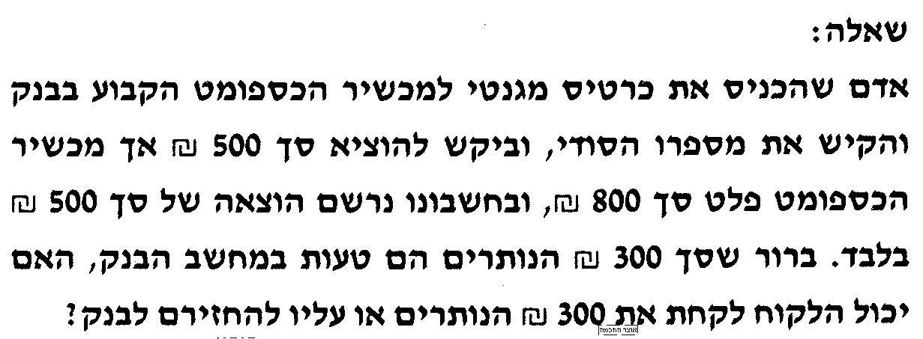 | 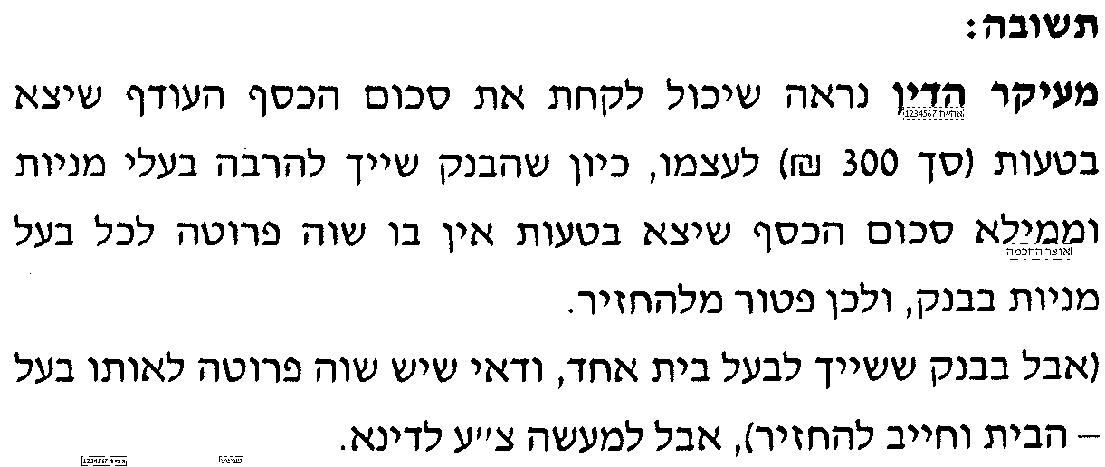
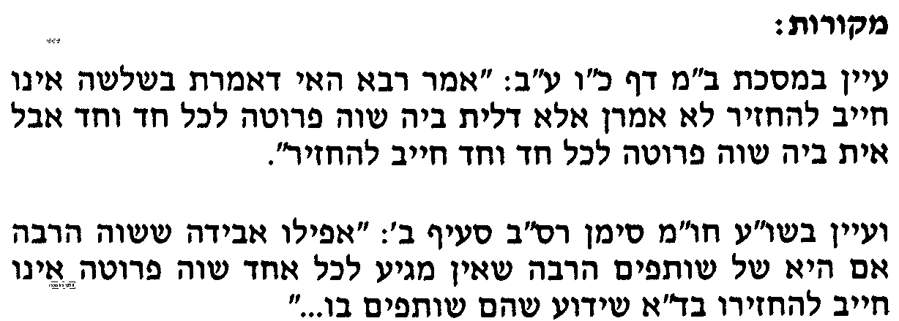  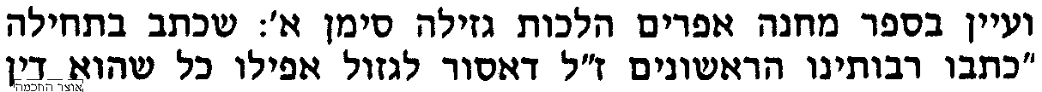 | 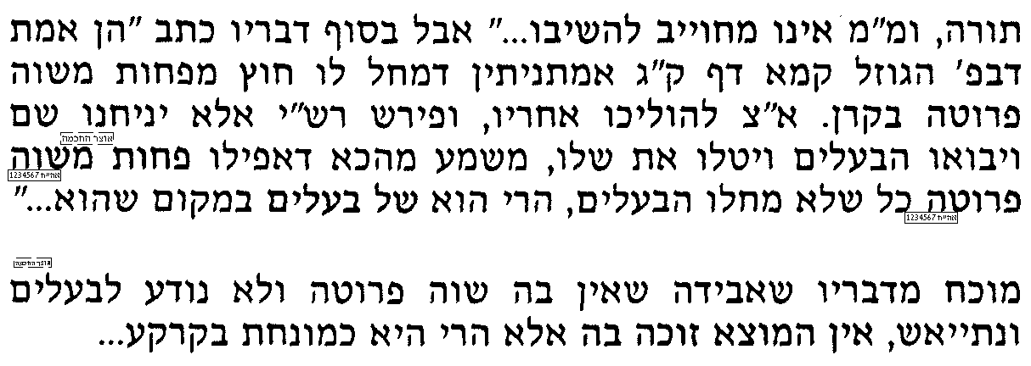

יא] עי' בקובץ בית אהרן וישראל גליון צו [מובא במסגרת]
קובץ בית אהרן וישראל גליון צו
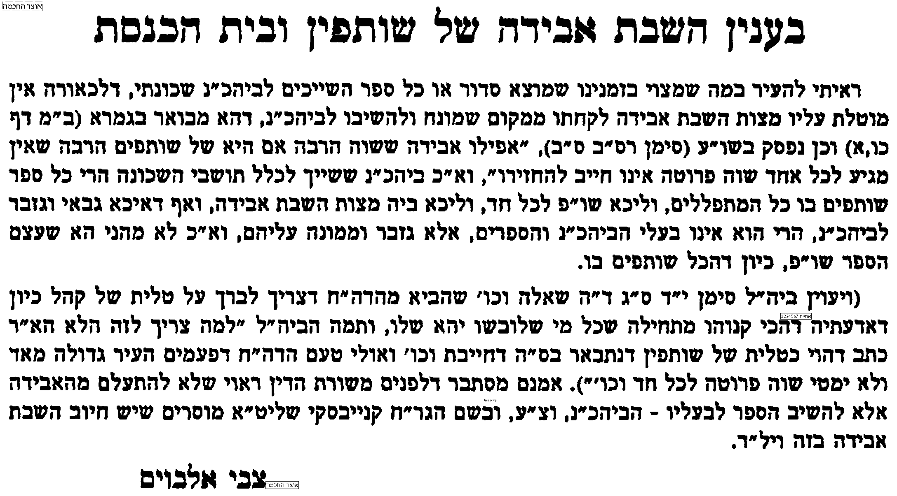
יב] לכאו' לפי דבריו כל אדם שהזיק רכוש ציבורי או שגזל מקופה ציבורית, יתכן שיהיה פטור כי אין שוה פרוטה לכל נגזל, ויל"ע.
- המשך בעמוד הבא -
"אחולי אחליה למנתיה גבי חבריה" – איך אדם יכול למחול לשותפו על חפץ בעין

יג] עי' בספר אבן הטוען בסוגיין [להג"ר אברהם זאב מלר שליט"א] [מובא במסגרת].
אבן הטוען
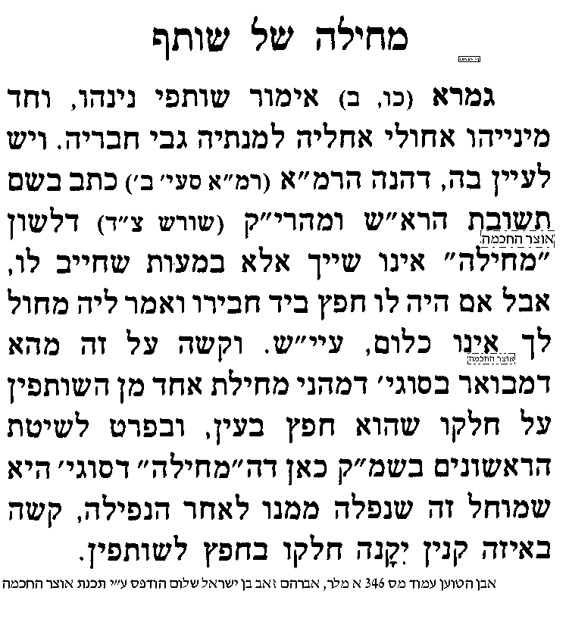

יד] עי' שיעורי רבי שמואל רוזובסקי בבא מציעא סי' לז [מובא במסגרת]
שיעורי רבי שמואל ב"מ סי' לז
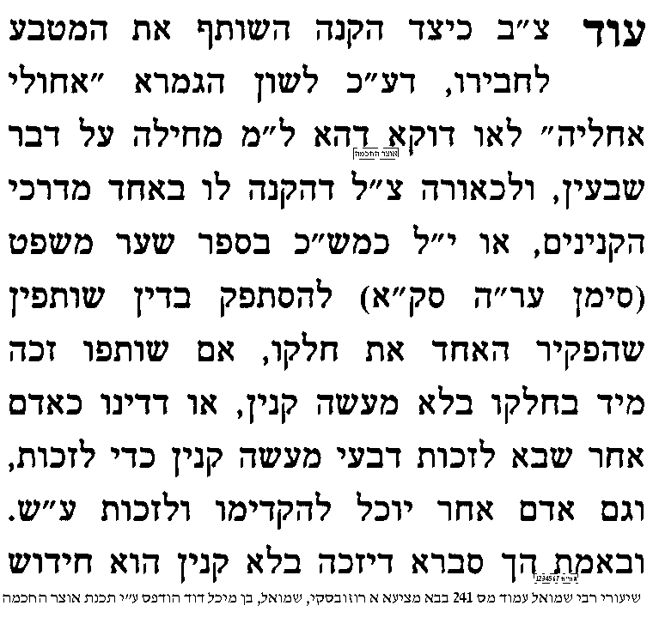 | 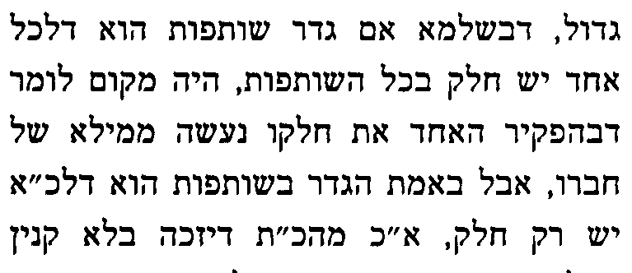  בחלק חבירו.  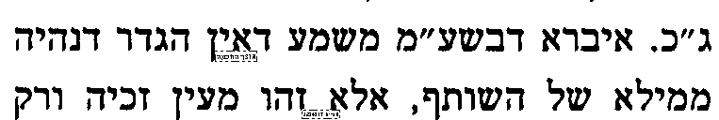 | 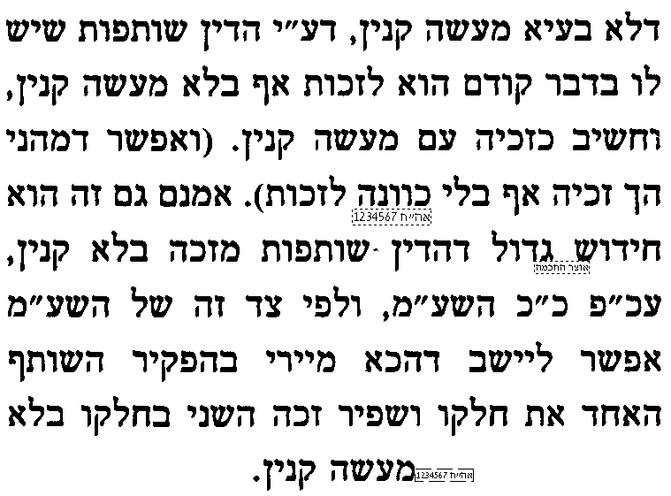

דינים נוספים בפרוטה של שותפים
טו] עי' בשו"ע חו"מ חלק א' סי' ו' סעיף א'.
טז] עי' בברכי יוסף להחיד"א על שו"ע חו"מ סי' ו' סעיף ו' [מובא במסגרת]
ברכי יוסף להחיד"א
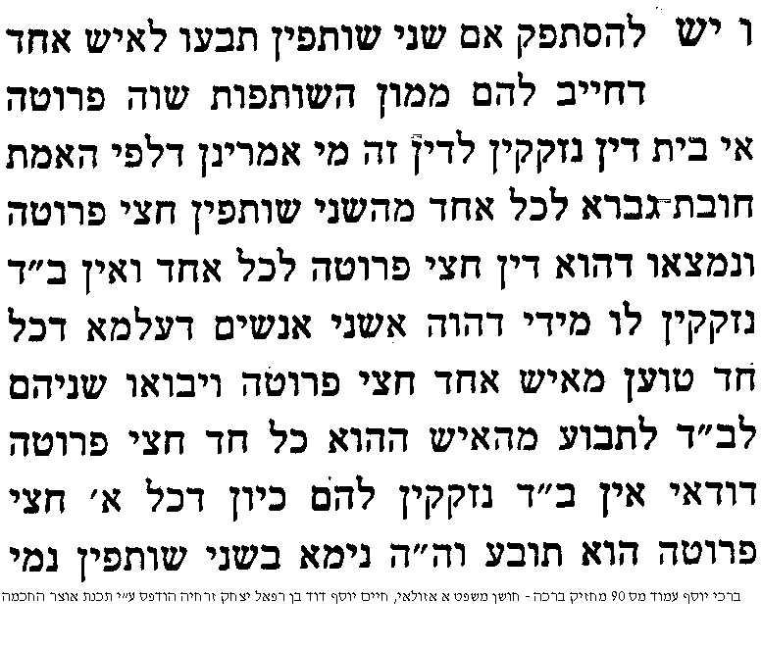 | 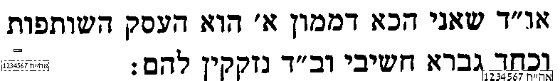  ולכאו' יש להביא ראיה, מהמבואר  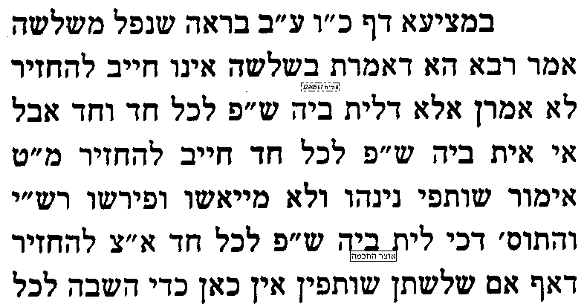  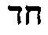 | 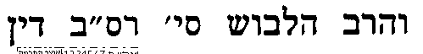  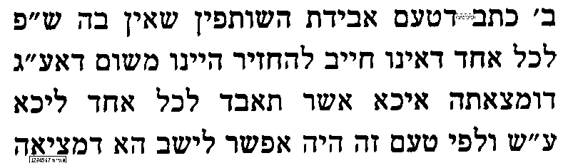  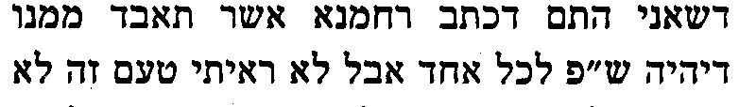  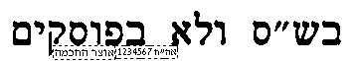

יז] להבנת דברי הלבוש, עי' בגמ' לקמן כז. "תנו רבנן אשר תאבד פרט לאבידה שאין בה שוה פרוטה, רבי יהודה אומר ומצאתה פרט לאבידה שאין בה שוה פרוטה".

בס"ד. ישיבת ברכת חיים, יום חמישי, ז' בטבת תשע"ג

.
31

בבא מציעא כו:
בענין האיסורים שעובר מי שלא מחזיר

______________________________________________________________________________________________

א] גמ' בבא מציעא כו: "ואמר רבא ראה סלע שנפלה" – עד "אמר רבא האי מאן דחזי דנפל זוזי", ורש"י, ותוספות.

פסוקי השבת אבדה בתורה
ב] עי' בחומש דברים פרק כב פסוק א-ג, וברש"י שם.
ג] עי' בחומש שמות פרק כג פסוק ד'.
ד] ולכאו' צ"ע מדוע כתבה התורה את המצוה פעמיים, ומדוע חילקה אותה לשני חומשים שונים.

חידוש דין מהגרש"ז אויערבאך זצ"ל
ה] עי' בספר השבת אבידה כהלכה עמ' קנז בשם הגרש"ז אויערבאך זצ"ל [מובא במסגרת]
השבת אבידה כהלכה עמ' קנז בשם הגרשז"א
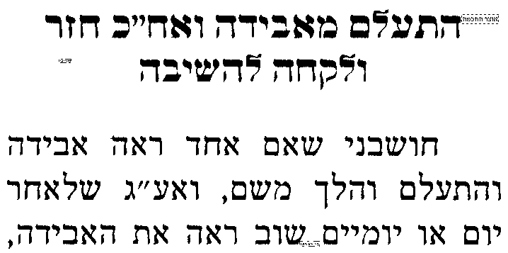 | 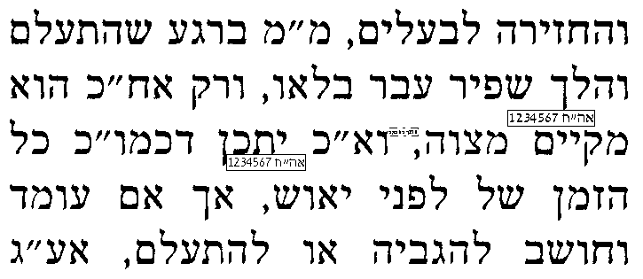 | 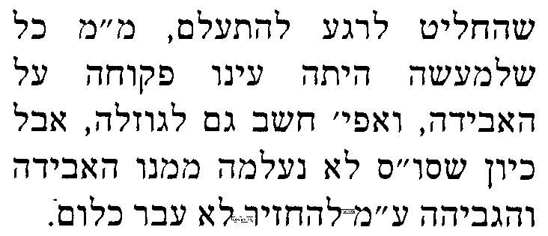

ו] עי' חשוקי חמד להג"ר יצחק זילברשטיין שליט"א בסוגיתנו
חשוקי חמד בסוגיתנו
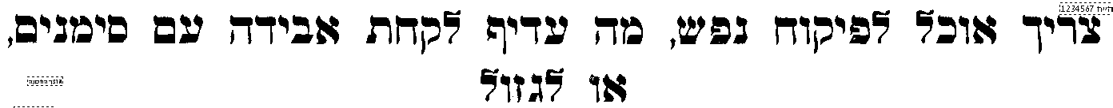  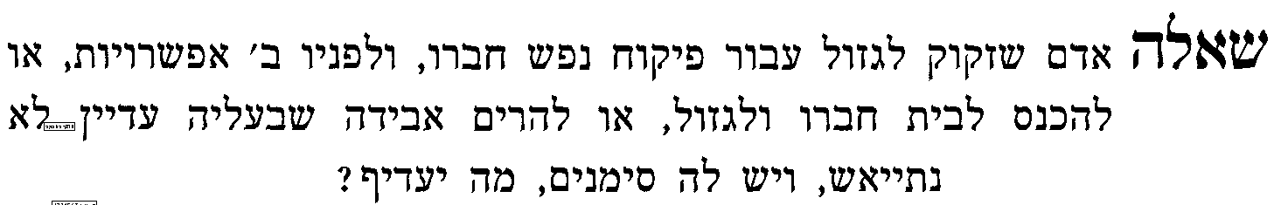  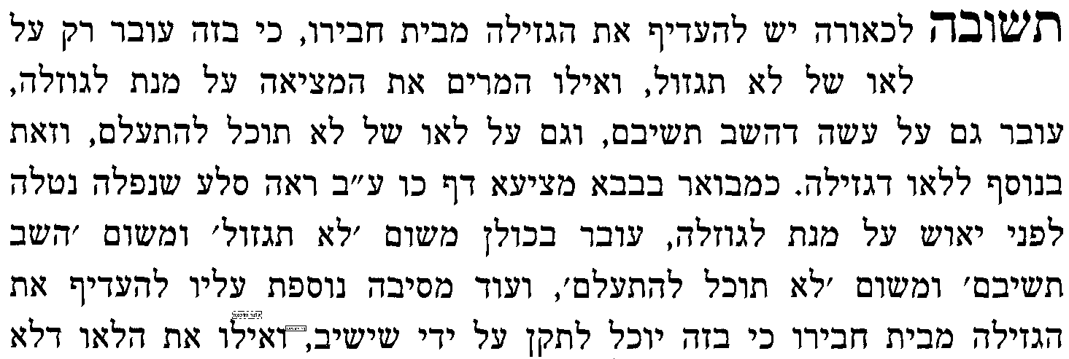 | 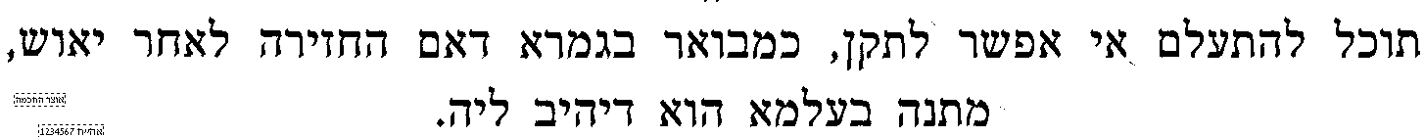  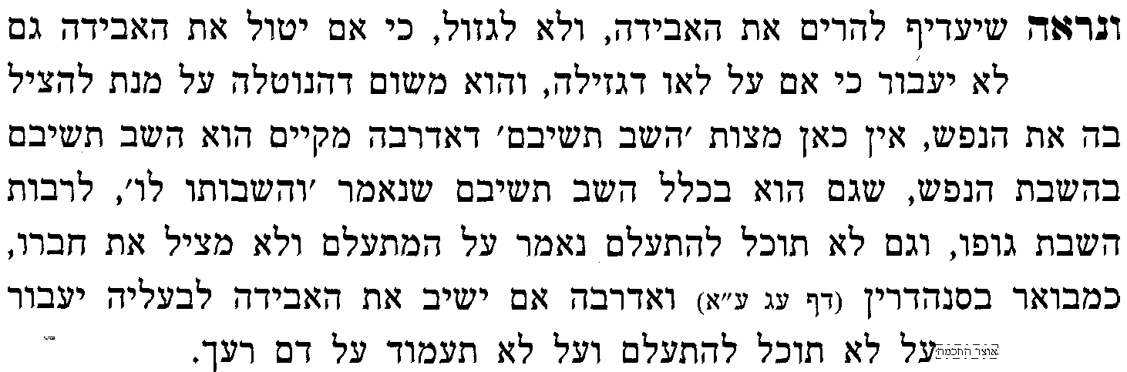  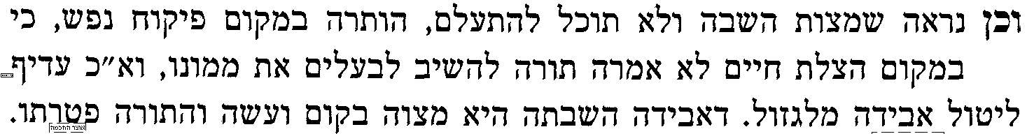

ראה סלע שנפלה – האם מדובר עם סימן או בלי סימן
ז] עי' תוספות רבינו פרץ [בקובץ מפרשים עמ' כט] ד"ה ראה סלע. וצ"ב במה נחלק עם רש"י.

המחזיר אבידה לאחר יאוש האם תיקן את העבירה שעבר על "השב תשיבם"
ח] שיטה 1 – עי' תוס' ד"ה מתנה בעלמא.
ט] שיטה 2 – עי' ריטב"א החדשים [הריטב"א הראשון בקובץ] ד"ה כתוב במקצת נוסחאות.
י] ויל"ע במה נחלקו התוס' והריטב"א.

למעיינים - נטלה לפני יאוש וכו' עובר משום השב תשיבם – ביאור הלשון
יא] עי' ריטב"א החדשים [הריטב"א הראשון בקובץ] עמ' עג קטע אחרון, ד"ה נטלה לפני יאוש. [הערה: מה שכתב הריטב"א "בבא בתרא" אין הכוונה למסכת בבא בתרא, אלא ל"בבא"-הקטע האחרון של הגמרא].

להלכה
יב] עי' שו"ע חו"מ סי' רנט סעיף א'.
יג] מתי צריך לקיים והשיב את הגזלה, עי' במשנ"ב חלק ו', סי' תר"ו, בשער הציון ס"ק ב.

למה עובר בלא תגזול ולא בלא תגנוב
יד] עי' בדבר יעקב בסוגיתנו [מובא במסגרת]
 | דבר יעקב
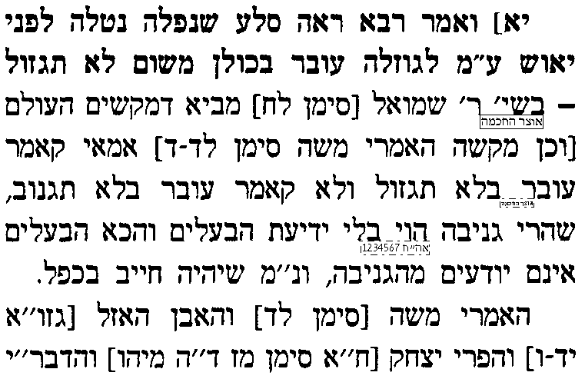 | 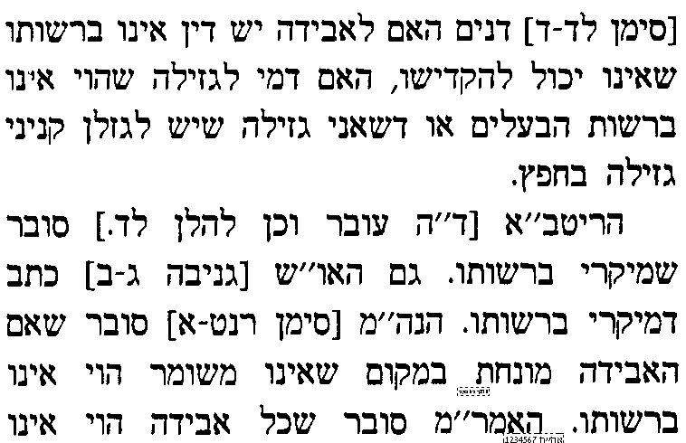 | 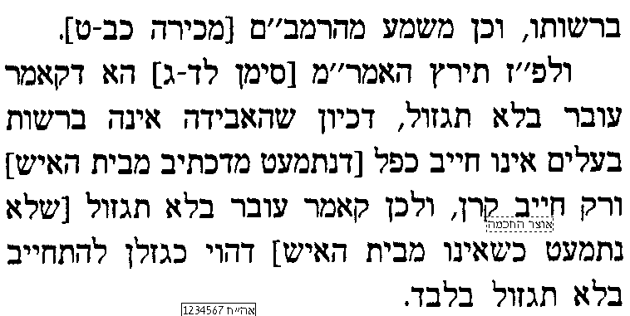

בס"ד. ישיבת ברכת חיים, יום שני, י"א בטבת תשע"ג

.
32

בבא מציעא כו:
בענין הרואה מטבע שנפלה לחול

______________________________________________________________________________________________

א] גמ' בבא מציעא כו: מ-[7 שורות לפני המשנה]"אמר רבא האי מאן דחזי דנפל זוזי" – עד המשנה, ורש"י.

גירסת הגר"א
ב] עי' בהגהות הגר"א על הגמ' אות א'. ויל"ע מה החילוק.
ג] ועי' בספר אבן הטוען בסוגיתנו [להג"ר אברהם זאב מלר שליט"א] מה שכתב בזה, [מובא במסגרת], וצ"ע.
אבן הטוען
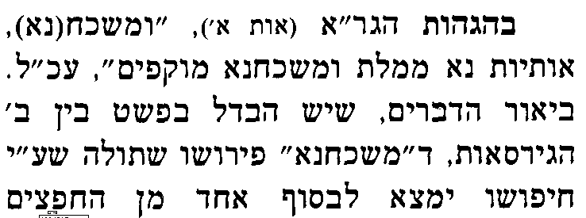 | 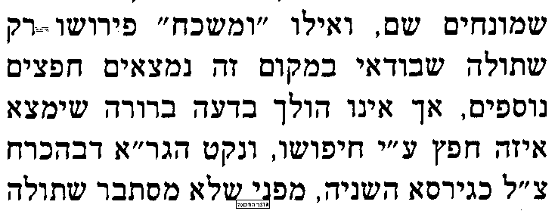 | 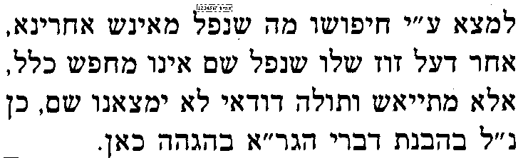

האם חול דינו כזוטו של ים
ד] שיטה 1 - עי' בריטב"א החדשים [הריטב"א הראשון בקובץ, עמ' עד] ד"ה והא דאמרינן מימר אמר.
ה] עי' בשיטה מקובצת [עמ' רע] ד"ה וכתוב בשטה.
ו] שיטה 2 – עי' ברמב"ם ספר נזיקין הלכות גזילה ואבדה פרק י"ד הלכה ט', שכתב "מפני שאין בו סימן". ומוכח שאינו מדין זוטו של ים, דעי' בגמ' כא: שורה 8 מלמעלה] "בזוטו של ים ובשלוליתו של נהר אע"ג דאית ביה סימן רחמנא שרייה".

עיון בשיטת הרמב"ם
ז] ויל"ע לפי הרמב"ם אם זה לא זוטו של ים, מדוע המוצא אינו חייב להחזיר.
ח] ועי' ברשב"א דף כא: ד"ה זוטו של ים, מ"והא נמי דאמרינן לקמן אמר רבא האי מאן דחזייה לחבריה" – עד סוף הקטע.
ט] ולכאו' צ"ע ברשב"א, שהרי זוטו של ים הוא דין הנלמד מדאורייתא כמבואר בגמ' כב: דא"ר יוחנן משום רבי ישמעאל וכו', ומה שייך לומר על מטבע בחול שזה חצי זוטו של ים או רבע זוטו של ים.

מה הדין אם זה נפל בעפר ולא בחול
י] שיטה 1 - עי' ריטב"א החדשים [הריטב"א הראשון בקובץ, עי' עד] ד"ה ואמר רבא האי מאן דחזייה לחבריה.
יא] שיטה 2 - עי' רמב"ם ספר נזיקין הלכות גזילה ואבדה פרק י"ד הלכה ט'
יב] ולכאו' מחלוקת זו תלויה במחלוקת הקודמת.

מה הדין אם המאבד אומר במפורש שהוא מחפש את המטבע שלו ולא של אחרים
יג] עי' שיטה מקובצת [עמ' רע בקובץ] ד"ה אבל הריצב"ש כתב.
יד] ולכאו' זה תלוי במחלוקת הקודמת.

להלכה
טו] עי' בשו"ע חו"מ סי' רסב סעיף יד, ובסמ"ע ס"ק כ"ט.
טז] עי' בספר פתחי חושן אבידה ומציאה פרק ב' בשם שו"ת שדה הארץ [מובא במסגרת]
פתחי חושן להג"ר יעקב בלויא שליט"א פרק ב'
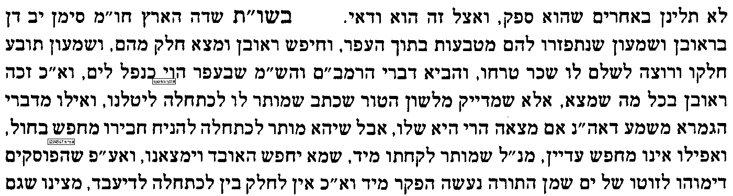 | 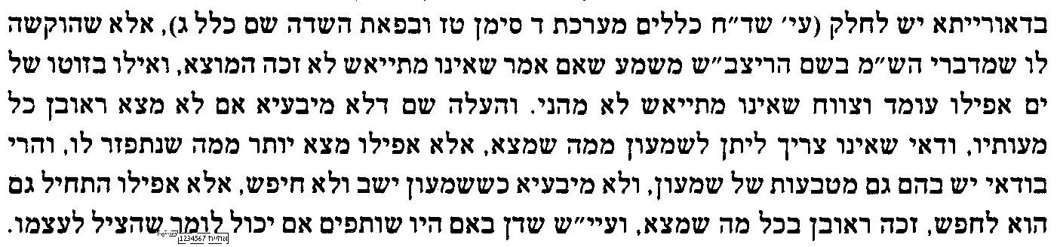

יז] למעיינים – עי' בפרישה סי' רסב ס"ק י"א.
יח] ועי' בספר פתחי חושן אבידה ומציאה להג"ר יעקב בלויא שליט"א פרק ב' שביאר דבריו [מובא במסגרת]
פתחי חושן אבידה ומציאה פרק ב'
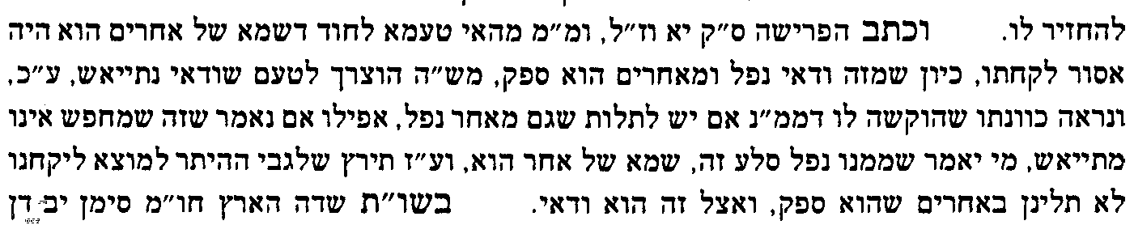

בס"ד. ישיבת ברכת חיים, יום שלישי, י"ב בטבת תשע"ג

.
33

בבא מציעא כו:
בענין מצא בחנות ולפני שולחני

______________________________________________________________________________________________

א] בבא מציעא כו: מתני' מצא בחנות – עד סוף העמוד "הלוקח פירות מחבירו", ורש"י .

מדוע אין בעל החנות קונה את המציאה בקנין חצר
ב] תירוץ 1 – עי' תוס' כו. ד"ה דשתיך.
ג] תירוץ 2 – עי' ברמב"ם ספר נזיקין הלכות גזילה ואבדה פרק טז הלכה ד.
ד] תירוץ 3 – עי' בהשגות הראב"ד על הרמב"ם שם.
ה] ויש לבאר את המחלוקת והנפקא-מינה בין התירוצים השונים.

האם מדובר במעות עם סימן או בלי סימן
ו] שיטה 1 - עי' רש"י ד"ה מצא בחנות, וד"ה אמר רבי אלעזר.
ז] שיטה 2 - עי' תוספות ד"ה אפילו צרורין.
ח] שיטה 3 - עי' ברא"ש פרק אלו מציאות סי' י' [עד "לא קניא ליה חצירו" – נקודתיים].
ט] ויל"ע בהבנת מחלוקת הראשונים הנ"ל.

מחלוקת ראשונים בדין המוצא בחנות על התיבה
י] עי' בטור חו"מ סי' רס סעיף ה', ובית יוסף שם ד"ה ומ"ש ואינו נראה כך מתוך הגמרא.
יא] וצ"ב בהבנת מחלוקתם.

להלכה
יב] עי' בשו"ע חו"מ סי' רס סעיף ה'.

יג] עי' חשוקי חמד להגר"י זילברשטיין שליט"א בסוגיתנו [מובא במסגרת]
חשוקי חמד בסוגין
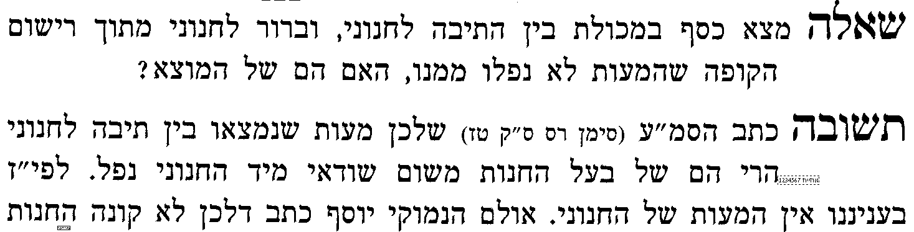 | 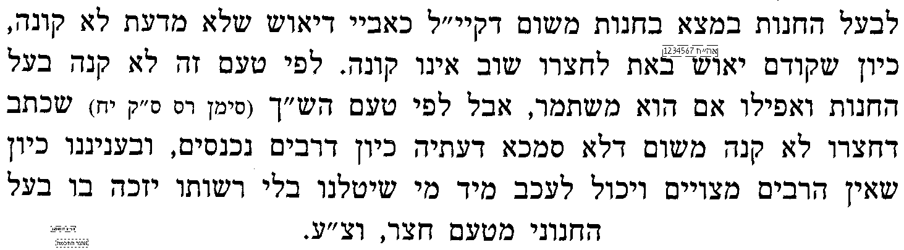

יד] עי' שו"ת אגרות משה חו"מ ח"ב סי' מד [מובא במסגרת]
שו"ת אגרות משה חושן משפט חלק ב סימן מד
הנה בדבר מציאה שמצא אחד לפני שנה במקום הנעשה ליכנס שם האנשים שיש להם תיבות שמירה שם ששוכרין מהבאנק ובאים לשם כל אחד מהאנשים כשצריך ליקח משם במפתח שיש לו כל הזמן שדלתות הבאנק פתוחות, ומסר המציאה להמשטרה ונתנו לו כתב חתום שיחזירו במשך זמן אם לא ימצא האובד, ועכשיו אחרי עבור שנה ופרסמו את האבדה ולא בא שום אדם התעורר להם ספק אולי כיון שנמצא במקום השייך להבנק שייכת להבנק אף שהוא מקום דריסת בני אדם, ורוצה כתר"ה שאכתוב בזה דעתי העניה.
הנה במצא בגל ובכותל ישן שהוא של המוצא בב"מ כ"ה ע"ב וכן במצא בחנות ובשלחנות ובלוקח מן התגר הקשו התוס' בב"מ דף כ"ו ע"א ד"ה דשתיך דליקני לו חצרו לבעל הגל והכותל ובעל החנות ותירצו דאין חצר קונה בדבר שיכול להיות שלא ימצאנו לעולם...
ועיין בש"ך /חו"מ/ סימן ר"ס ס"ק י"ח לענין מצא מעות בחנות וחצרו לא קנה משום דלא סמכה דעתיה כיון דרבים נכנסין ויוצאין ואפילו איתיה בחנות לא מהני עומד בחצרו אלא היכא דמצי לשומרו ויכול לעכב שלא יטלוהו אחרים אבל הכא כיון דלא ידוע דאיתיה שם ורבים מצוין שם לא קניא ליה חצרו, והוא מהרא"ש פרק ב' סימן י'... ועיי"ש בש"ך שמביא עוד יותר מראב"ן דבתים שלנו שהרבים דורסין בהן ומוצאו שם ה"ה שלו דדומה לחנות הוא, והוא משום דבתים שלהם שהיו ברחובות שדרים שם רק יהודים היו רגילין ליכנס כל אחד לתוך ביתו של חברו בכל עת שירצו בלא דפיקה על הדלתות כמו שנכנסין לחנויות שלא היו מקפידין על זה אף דודאי היה הרגילות רק ליכנס למכירים מ"מ נסתלק בזה חשיבות ידו מבתים אלו דעכ"פ לא סמכה דעתיה על מקום זה כלידו.
וא"כ ברור ופשוט דמקום זה שנכנסין שם כל מי שיש לו שם תיבת שמירה השכורה לו הוא מקום שהרבים מצוין שם והוא של המוצא ולא שייך כלל להבנק. וכשיטלו זה הבנק יהיה זה גזל מהיחיד שכבר קנה שהרי הוא דבר שאין בו סימן דכבר קנה ואף שרצה להחמיר על עצמו ומסר להמשטרה לפרסם בעתונים שמא ימצאו הבעלים ויחזירו לו. לא הסיח דעתו מלקנות דהרי בשביל זה נתנו לו כתב חתום שיחזירו לו במשך הזמן כשלא יבואו בעלים לתבוע.

המשך בעמוד הבא

טו] עי' בספר השבת אבידה כהלכה פרק ח' [מובא במסגרת]
השבת אבידה כהלכה פרק ח'
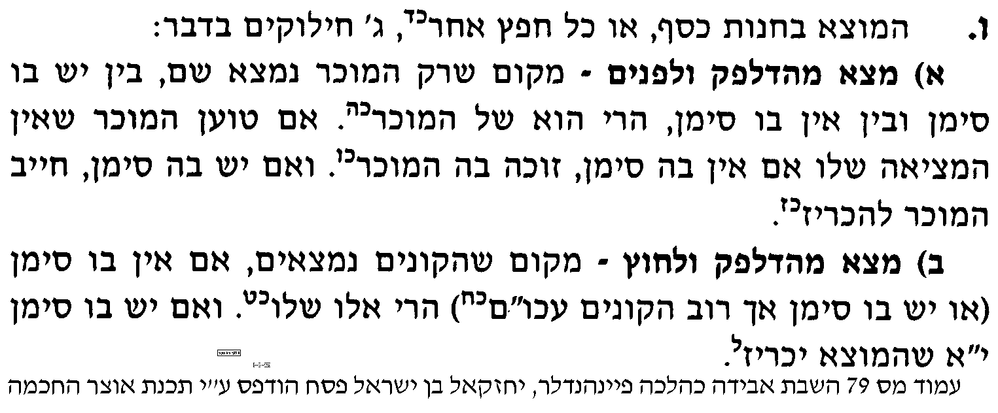 | 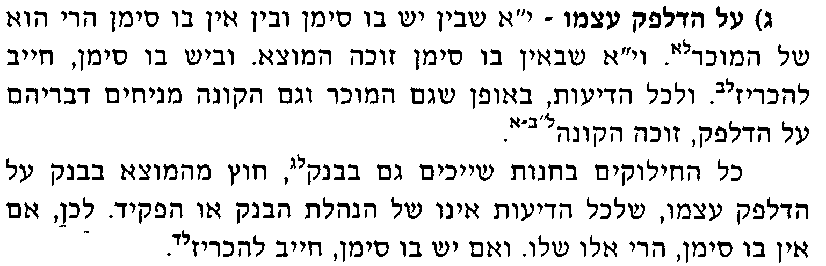
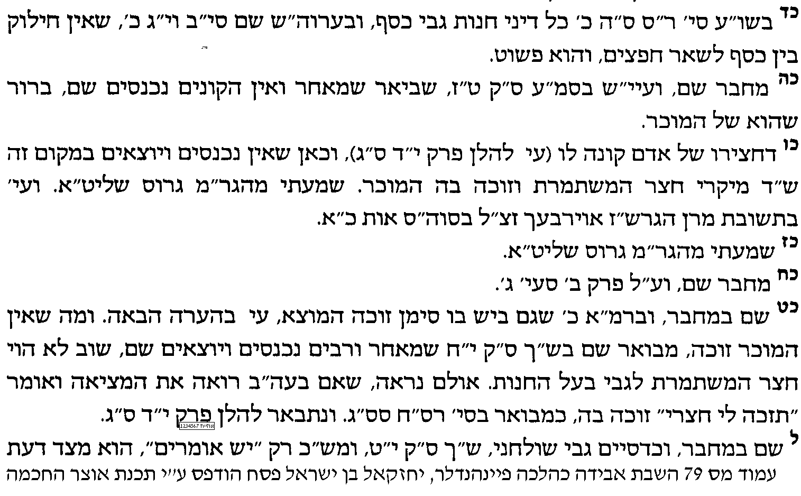 | 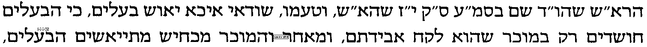  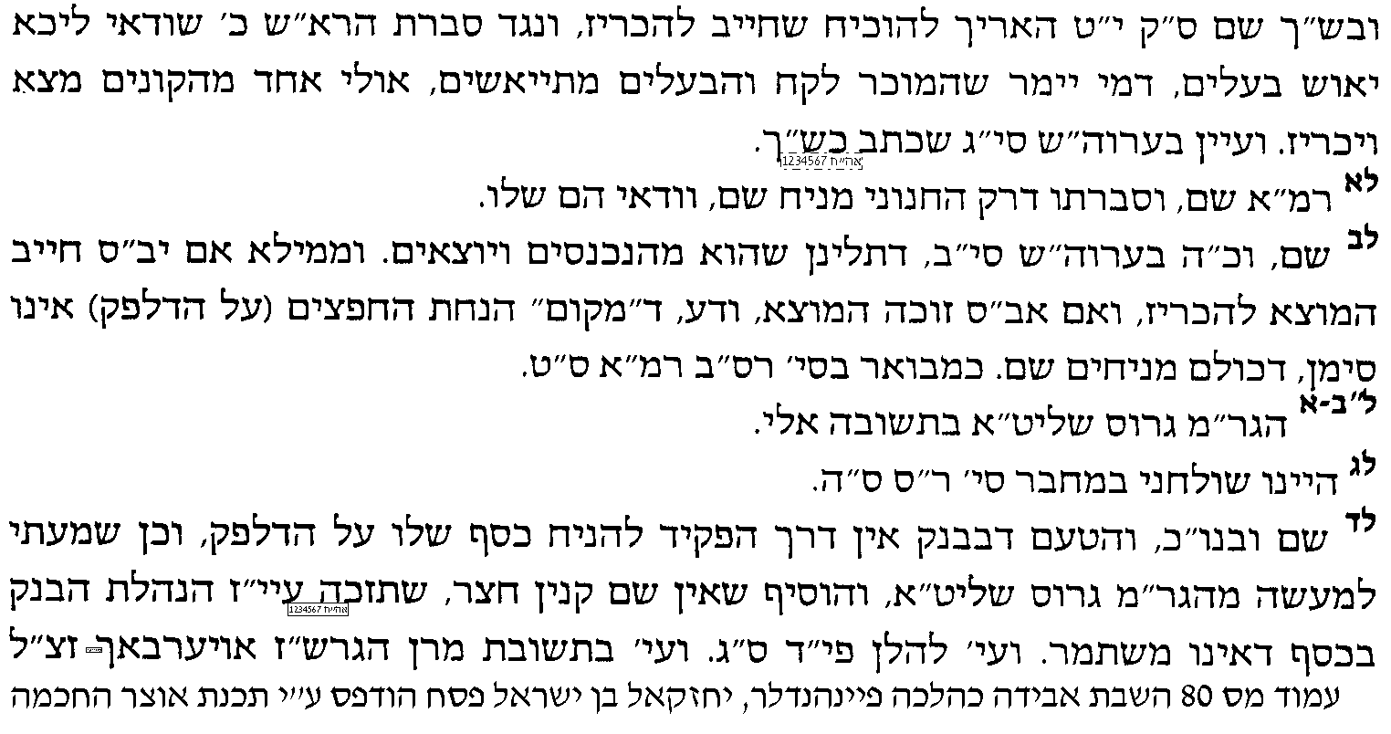

בס"ד. ישיבת ברכת חיים, יום רביעי, י"ג בטבת תשע"ג

.
34

בבא מציעא כו:-כז.
בענין מצא מעות בפירות

______________________________________________________________________________________________

א] בבא מציעא כו: שורה 2 מלמטה "הלוקח פירות מחבירו" – עד כז. מתני', ורש"י, ותוספות.

מדוע לא זכה התגר במעות בקנין חצר
אתמול ראינו כמה תירוצים בראשונים על זה, ולא רצינו לכפול הדברים שוב, והרוצה יעיין בדף של אתמול.
ועי' רשב"א ד"ה אבל בלוקח.
ולכאו' צ"ע לפי דבריו אם כן כל אדם מתייאש מראש מכל אבדותיו, שהרי כל אדם יודע שלפעמים יאבד לו דברים, וצ"ע.

מדוע הלוקח מבעל הבית חייב להחזיר
עי' בספר ציונים והערות [להג"ר אבינועם פלברבאום שליט"א ר"מ בישיבת בית שמואל] בסוגיתנו [מובא במסגרת]
ציונים והערות בסוגיתנו
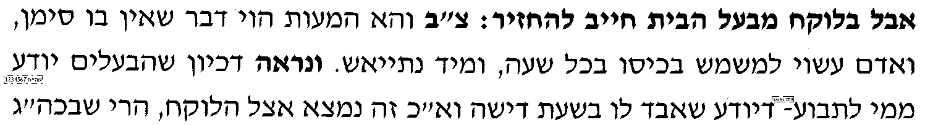 | 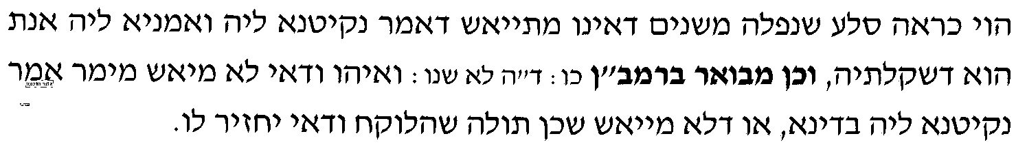

האם עד אחד נאמן בהשבת אבידה
הקדמה: יש כלל ידוע שעד אחד נאמן באיסורים [כגון לגבי בשר בחלב] ואינו נאמן לגבי ממון [כגון להעיד שפלוני חייב לפלוני כסף] ונשאלת השאלה האם לגבי השבת אבידה להגיד של מי החפץ, עד אחד נאמן או לא.
שיטה 1 - עי' בשיטה מקובצת [עמ' רעב בקובץ] ד"ה כתוב בתוספות מכל מקום. [מבואר מדבריו שאינו נאמן]
שיטה 2 – עי' בדבר יעקב כג: בשם הר"ן [מובא במסגרת]
 | דבר יעקב לעיל כג:
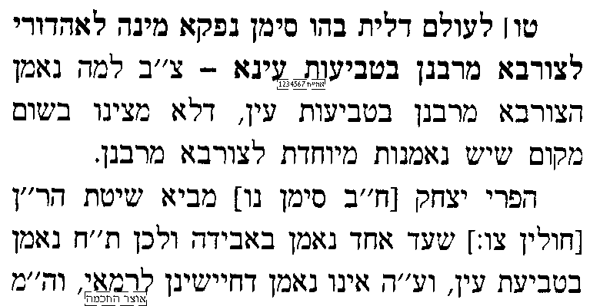 | 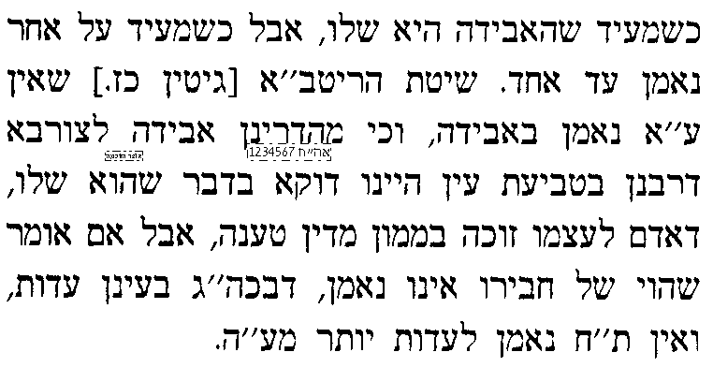 | 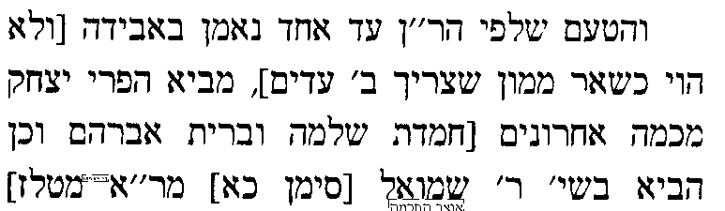  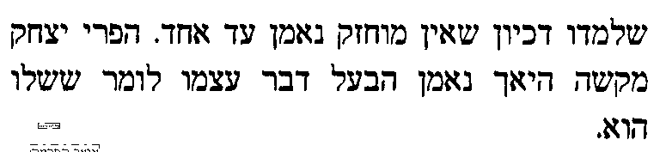

להלכה
עי' שו"ע חו"מ סי רסב סעיף י"ז.
עי' בהערת הגרש"ז אויערבאך זצ"ל מובא בספר השבת אבידה כהלכה עמ' קנה [מובא במסגרת]
 | הגרש"ז אויערבאך
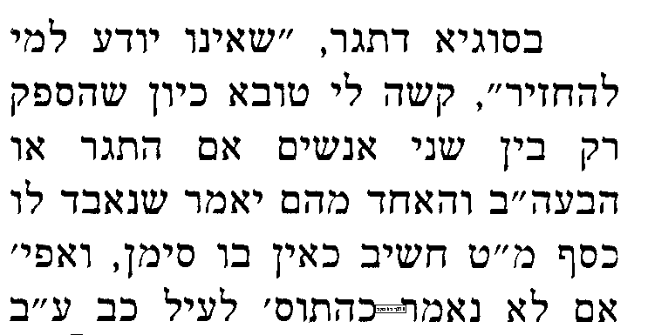 | 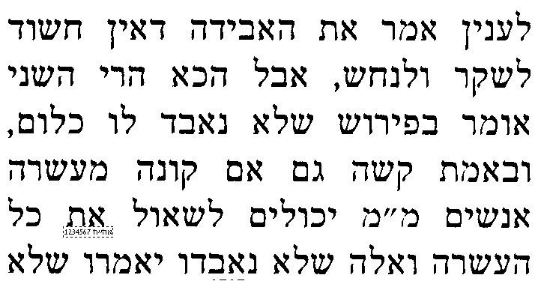 | 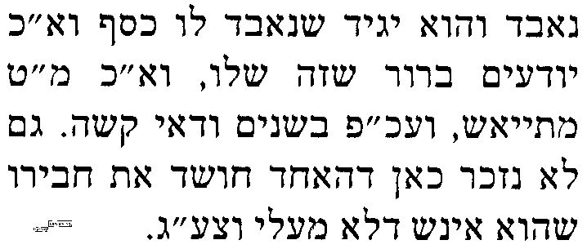
עי' בספר אסוקי שמעתתא בסוגיתנו [מובא במסגרת]
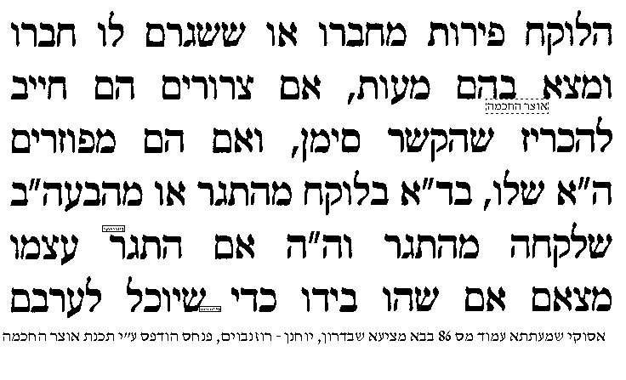 | 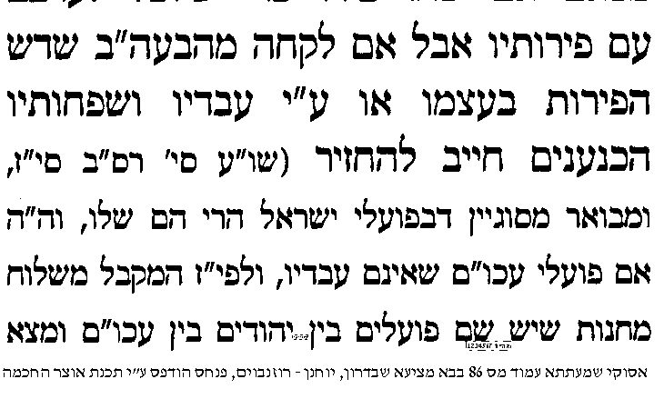 | 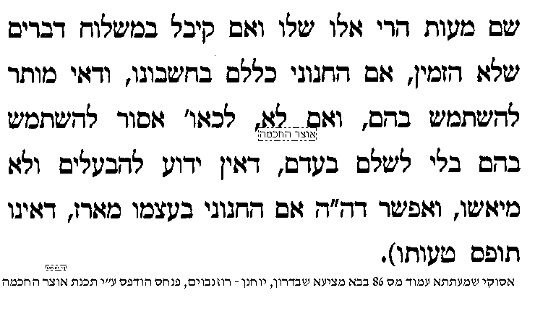

בס"ד. ישיבת ברכת חיים, יום חמישי, י"ד בטבת תשע"ג

.
35

בבא מציעא כז.
בענין "אף השמלה היתה בכלל"

______________________________________________________________________________________________

היום בשעה 12:30 תתקיים בעז"ה חבורה מהרב יצחק טופורוביץ שליט"א!!!!

א] בבא מציעא כז. מ"מתני' אף השמלה היתה בכלל" – עד [נקודתיים] "תנו רבנן אשר תאבד", ורש"י ותוספות.

ביאור אופן הלימוד מ"שמלה"
ב] עי' רש"י במשנה ד"ה סתם, וד"ה אף כל. ולכאו' סתירה ברש"י.
ג] עי' תוס' בבא קמא סו. ד"ה מוצא אבידה, [מתחילת התוס' – עד "וקשה לר"ת"].
ד] עי' ריטב"א החדשים [הריטב"א הראשון בקובץ] ד"ה מתניתין אף השמלה [רק עד "ולשון המשנה מתיישב יפה לפירוש זה"].
ה] וצ"ע איך ליישב קושית הריטב"א על רש"י.
ו] עי' שיעורי רבי שמואל רוזובסקי סי' מו [מובא במסגרת]
שיעורי רבי שמואל סי' מו
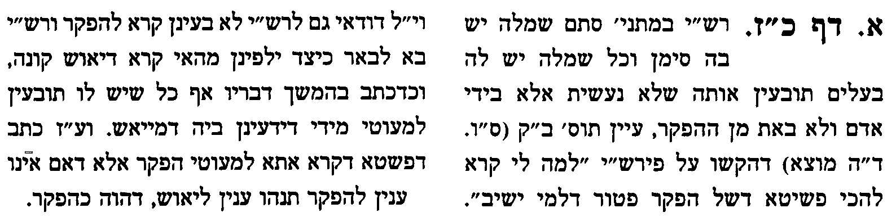

בענין שיטת הירושלמי למקור דין יאוש
ז] עי' ריטב"א החדשים [הריטב"א הראשון בקובץ] ד"ה מתניתין אף השמלה, רק מ"ומיהו קשה עליו שהרי בירושלמי" – עד סוף הקטע.

למעיינים – עוד בענין הירושלמי
ח] עי' בדבר יעקב בסוגין שהביא דברי האחרונים בזה [מובא במסגרת]
 | דבר יעקב
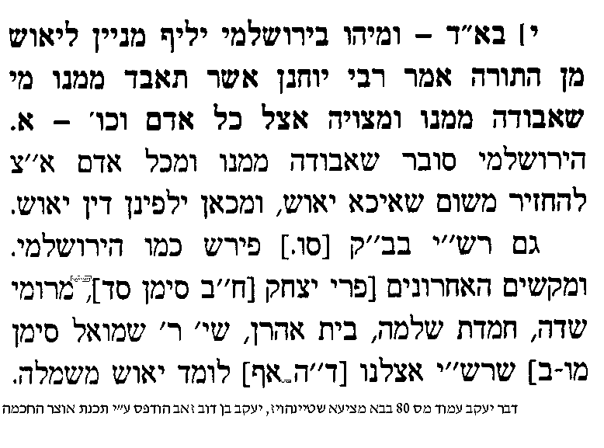 | 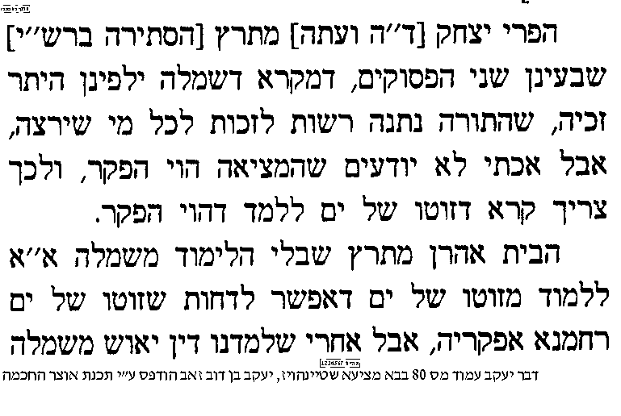 | 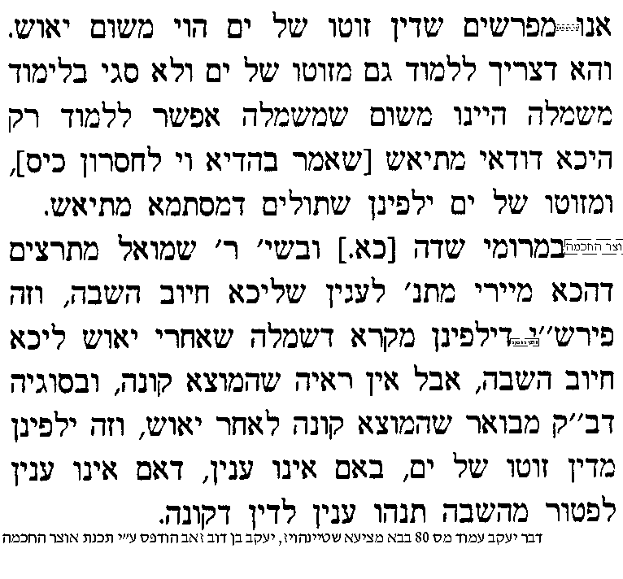

בענין גיזת זנבו
ט] עי' רש"י ד"ה לגיזת זנבו.
י] עי' תוס' ד"ה לגיזת זנבו. יש לשים לב לחילוק בין רש"י לתוס'.
יא] עי' ריטב"א החדשים [הריטב"א הראשון בקובץ] ד"ה ומהדרינן שור לגיזת זנבו.
יב] יש לעיין מה הדין אם אדם מצא שני בגדים מונחים אחד ליד השני, שניהם עם סימן, אחד שוה פרוטה והשני לא, האם צריך להחזיר גם את החפץ שאין בו שו"פ. והאם זה תלוי בריטב"א ותוס' [עפ"י דבר יעקב].

גללים אפקורי מפקר להו
יג] עי' רש"י ד"ה אפקורי מפקר להו.
יד] עי' רש"ש ד"ה רש"י ד"ה אפקורי.
טו] עי' בספר דבר אברהם חלק ב' סי' לג סעיף א' [מובא במסגרת]
דבר אברהם חלק ב' סי' לג
גללים אפקורי מפקר להו... וצע"ק דלפי זה כל שומרי בעלי חיים יהיו שומרי שכר, אם לא שאין השומר רוצה בגללים או שאינן שוין פרוטה או שהתנה בפירוש להיות כשומר חינם או שהתנה המפקיד שהגללים שלו וזה דוחק.

בס"ד. ברכת חיים, יוםראשון-שני, י"ז-י"ח בטבת תשע"ג

.
36

בבא מציעא כז.
בענין אבידה פחות משוה פרוטה

______________________________________________________________________________________________

א] בבא מציעא כז. מ[נקודתיים] "תנו רבנן אשר תאבד" – עד סוף העמוד בנקודתיים, ורש"י.

ביאורים בפשט הגמרא
ב] עי' ריטב"א החדשים [הריטב"א הראשון בקובץ] ד"ה ר' יהודה אומר, וד"ה רבא אמר.

חקירה בגדר "פחות משוה פרוטה"
ג] עי' רמב"ם ספר נזיקין הלכות גניבה פרק א' הלכה א-ב, שאסור לגנוב פחות משוה פרוטה.

ד] ויש לחקור מה הטעם שאסור לגנוב פחות משוה פרוטה:
צד 1 – שגם זה הוא מעשה גניבת ממון, ואע"ג דאין כאן שיעור פרוטה, מכל מקום אף חצי שיעור אסור מן התורה.
צד 2 – שבאמת חצי פרוטה אינו בגדר ממון כלל, והסיבה שאסור לגזול הוא איסור בלבד ולא מדין ממון.

הסוברים כצד 1
ה] עי' במגיד משנה על הרמב"ם שם הלכה ב'.

הסוברים כצד 2
ו] עי' בשו"ת תשובות והנהגות להג"ר משה שטרנבוך שליט"א ח"ד בשם הגאון רבי חיים מבריסק זצ"ל [מובא במסגרת].
תשובות והנהגות חלק ד' עמ' תס"ט
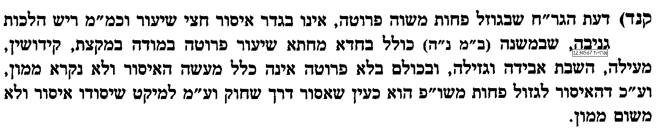
ז] עי' נמוקי יוסף דף טו. מדפי הרי"ף [שורה 17 מלמעלה] ד"ה תנו רבנן, וד"ה ומצאתה.

למעיינים – נפקא מינה
ח] עי' בשו"ע חו"מ סי' שס"א, בחכמת שלמה סעיף ז' מ"ועיין בחיבורי לאהע"ז" – עד סוף הקטע.
ט] ולכאו' דבריו תלויין במחלוקת המגיד משנה והגר"ח מבריסק הנ"ל.

בקושית הראשונים שלכאורה פשיטא שפחות משוה פרוטה פטור מהשבת אבידה
י] עי' תוס' ד"ה פרט לשאין.
יא] ועי' בתוס' רבינו פרץ ד"ה פרט לאבידה, שביאר יותר כוונת התוס'.

יב] למעיינים - עי' גידולי שמואל בסוגיתנו [מובא במסגרת]
גידולי שמואל
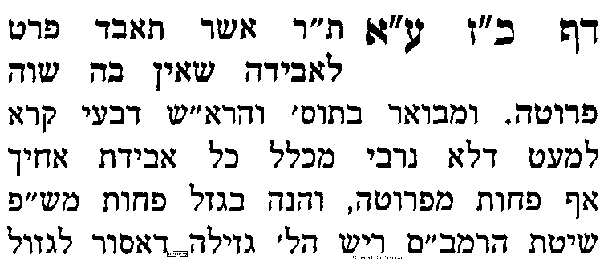 | 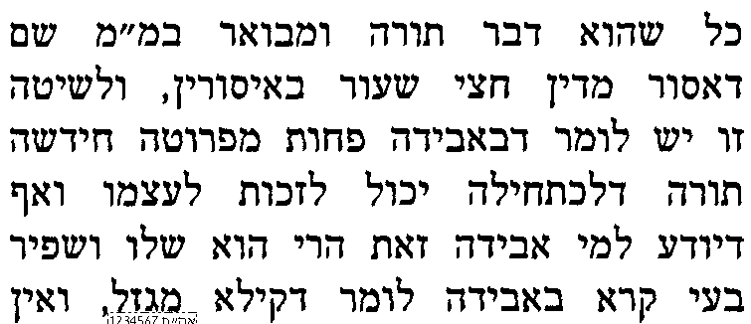 |   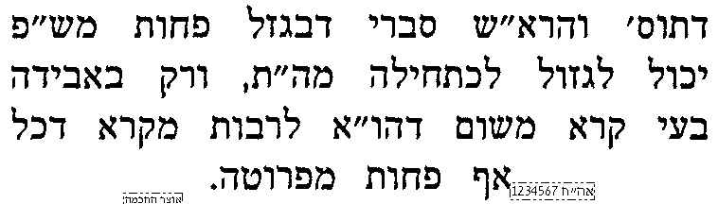

האם אבידה פחות משוה פרוטה הרי אלו שלו או רק פטור מלהכריז
יג] עי' בספר ציונים והערות להג"ר אבינועם פלברבאום שליט"א בסוגיתנו בשם אבן האזל [מובא במסגרת]
ספר ציונים והערות
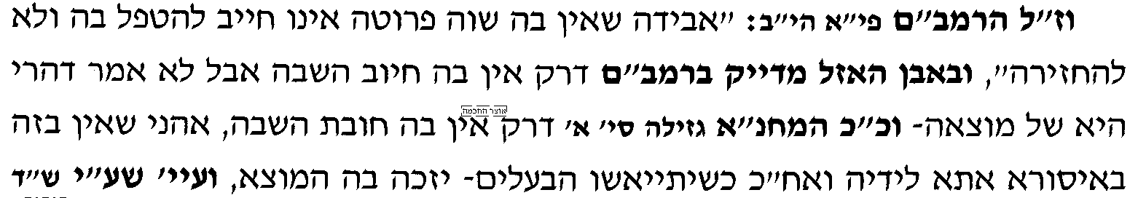
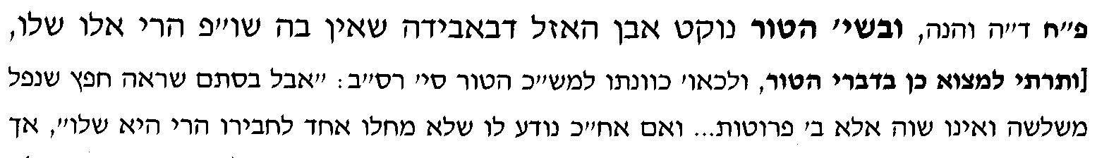
יד] וצ"ב מה טעם מחלוקתם של הרמב"ם והטור האם פחות משוה פרוטה הרי אלו שלו או רק פטור מלהכריז.

המשך מעבר לדף...

להלכה
טו] עי' בשו"ע חו"מ סי' רסב סעיף א'.

חפץ ששוה פרוטה לבעלים ולא למוצא
טז] עי' בספר השבת אבידה כהלכה עמ' ק"ע בשם הג"ר משה פינשטין זצ"ל [מובא במסגרת]
השבת אבידה כהלכה בשם הגר"מ פינשטין זצ"ל
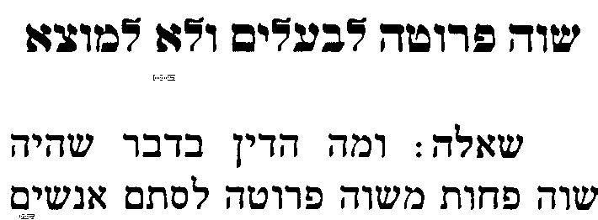 | 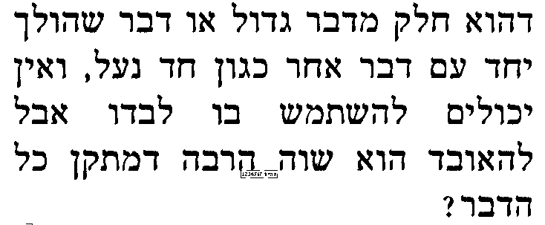 | 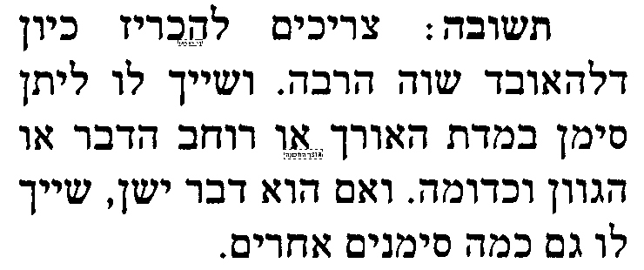

חפץ ששווה יותר מפרוטה אבל אנשים לא טורחים לחפש אחריו
יז] עי' בספר משפטי התורה להג"ר צבי שפיץ שליט"א [מובא במסגרת].
ספר משפטי התורה להג"ר צבי שפיץ שליט"א על מסכת בבא מציעא עמ' נח
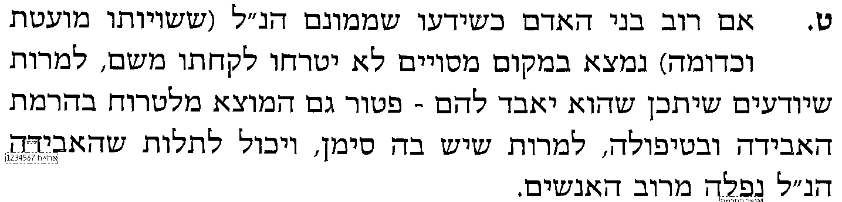  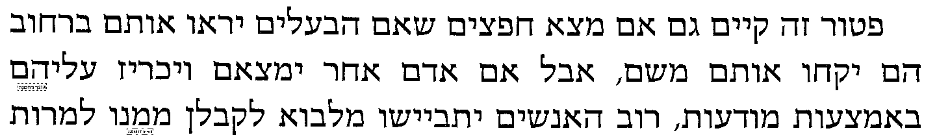 |   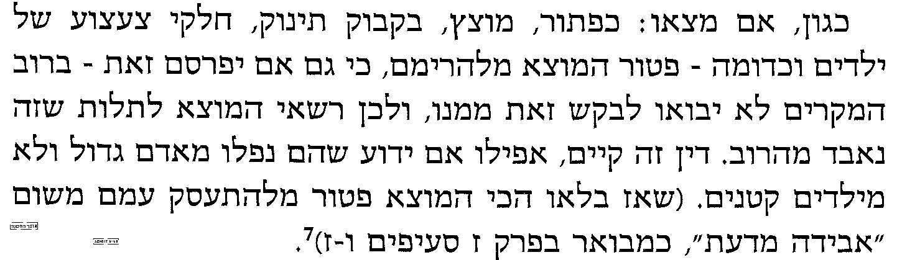
מקורות וביאורים לספר משפטי התורה
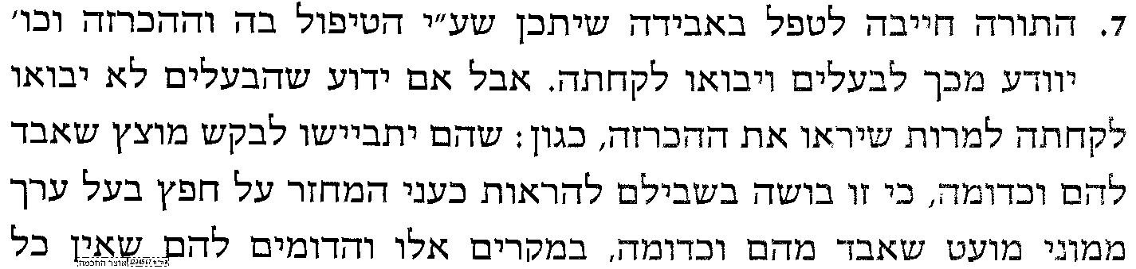  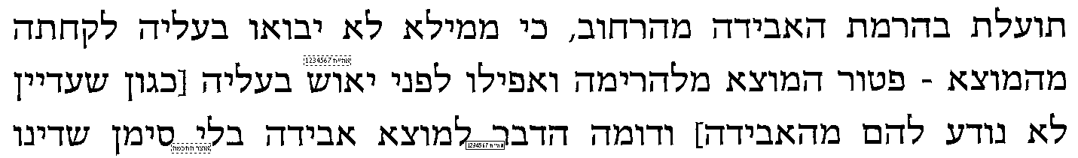 | 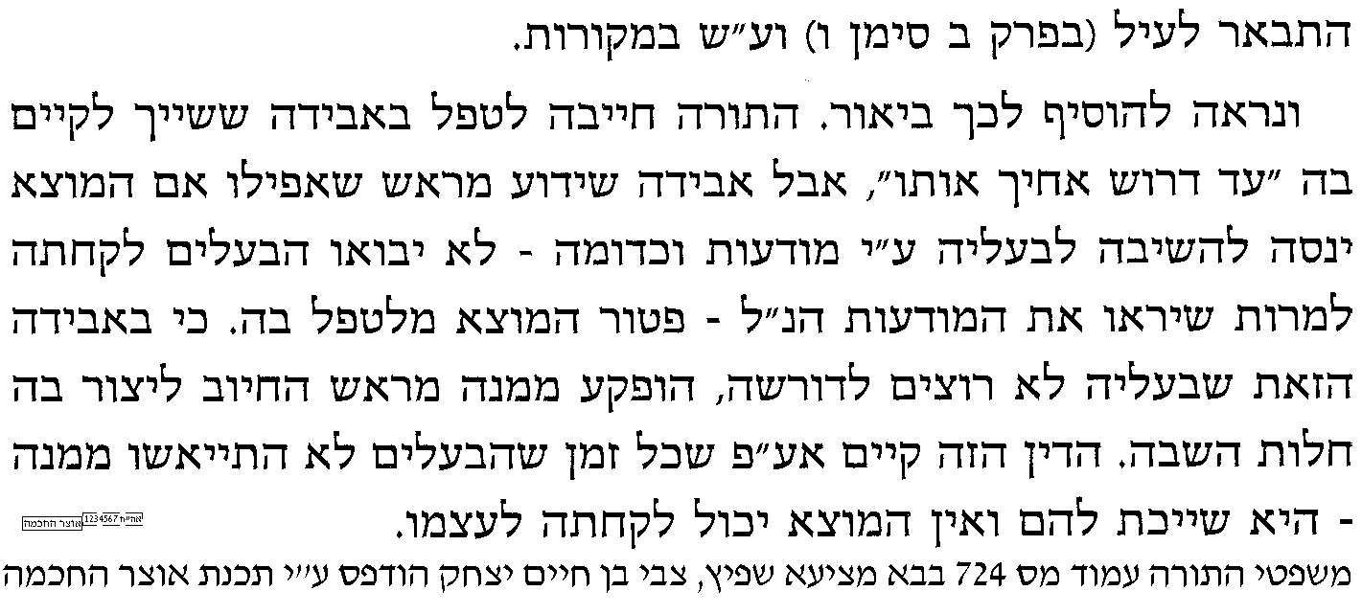

מי שגזל את "אגד" האם יש לו תקנה
יח] עי' בספר "שנים יחדיו" עמ' י', בשם הגר"מ אליהו זצ"ל [מובא במסגרת]
ספר שנים יחדיו מאת הרב רפאל שטרן שליט"א עמ' י'
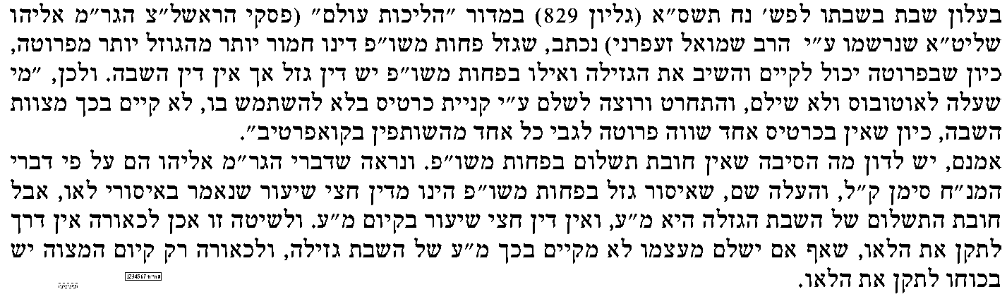
יט] למרות האמור בציטוט הנ"ל, האם תוכל למצוא תיקון תשובה למי שגזל את אגד.

בס"ד. ישיבת ברכת חיים, יום שלישי, י"ט בטבת תשע"ג

.
37

בבא מציעא כז.-כז:
בענין סימנים דאוריתא

______________________________________________________________________________________________

א] גמ' בבא מציעא כז. שורה אחרונה "איבעיא להו סימנין דאורייתא" – כז: "ת"ש אין מעידין אלא על פרצוף". ורש"י ותוספות.

ברש"י שכתב "הפקר בית דין הפקר"
ב] עי' בספר אבן הטוען להג"ר אברהם זאב מלר שליט"א בסוגיתנו [מובא במסגרת]
אבן הטוען
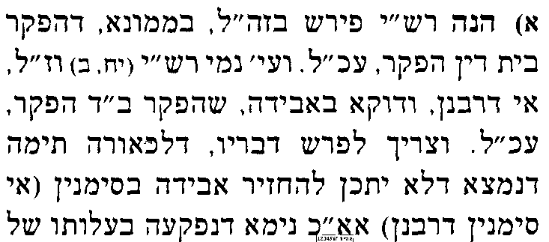 | 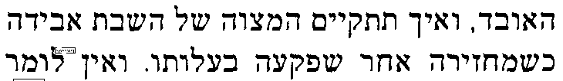  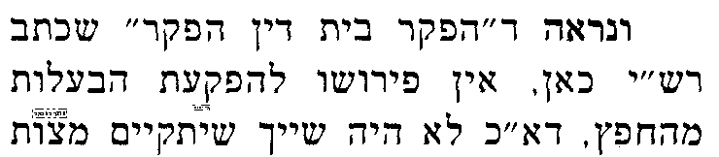 | 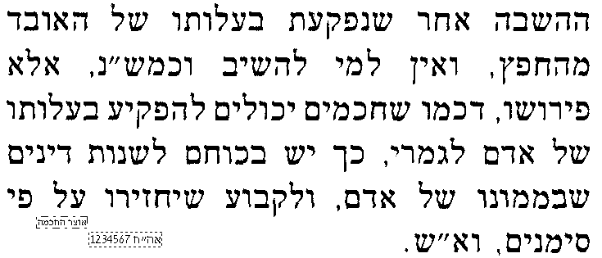

איך יודעים ש"עד דרוש" זה בסימנים
ג] עי' בבעל הטורים על התורה דברים פרק כב פסוק ב' ד"ה עד דרוש.

בקושית הראשונים איך יתכן שסימנים לאו דאורייתא
ד] עי' בחידושי הר"ן [בקובץ מפרשים עמ' מט] ד"ה איבעיא להו.

חקירת האחרונים מה הסברא שסימנים לא יועילו מדאורייתא
ה] עי' בקהלות יעקב סי' כט [מובא במסגרת]
קהלות יעקב סי' כט
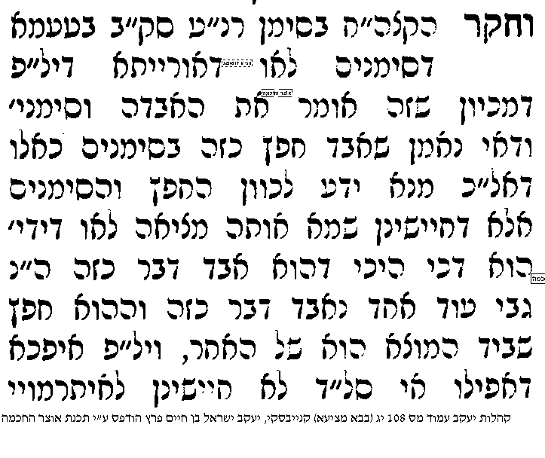 | 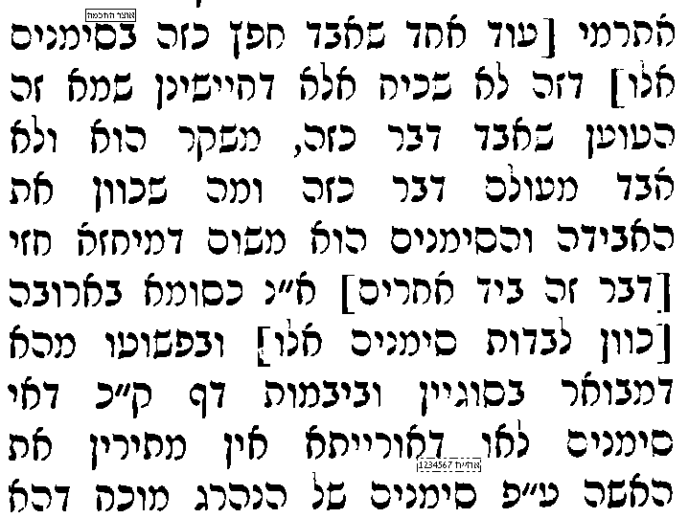 | 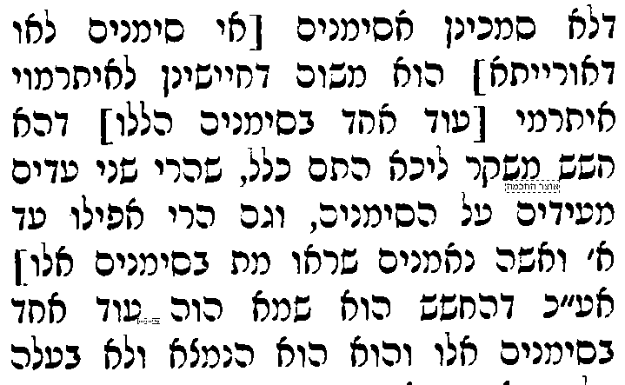  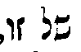

מה פירוש "סימנים כדי נסבה"
ו] לכאו' צ"ב מה פירוש "כדי נסבה", ומדוע שיכתבו את זה סתם.
ז] ועי' שיטה מקובצת [עמ' רעה בקובץ] ד"ה וזה לשון תלמיד הר"פ.
ח] ועי' בריטב"א כז: ד"ה ומהדרינן דתנא.

מסקנת הסוגיא
ט] עי' קהלות יעקב סי' כט [מובא במסגרת]
קהלות יעקב סי' כט
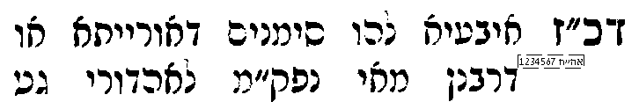 | 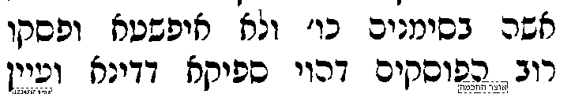

האם אפשר להרוג אדם עפ"י סימנים
י] עי' בגמ' חולין צה: שורה 2 מלמטה "אמר רבא מרישא" – עד צו. במשנה, ובתוס' שם ד"ה פלניא.

למעיינים - קושית השיטמ"ק
יא] עי' בשיטה מקובצת [עמ' רעה בקובץ] ד"ה לאהדורי גט אשה. וצ"ע.

בס"ד. ישיבת ברכת חיים, יום רביעי, כ' בטבת תשע"ג

.
38

בבא מציעא כז:
בענין חיישינן לשאלה

______________________________________________________________________________________________

א] גמ' בבא מציעא כז: "ת"ש אין מעידין אלא על פרצוף" – עד [תחילת השורות הרחבות] "לימא כתנאי". ורש"י ותוספות.
הערות בפשט
חמור בסימני אוכף
ב] עי' בשיעורי רבי דוד פוברסקי בסוגיין [מובא במסגרת]
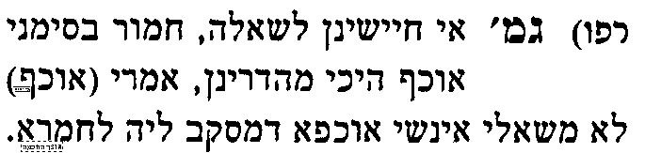 | 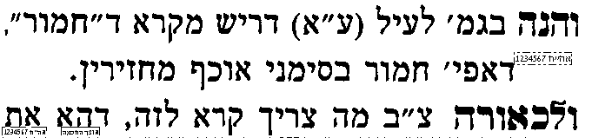 | 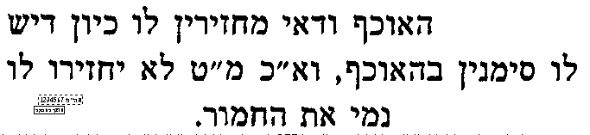
ג] עי' בספר מגן גבורים בסוגיתנו [מובא במסגרת]
מגן גבורים
דמסקב ליה לחמרא. קשה א"כ קרא דחמור למאי אתא, וכי בא לומר דלא משאלי אינשי אוכפא. ונראה דסוף סוף לפעמים משאילים בני אדם האוכף ואע"ג דהוי מיעוטא איצטריך קרא כיון דבגוף החמור אין בו הוכחה אלא מכח האוכף הוה אמינא דלא מהדרינן כיון דלפעמים משאלי ולהכי אתא קרא כיון דסוף סוף הוא טוען טענת בריא שהוא שלו ובממונא אזלינן בתר רובא.

תוספות ד"ה כיס וארנקי.
ד] לכאו' תירוצם לא מובן, ועי' בחידושי מהר"ץ חיות [בסוף הגמ', בהגהות ומפרשים] ד"ה תוס' ד"ה כיס.
ה] עי' שו"ע יו"ד סי' קעט סעיף ג', ובפתחי תשובה שם ס"ק ג'.

מתי חוששין לשאלה ומתי לא
בקושית הראשונים מדוע לא נחוש לשאלה בכל אבידה
ו] עי' לעיל כ. במשנה "מצא בחפיסה או בדלוסקמא תכריך של שטרות הרי זה יחזיר". ובתוס' כ: ד"ה מצא בחפיסה.
ז] עי' בריטב"א החדשים [הריטב"א הראשון בקובץ] עמ' עו ד"ה כליו דחיישינן לשאלה.
ח] עי' בריטב"א החדשים [הריטב"א הראשון בקובץ] עמ' עז ד"ה ואסיקנא.

ט] למעיינים – עי' בשיעורי רבי דוד פוברסקי שהביא קושית הנודע ביהודה המפורסמת בסוגיתנו
 | שיעורי רבי דוד פוברסקי
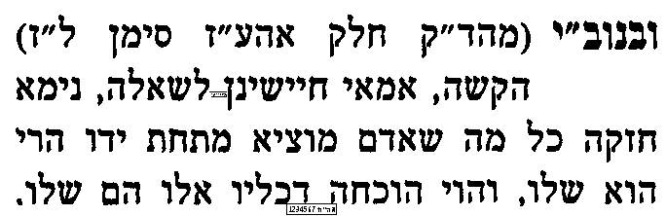 | 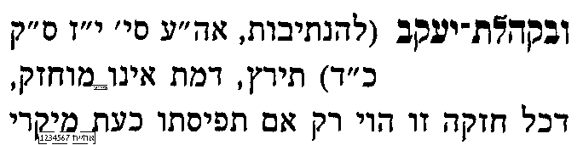 | 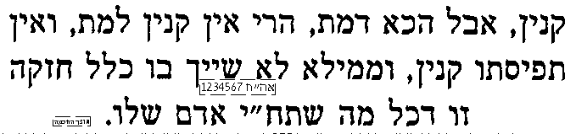
י] הערה: הכלל של "חזקה מה שתחת יד אדם הרי הוא שלו" לא מוזכר בש"ס אלא בראשונים, כגון במגיד משנה ספר משפטים הלכות מלוה ולוה פרק ב' הלכה ו'.

להלכה האם חוששין לשאלה באבידה
יא] עי' בשו"ע חו"מ סי' סה סעיף ט', [למעיינים עי' בש"ך שם ס"ק כו [קטע ראשון בלבד]].
יב] עי' בספר תורת האבידה פרק ו' להג"ר אלעזר נידאם שליט"א מדייני בני ברק [מובא במסגרת]
תורת האבידה פרק ו'
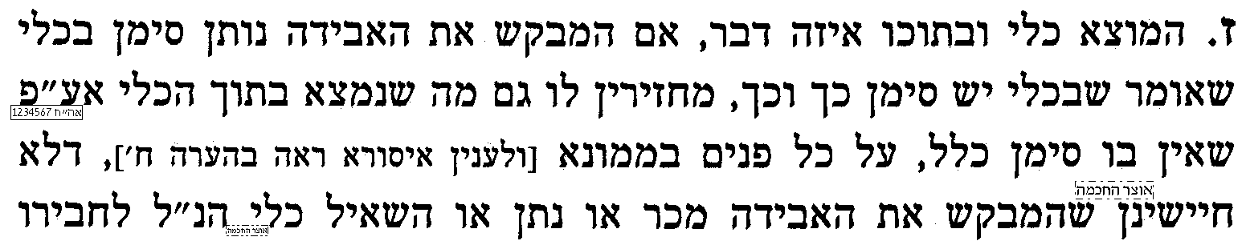 |  | 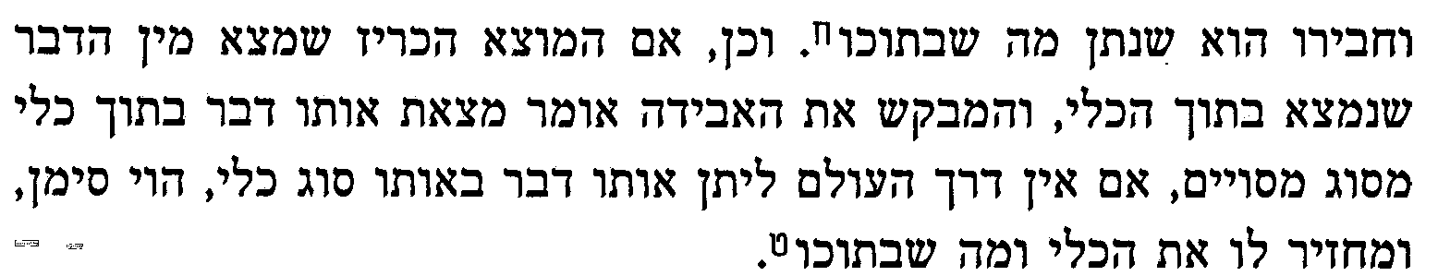
מקורות וביאורים לספר תורת האבידה
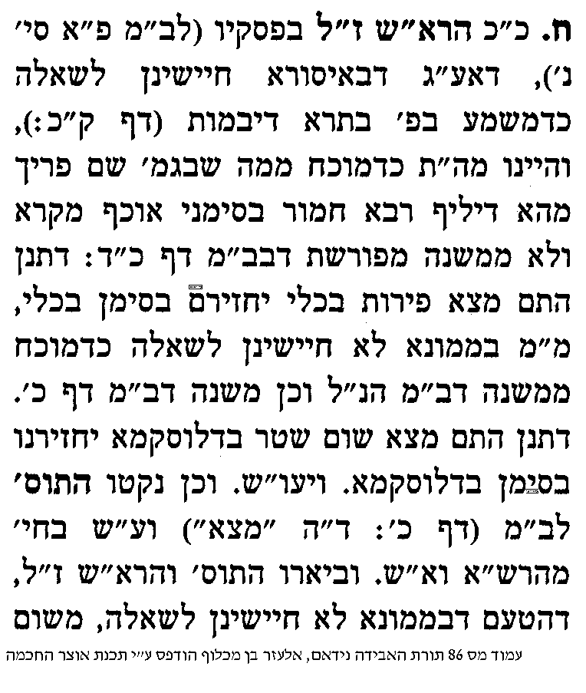 | 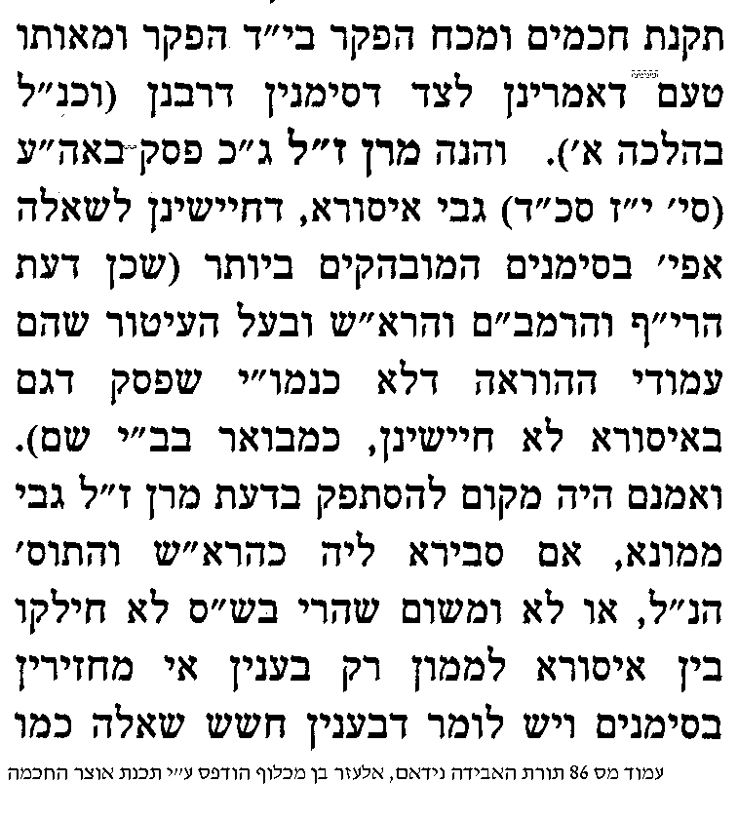 | 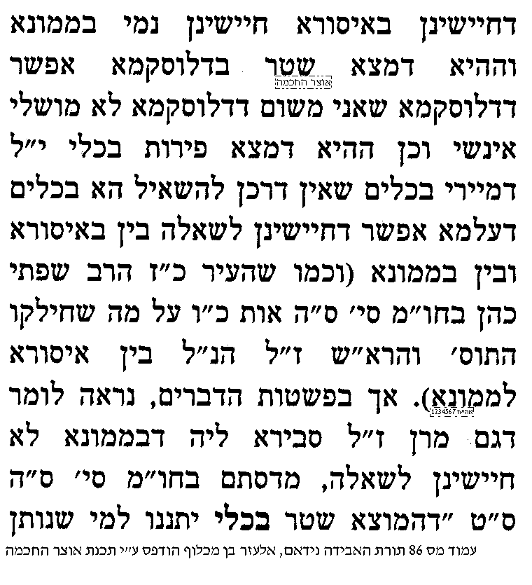 | 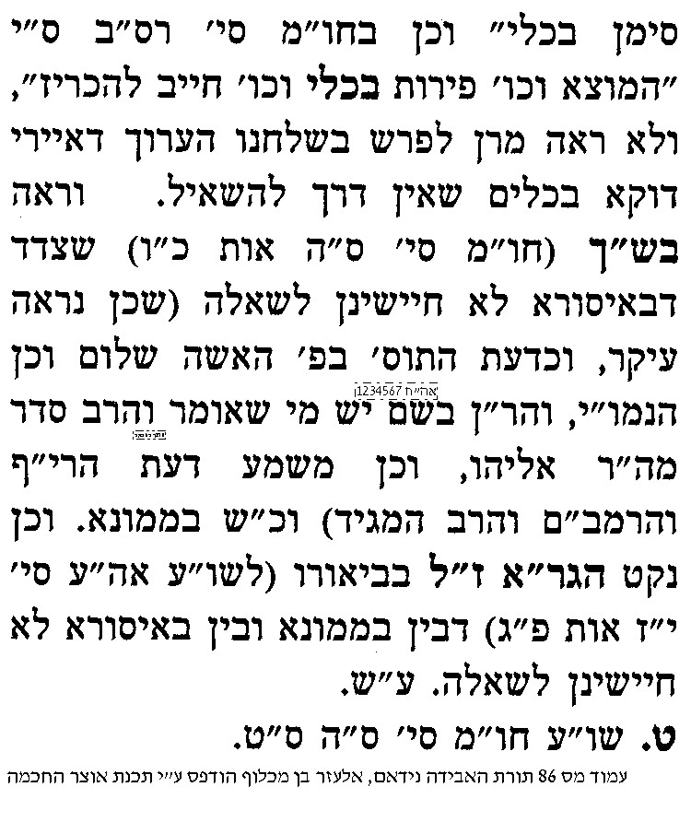

להלכה האם חוששין לשאלה בעדות עגונה
יג] עי' בשו"ע אבן העזר סי' יז סעיף כד', [למעיינים עי' בבית שמואל שם ס"ק סט, עד "מהר"ל מפראג"].
מתי חוששין לשאלה בשליח שאיבד גט
יד] עי' בריטב"א החדשים [הריטב"א הראשון בקובץ] עמ' עו ד"ה אלא הא דתנן.

בס"ד. ישיבת ברכת חיים, יום חמישי, כ"א בטבת תשע"ג

.
39

בבא מציעא כז:-כח.
בענין סימנים דאורייתא [מסקנא]

______________________________________________________________________________________________

היום בעז"ה תתקיים חבורה בשעה 12:30 מהרב עשהאל קניג שליט"א
א] גמ' בבא מציעא כז: [תחילת הרחבות] "לימא כתנאי" – עד כח. "סימנין וסימנין יניח". ורש"י ותוספות.

הוכחת רבא מ"דרשהו" שסימנים דאורייתא
ב] יל"ע איך משמע מהמילים "דרשהו אם הוא רמאי" דקאי בדוקא על סימנים ולא על עדים.
ג] מהלך א – כי אם זה בעדים קשה מה החידוש בפסוק, פשיטא שמחזירים בעדים [דבר יעקב כז:].
ד] מהלך ב – "דרשהו" משמע שהמוצא בעצמו יחקור אותו, דאילו היתה הכוונה לעדים, היה על בי"ד לחוקרם [שם].
מהלך ג – עי' במשנה דלהלן כח: שלומדים מ"דרשהו" שצריך לבדוק את המאבד אם הוא רמאי או לא, ואילו היה מדובר שמביא עדים לא היה צריך לחקור אותו כלל רק את העדים [מהר"ם שיף כז: ד"ה גמרא].

צ"ב אם נפרש ש"דרשהו" הכוונה "בעדים" אם כן מה החידוש בפסוק
ה] עי' רשב"א כז: ד"ה מאי לאו בסימנין.

האם להלכה סימנים דאורייתא – מחלוקת הרא"ש והרמב"ם
ו] הקדמה: לכאו' צ"ב מהלך הגמ' שלכאו' חזרה בה כמה פעמים. 1) בדף כז: הציעה שדרשהו זה בסימנים, ודחתה שזה בעדים. 2) בדף כח. מסיק רבא שזה בסימנים, מבלי לדחות. 3) בדף כח. "אמר רבא אם תמצי לומר סימנין דאורייתא", משמע ששוב נסתפק. וצ"ב מדוע חזרה בה כמה פעמים, ומה המסקנא.

ז] שיטת הרא"ש – עי' ברא"ש פרק שני סי' יג, מתחילת הסימן עד "סימנין וסימנין יניח".
ח] שיטת הרמב"ם – עי' ברמב"ם ספר נזיקין הלכות גזלה ואבדה פרק י"ג הלכה ג', והלכה ה'. ובמגיד משנה הלכה ג' ד"ה בא בעל, והלכה ה'.

למעיינים - ביאור סברת חכמים לפי הרא"ש
ט] עי' בספר השבת אבידה כהלכה עמ' קנז בשם הגרשז"א [מובא במסגרת]
השבת אבידה כהלכה עמ' קנז בשם הגרש"ז אויערבאך זצ"ל
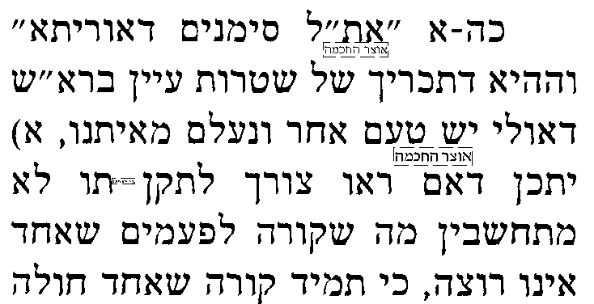 | 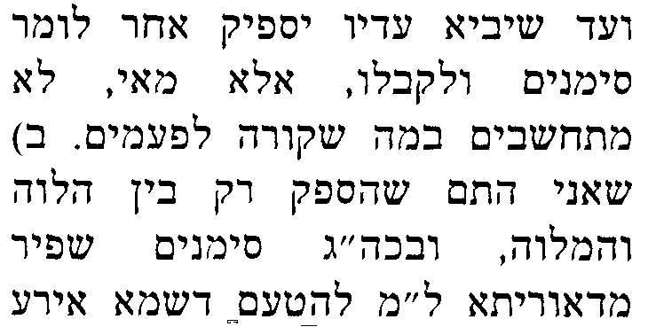 | 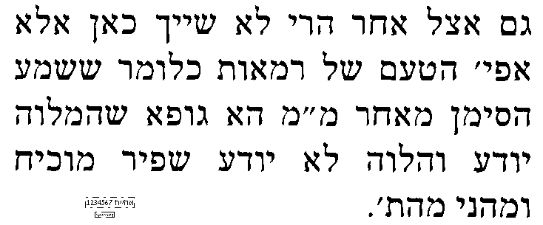

נפקא-מינות למעשה אם נפסוק סימנים דאורייתא או לא
י] עי' בספר אסוקי שמעתתא בסוגיתנו שכתב שלשה נפקא-מינות [מובא במסגרת]
ספר אסוקי שמעתתא בסוגיתנו
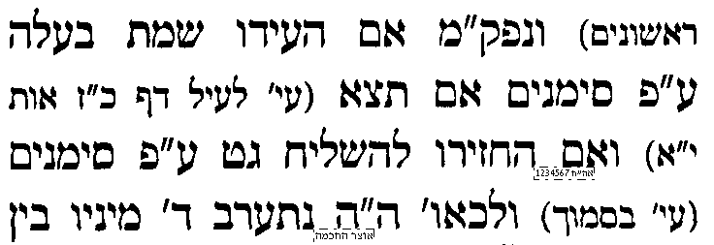 | 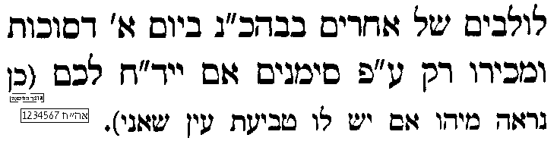
יא] האם תוכל למצוא נפקא-מינות נוספות הנוגעות לאיסורים שונים בתורה.

פסק השולחן ערוך בנידון סימנים דאורייתא
יב] עי' שו"ע אבן העזר סי' יז סעיף כד. ומשמע לכאו' דהשו"ע פסק כהרא"ש ולא כהרמב"ם.

התרת אשה על סמך בדיקת ד.נ.א. ( D.N.A. ) של הבעל המת
יג] בקובץ ישורון כרך יב עמ' תקלג נכתב ע"י הג"ר משה שאול קליין בשם הג"ר שמואל הלוי ואזנר שליט"א [מובא במסגרת]
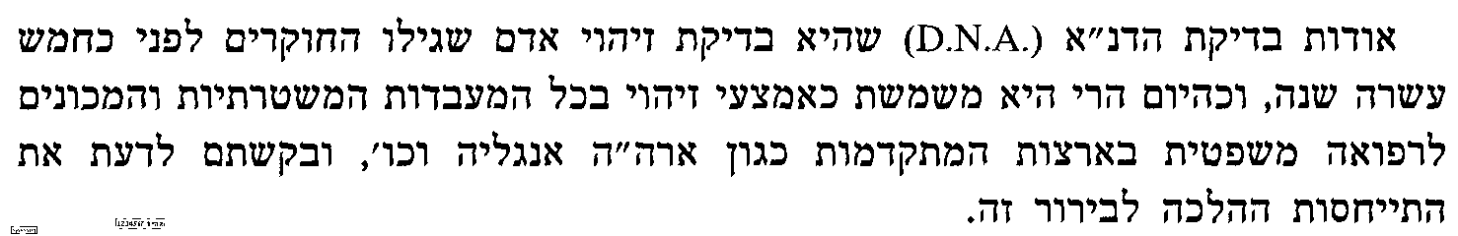  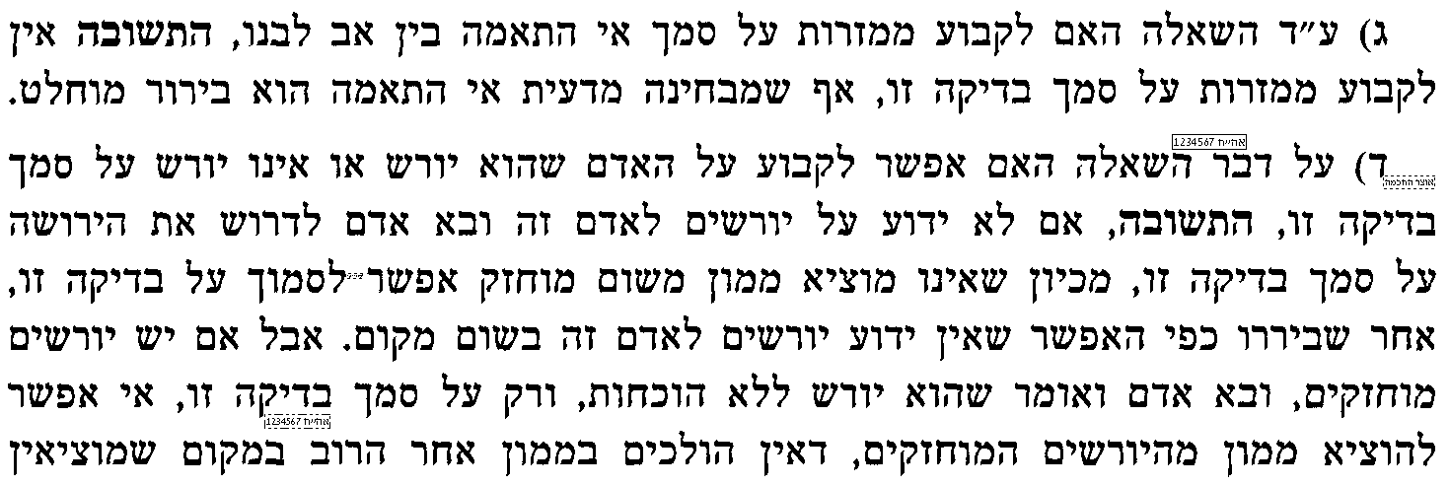 | 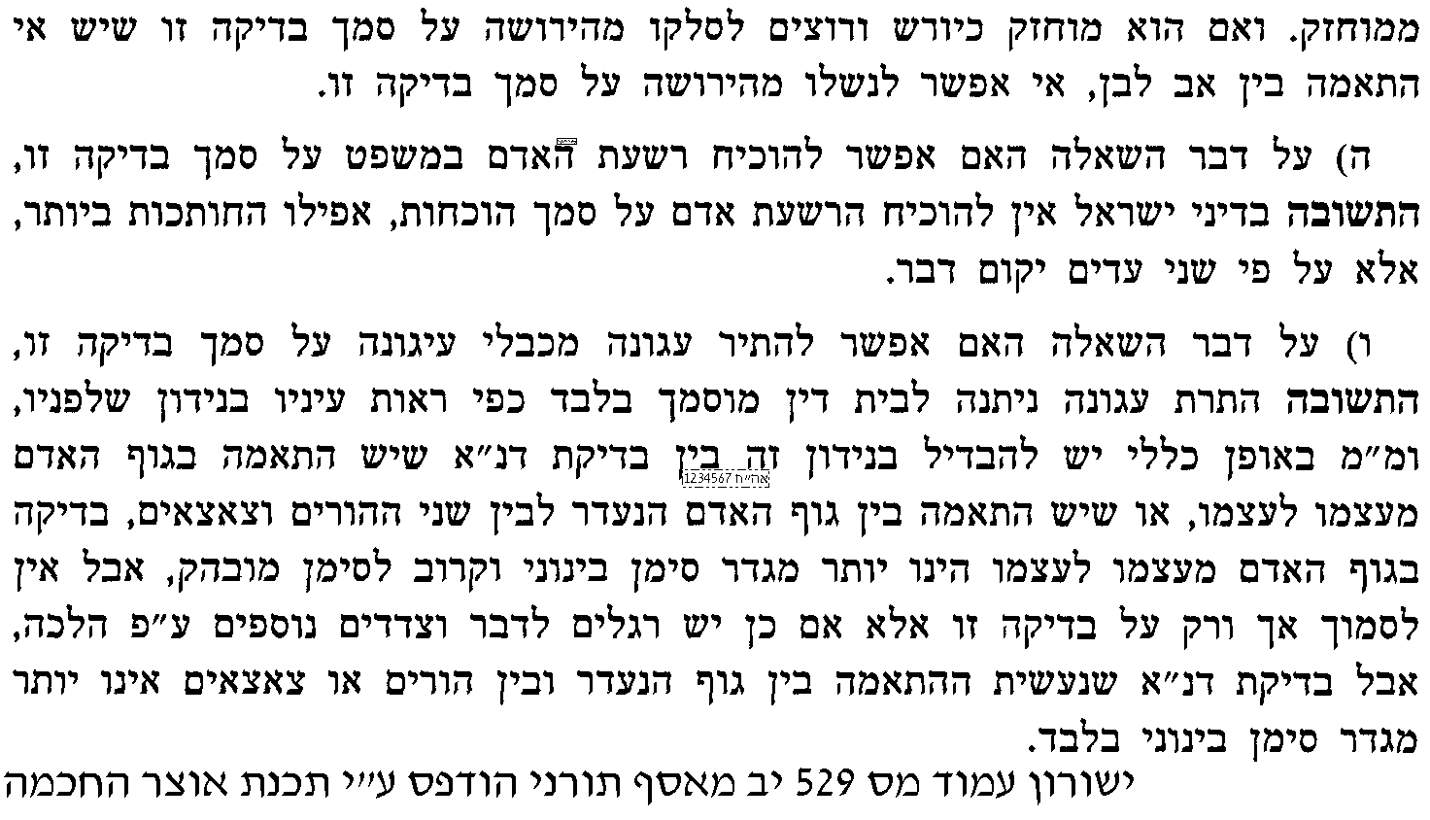

בס"ד. ישיבת ברכת חיים, יום ראשון, כ"ד בטבת תשע"ג

.
40

בבא מציעא כח.
בענין סימנים וסימנים, ועוד

______________________________________________________________________________________________

א] גמ' בבא מציעא כח. "אמר רבא אם תמצי לומר סימנין דאורייתא" – עד המשנה.

"סימנים וסימנים יניח" – מה הדין סימנים מובהקים מול סימנים שאינם מובהקים
ב] עי' ברשב"א ד"ה כתוב במקצת הנוסחאות, רק מ"וסימנים דקאמר יניח" – עד "כעדים דמי לגבי שאר סימנים".
ג] עי' שיטה מקובצת ד"ה סימנים וסימנים יניח.
ד] ולכאו' צ"ע על השיטמ"ק, דהא הרשב"א מביא ראיה מגמרא לשיטתו.

"סימנים וסימנים יניח" – למה לא יחלוקו?
ה] עי' חדושי רבי עקיבא איגר [בקובץ מפרשים] ד"ה גמ' סימנים וסימנים יניח.
ו] ותירץ הגר"ח מבריסק זצ"ל [מובא בסטנסיל סי' ר"ס] שכיון שיש על המוצא חיוב "השבת אבידה" ודין "דרשהו אם הוא רמאי" לכן אינו רשאי לעשות יחלוקו, מכיון שיוצא שהוא לא החזיר את האבידה לבעליה.
ז] ולכאו' קשה על תירוץ זה, דעי' במשנה בבא בתרא כג: דמבואר שעושין יחלוקו על מציאה. וצ"ב.
ח] [למעיינים – עי' ברכת אברהם ב"ב כג: שהציע תירוץ נוסף לקושית הגרעק"א [מובא במסגרת]]
ברכת אברהם ב"ב כג:
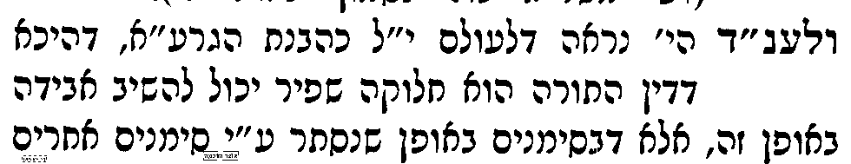 | 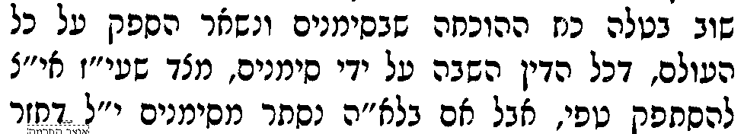 | 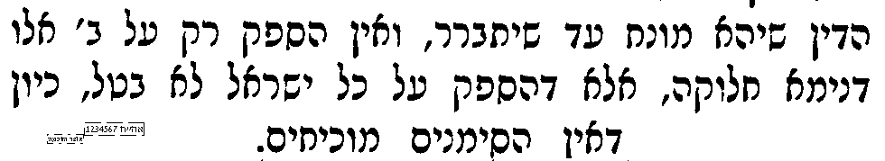

"סימנים וסימנים יניח" – האם מועיל שיתפשרו ביניהם?
ט] עי' רש"י ד"ה יניח, ועי' רמב"ם ספר נזיקין הלכות גזילה ואבדה פרק יג הלכה ו.
יא] עי' שיטה מקובצת [עמ' רפ בקובץ] ד"ה וכתוב בשטה וזה לשונו עד אחד.
יב] ויל"ע 1) מה המחלוקת בין הרמב"ם לשיטמ"ק,. 2) האם רש"י הוא ג"כ צד במחלוקת הזאת.

ספק מקורי – אב שטוען מול בתו
יג] עי' בספר אבן הטוען בסוגיתנו להג"ר אברהם זאב מלר שליט"א, מה שנסתפק [מובא במסגרת]
אבן הטוען בסוגיתנו
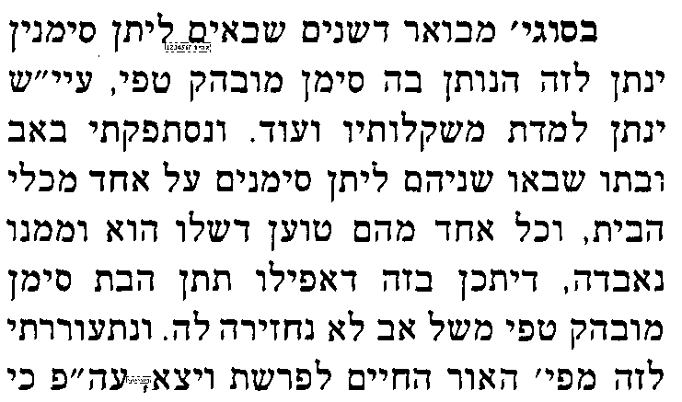 | 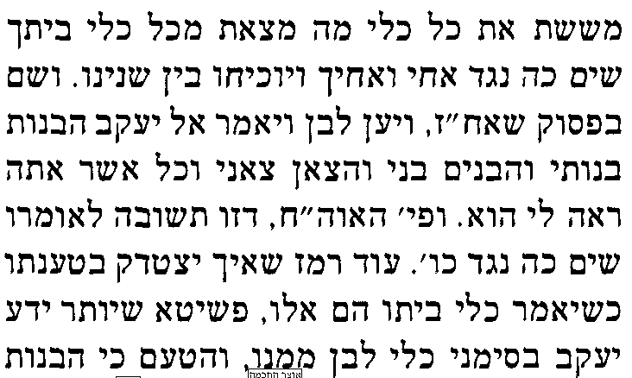 |   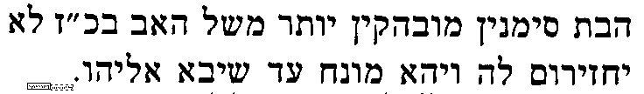  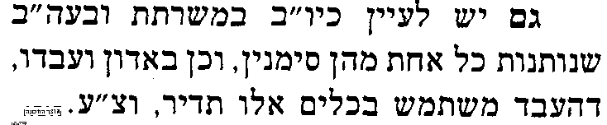

קושית הקובץ שיעורים איך אליהו נאמן לברר דיני ממונות
יד] עי' בקובץ שיעורים בבא בתרא סי' תר"מ [מובא במסגרת] ולכאו' דבריו צ"ע.
קובץ שיעורים בבא בתרא סי' תר"מ
בדין אבידה [האם עד אחד נאמן להעיד של מי האבידה], לדעת הר"ן בפ' גיד הנשה, עד אחד נאמן, ודעת הריטב"א בשם רבו, גיטין כ"ז, אין עד אחד נאמן. ומלשון המשנה "יהא מונח עד שיבא אליהו", משמע דאליהו נאמן לברר של מי הוא, ובדבר דצריך שני עדים לא מהני נביא, ואפילו משה ואהרן לא מהימני, ומוכח דעד אחד נאמן. ויש לדחות, דהכונה דכשיבא אליהו יודה הבעל דין בעצמו שיתבייש לכפור בפני אליהו.

"סימנים ועדים ינתן לבעל העדים" - מה הדין בסימנים מובהקים
טו] עי' ברשב"א ד"ה כתוב במקצת, וז"ל: "ומיהו סימנים ואפילו מובהקים ועדים, ינתן לבעל עדים, דעדים עדיפי, עכ"ל.
טז] ולכאו' קשה דעי' רשב"א כז. ד"ה איבעיא להו, שכתב דסימנים מובהקים הן כעדים, וצ"ע.

"סימנים וסימנים ועד אחד"
יז] עי' בדבר יעקב בסוגיתנו [מובא במסגרת]
דבר יעקב
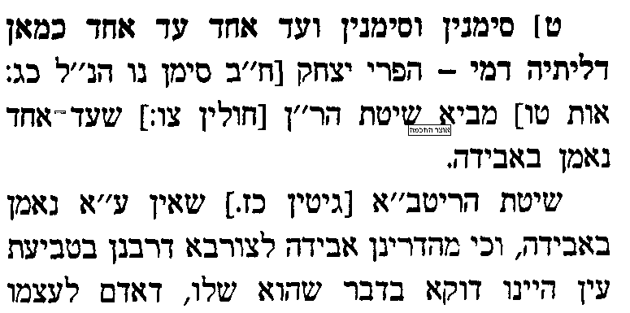 | 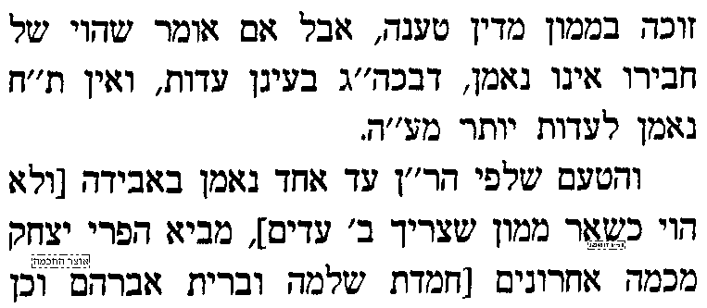   | 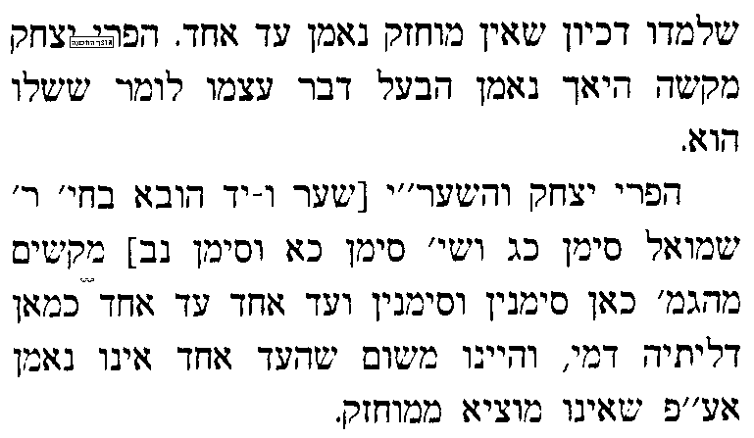
יח] ויל"ע איך לתרץ קושיתו.

להלכה
יט] עי' שו"ע חו"מ סי' רסז סעיף ח-ט-י.

בס"ד. ישיבת ברכת חיים, יום שני, כ"ה בטבת תשע"ג

.
41

בבא מציעא כח.
בענין סימנים וסימנים, ועוד [ב]

______________________________________________________________________________________________

א] גמ' בבא מציעא כח. "אמר רבא אם תמצי לומר סימנין דאורייתא" – עד המשנה.

"סימנים וסימנים ועד אחד" – האם העד אחד מחייב שבועה
ב] שיטה 1 - עי' רא"ש פרק שני סי' יג, מ"סימנים וסימנים ועד אחד" עד "עדי אריגה".
ג] שיטה 2 - עי' נמוק"י דף טו. מדפי הרי"ף ד"ה אמר המחבר עד אחד.
ד] ולכאו"ק על הרא"ש: א' למה כתוב בגמ' שעד אחד "כמאן דליתא". ב' מה הטעם להשבע אם ממילא לא יקבל כלום, וכטענת הנמוק"י.

"מידת ארכו ומידת רחבו" – מדוע יותר קל לשער מידת רחבו
ה] עי' בספר תורת חיים בסוף הקובץ מפרשים, ד"ה ומדת ארכו.
ו] עי' שיטה מקובצת עמ' רפ ד"ה מדת ארכו ומדת רחבו.
ז] ולכאו' נפקא ביניהם במעיל ארוך של ימינו.

צריך כותרת
=] עי' ברמ"א סי' רסז סעיף ח', ובש"ך שם ס"ק ו'.

"מדת ארכו ומדת רחבו ומדת משקלותיו ינתן למידת משקלותיו" - האם שני סימנים שאינם מובהקים מצטרפים להוות סימן אחד מובהק
יג] עי' ברמ"א אבן העזר סי' יז סעיף כד: ואפילו מאה סימנים שאינן מובהקים שאינם כלום" ועי' בית שמואל שם ס"ק עג.
יד] ולכאו' צ"ע בסוגיין, מדוע זה שנותן מדת ארכו ומדת רחבו, אין שניהם מצטרפים יחד לסימן מובהק.

"הוא אומר סימני הגט והיא אומרת סימני הגט ינתן לה" – באיזה סימנים מדובר
טו] עי' רא"ש פרק שני סי' יד [עד "דדרך להניח חפצים בכלים"].
טז] ויש לעיין במה נחלקו הרי"ף והרא"ש.

מדוע לגבי גט אין מידת האורך נחשב לסימן ולגבי החוט כן
יז] עי' בשיטה מקובצת עמ' רפא ד"ה ונראה לומר.

"הוא אומר בחפיסה והיא אומרת בחפיסה ינתן לו" – האם היא ספק מגורשת או ודאי אשת איש.
יח] שיטה א - עי' בשיטה מקובצת עמ' רפב ד"ה ינתן לו [שני שורות ראשונות בלבד].
יט] שיטה ב' – עי' בשיטה מקובצת עמ' רפב ד"ה ולענין פסק, בסוף הקטע, מ"הוא אומר בחפיסה".
כ] ויל"ע במה נחלקו ב' הדעות.

להלכה
כא] עי' שו"ע חו"מ סי' רס"ז סעיף י-יד.
כב] עי' שו"ע אבן העזר סי' קנג.

הורדתי מכאן חומר ואולי צריך עיבוי

בס"ד. ישיבת ברכת חיים, יום שלישי, כ"ו בטבת תשע"ג

.
42

בבא מציעא כח.
בענין עד מתי חייב להכריז

______________________________________________________________________________________________

א] בבא מציעא כח. "מתני' ועד מתי חייב להכריז" – עד "ת"ר רגל ראשון אומר רגל ראשון"

חקירה האם חובת המוצא להכריז היא מדאורייתא או מדרבנן
ב] יש לחקור האם המוצא מחויב להכריז מדאורייתא, או שמדאורייתא מוטל על המאבד להכריז, ורבנן הם שהטילו את חובת ההכרזה על המוצא.

ראיות שזה מדרבנן
ג] עי' בפסוקי התורה, חומש דברים פרק כב פסוק א-ב. ומשמע לכאורה שהמאבד צריך להכריז ולא המוצא.
ד] עי' במלבי"ם חומש שמות פרק כג פסוק ד שפירש שמדאורייתא המאבד צריך להכריז [מובא במסגרת].
מלבי"ם שמות כג ד
לשון המכילתא: עד דרוש אחיך, עד שיצא עליו כרוז. פירוש, שאפילו אם הוא רחוק או שאינו מכיר את בעל האבדה שאז יאספנו את ביתו עד ידרוש אחיו אותה על ידי כרוז.
ה] לשון הגמרא בסוגיתנו "לא הטריחו רבנן באבידה יותר מדאי", משמע לכאורה שחובת ההכרזה היא מדרבנן.
ו] עי' בספר דרכי דוד כב: ד"ה והתוס' [מובא במסגרת].
דרכי דוד כב:
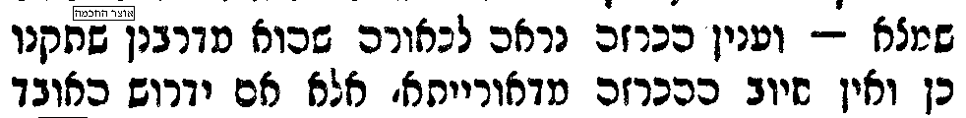 | 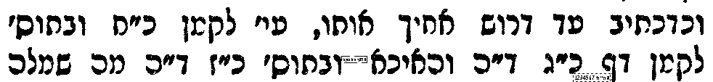

ראיות שזה מדאורייתא
ז] עי' בספר "קרית ספר" להמבי"ט הלכות גזילה ואבדה פרק יג [מובא במסגרת]. ברם צ"ב איפה זה כתוב בתורה.
קרית ספר
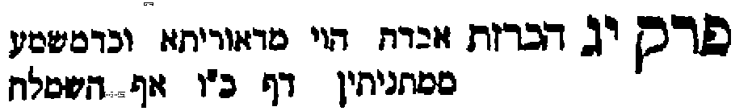 | 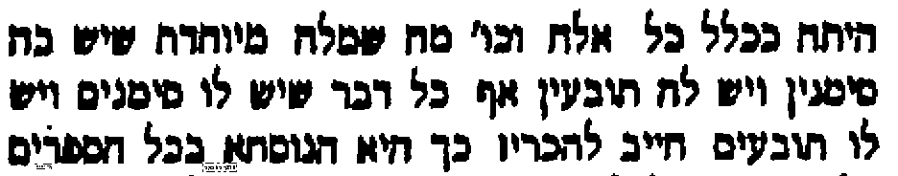
ח] עי' בתרגום יונתן בן עוזיאל דברים כב, ג. ברם צ"ב איפה התרגום ראה את זה בתורה שהוא תרגם כך.
ט] עי' במשך חכמה דברים כב, ב. [מובא במסגרת]
משך חכמה דברים כב, ב
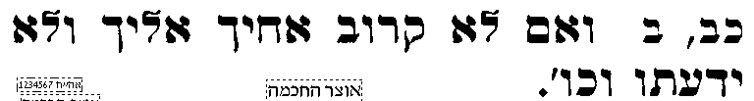 | 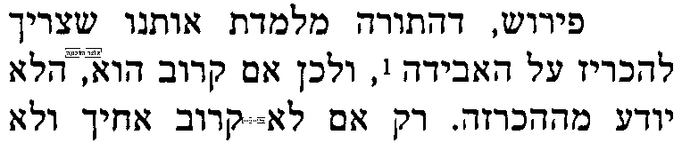 | 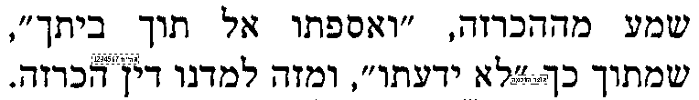
י] ויל"ע, מה תענה כל שיטה על הראיות שהביאו הצד השני.

מדוע לדעת רבי יהודה שלש רגלים
ג' שיטות
יא] שיטה 1 - עי' בשיטה מקובצת [עמ' רפב בקובץ] ד"ה מתניתין שידעו בו [עד "ואחר רגל האחרון"].
יב] שיטה 2 - עי' בספר חכמת שלמה למהרש"ל [צמוד למהרש"א] כח. ד"ה מתני'.
יג] שיטה 3 – עי' בגמ' ברכות נח: "אמר רב אין המת משתכח מן הלב אלא לאחר י"ב חדש שנאמר נשכחתי כמת מלב הייתי ככלי אובד", וברש"י שם ד"ה ככלי אובד.
יד] ולכאו' יש להעיר על שיטת רש"י, דבדרך כלל אם אדם מוצא את האבידה באיזה יום באמצע השנה, הכרזת ג' רגלים נמשכת פחות מי"ב חודש, אלא אם כן מצא את זה יום אחד אחרי אחד הרגלים. ויל"ע.
טו] האם תוכל למצוא כמה נפקא-מינות לדינא בין השיטות השונות.

לאחר הרגל השלישי מי מכריז
טז] עי' רש"י על המשנה ד"ה ויכריז. ולכאו' צ"ב מדוע פירש רש"י שהמאבד יכריז ולא המוצא כמו בשאר הסוגיא.
יז] עי' תוס' כב: ד"ה אי דליכא [עד "אך קשה"].

בענין שבעה ימים אחר הרגל
יח] "רבא אמר וכו' לא הטריחו רבנן באבידה יותר מדי". וצ"ב א"כ מה הועילו חכמים בתקנתם, והרי רוב ישראל לא יספיקו לבדוק את אבידתם. וגם מדוע אמרו דוקא שבעה ימים. ועי' תפארת ישראל על המשניות ב"מ פרק ב' משנה ו' ס"ק מ"ה.
יט] בחשבון שבעת הימים, מה לגבי יום השבת. עי' בספר אבן הטוען בסוגיין.
אבן הטוען
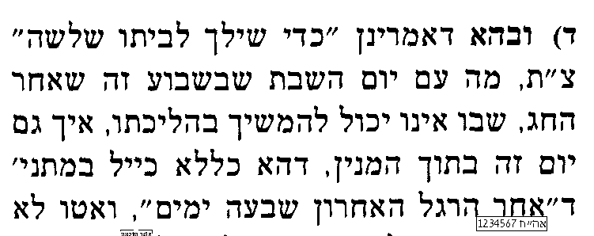 | 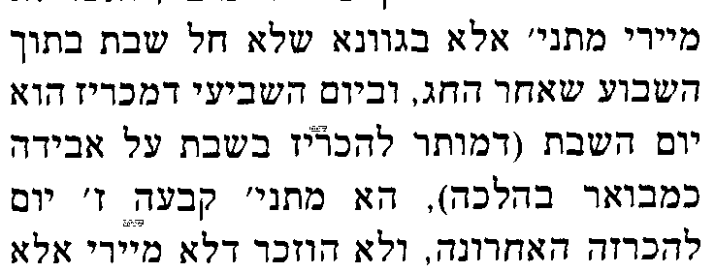 | 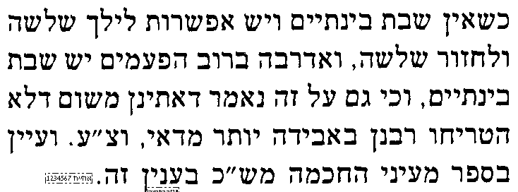

על תוס' ד"ה חמשה עשר יום
כ] עי' מהרש"א ד"ה ?, ר"ן ד"ה ?, וריטב"א החדשים [הריטב"א הראשון בקובץ] ד"ה ?.

בס"ד. ישיבת ברכת חיים, יום רביעי, כ"ז בטבת תשע"ג

.
43

בבא מציעא כח.-כח:
בענין חובת הכרזה בזמננו

______________________________________________________________________________________________

א] בבא מציעא כח. "ת"ר רגל ראשון אומר רגל ראשון" – כח: מתני'. ורש"י ותוס'.

בענין אבן הטוען שהיתה בירושלים
ב] עי' ברמב"ם ספר נזיקין הלכות גזלה ואבדה פרק י"ג הלכה א'. ולכאו' צ"ע מה שכתב "חוץ לירושלים", והרי בגמ' כתוב "בירושלים".
ג] ועי' בספר אבן הטוען בסוגיתנו.
ספר אבן הטוען בסוגיתנו
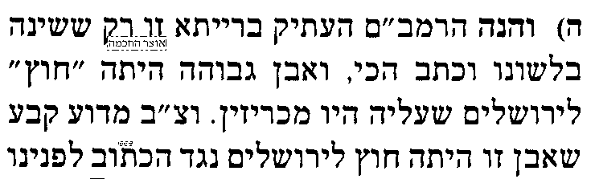 | 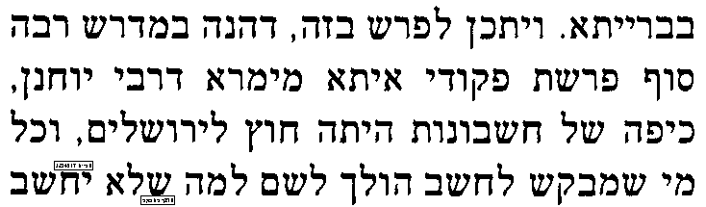 | 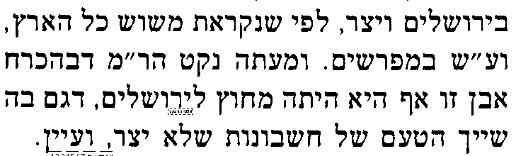
ד] לכאו' צ"ע איך ידעו כל המאבדים לפנות לאבן הטוען, והרי מבואר בגמ' שהיו מאבדים שכלל לא ידעו שאיבדו, וכששמעו את ההכרזה היו צריכים ללכת לביתם כדי לחפש אם בכלל אבד להם. ועי' תורת חיים ד"ה אבן טוען.

משחרב בית המקדש התקינו שיהו מכריזים בבתי כנסיות – מתי
ה] שיטה א - עי' בפירוש רבי יהונתן מלוניל בסוגיתנו [מובא במסגרת]
רבי יהונתן מלוניל
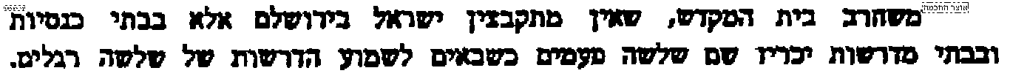
ו] שיטה ב - עי' בסמ"ע על השו"ע חו"מ סי' רס"ז ס"ק ד.

כמה זמן/פעמים יש להכריז
ז] שיטה 1 - עי' בתוספתא ב"מ פרק ב' הלכה ו. וצ"ב מדוע דוקא שלשים יום. [למעיינים עי' מנחת ביכורים על התוספתא שם].
ח] שיטה 2 - עי' בתלמוד ירושלמי בסוגיתנו [מובא במסגרת].
תלמוד ירושלמי בסוגיתנו
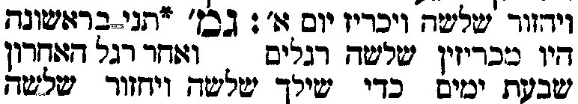 | 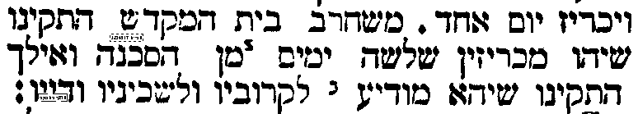
ט] ולכאו' צ"ב בירושלמי מה הטעם לשיעור "שלשה ימים".
י] [למעיינים: הדבר תלוי בטעמים שנתבארו אתמול מדוע מכריזין ג' רגלים. 1) לפי דברי השטמ"ק בשם הר"י מלוניל כח. בתוך ד"ה מתניתין שידעו, בד"ה שלש רגלים [צוין גם אתמול], אתי שפיר, וגם מתאים לדברי הר"י מלוניל דלעיל. 2) לדברי רש"י ברכות נח: לכאו' יצטרך להכריז במשך שנה, וצ"ע. 3) לדברי המהרש"ל בחכמת שלמה כח. לכאו' אין מקור להכרזה ג' ימים].
יא] שיטה 3-4 - עי' בספר "השבת אבידה כהלכה" [מובא מעבר לדף] סעיף ג' והערה י'.
יב] ולכאו' צ"ב על פוסקי זמננו המובאים בספר הנ"ל, מדוע לא הביאו דברי התוספתא והירושלמי.

כמה פרטי דינים
יג] הכרזה ע"י מודעה - עי' בספר אבן הטוען בסוגיתנו [מובא במסגרת]
אבן הטוען
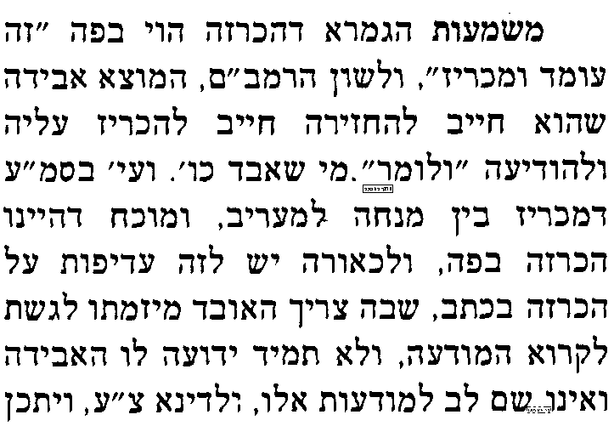 | 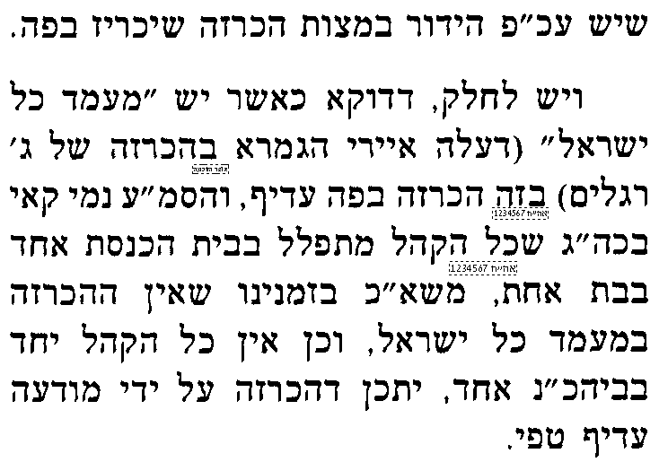 | 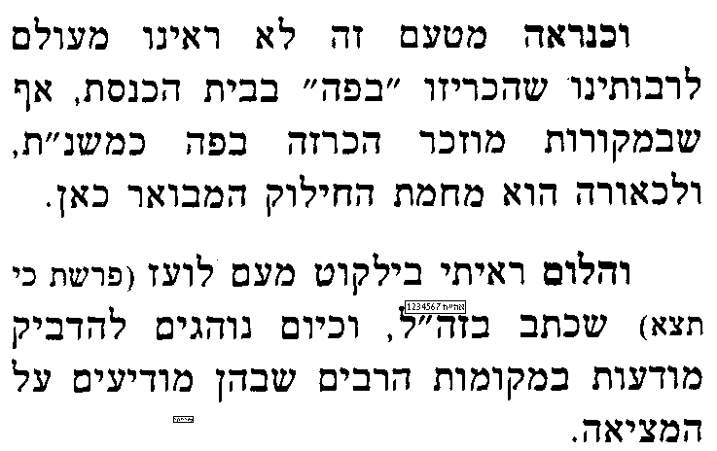
יד] למעיינים: עי' ברבינו חננאל כח. 2 שורה אחרונה של העמוד, דמבואר שיש הכרזה באופן בלתי ישיר, עי"ש. וא"כ אולי זה מקור לכך שאין מכריזים בפה אלא ע"י מודעה.

טו] האם המוצא צריך ללכת אל המאבד – עי' בספר השבת אבידה כהלכה [מעבר לדף] סעיף ו' והערה י"ח.
טז] ולכאו' עי' ברמב"ן על התורה דברים כב, ב, דמשמע שהמוצא כן צריך ללכת אל הבעלים, וצ"ע.

יז] הכריז ולא מצא את הבעלים מה יעשה עם האבידה - עי' בשו"ע חו"מ סי' רס"ז סעיף טו, ובסמ"ע שם ס"ק טו.
המשך -------------------------------------מעבר ----------------------------------------------לדף...
יח] עי' בספר השבת אבידה כהלכה להג"ר יחזקאל פינהנדלר שליט"א פרק ג' [מובא במסגרת]
השבת אבידה כהלכה פרק ג'
עמ' 1 | עמ' 2
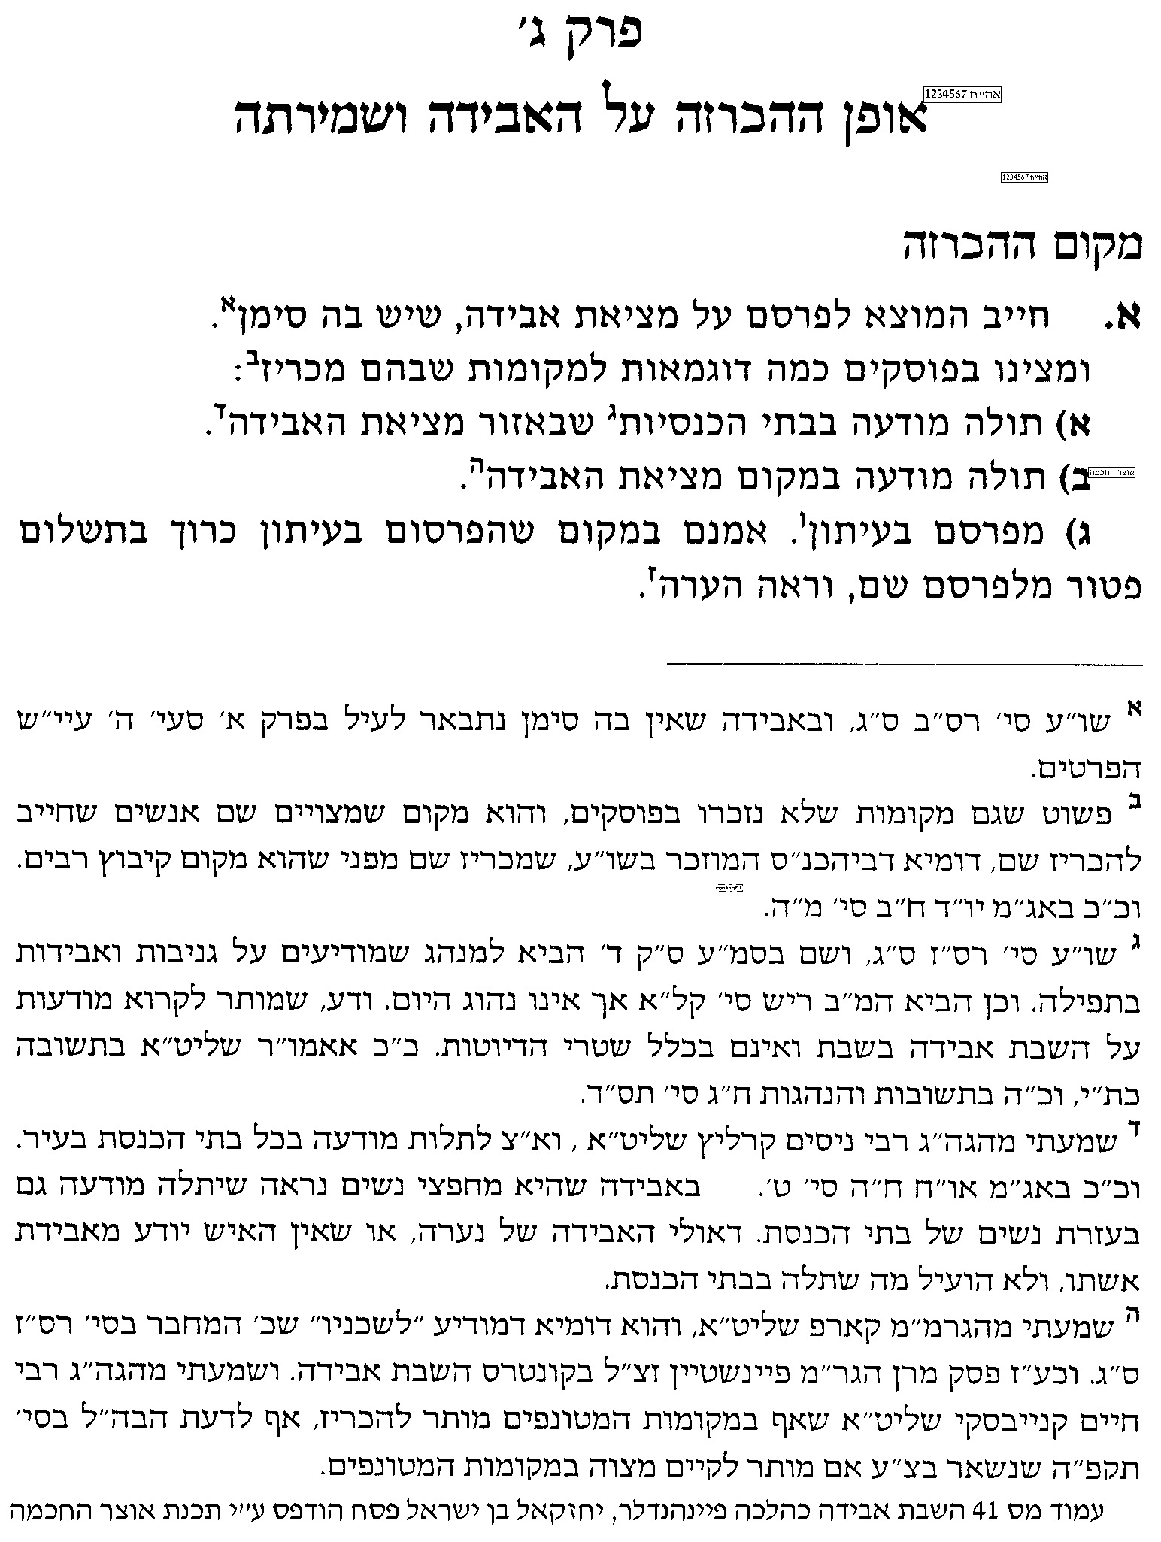 | 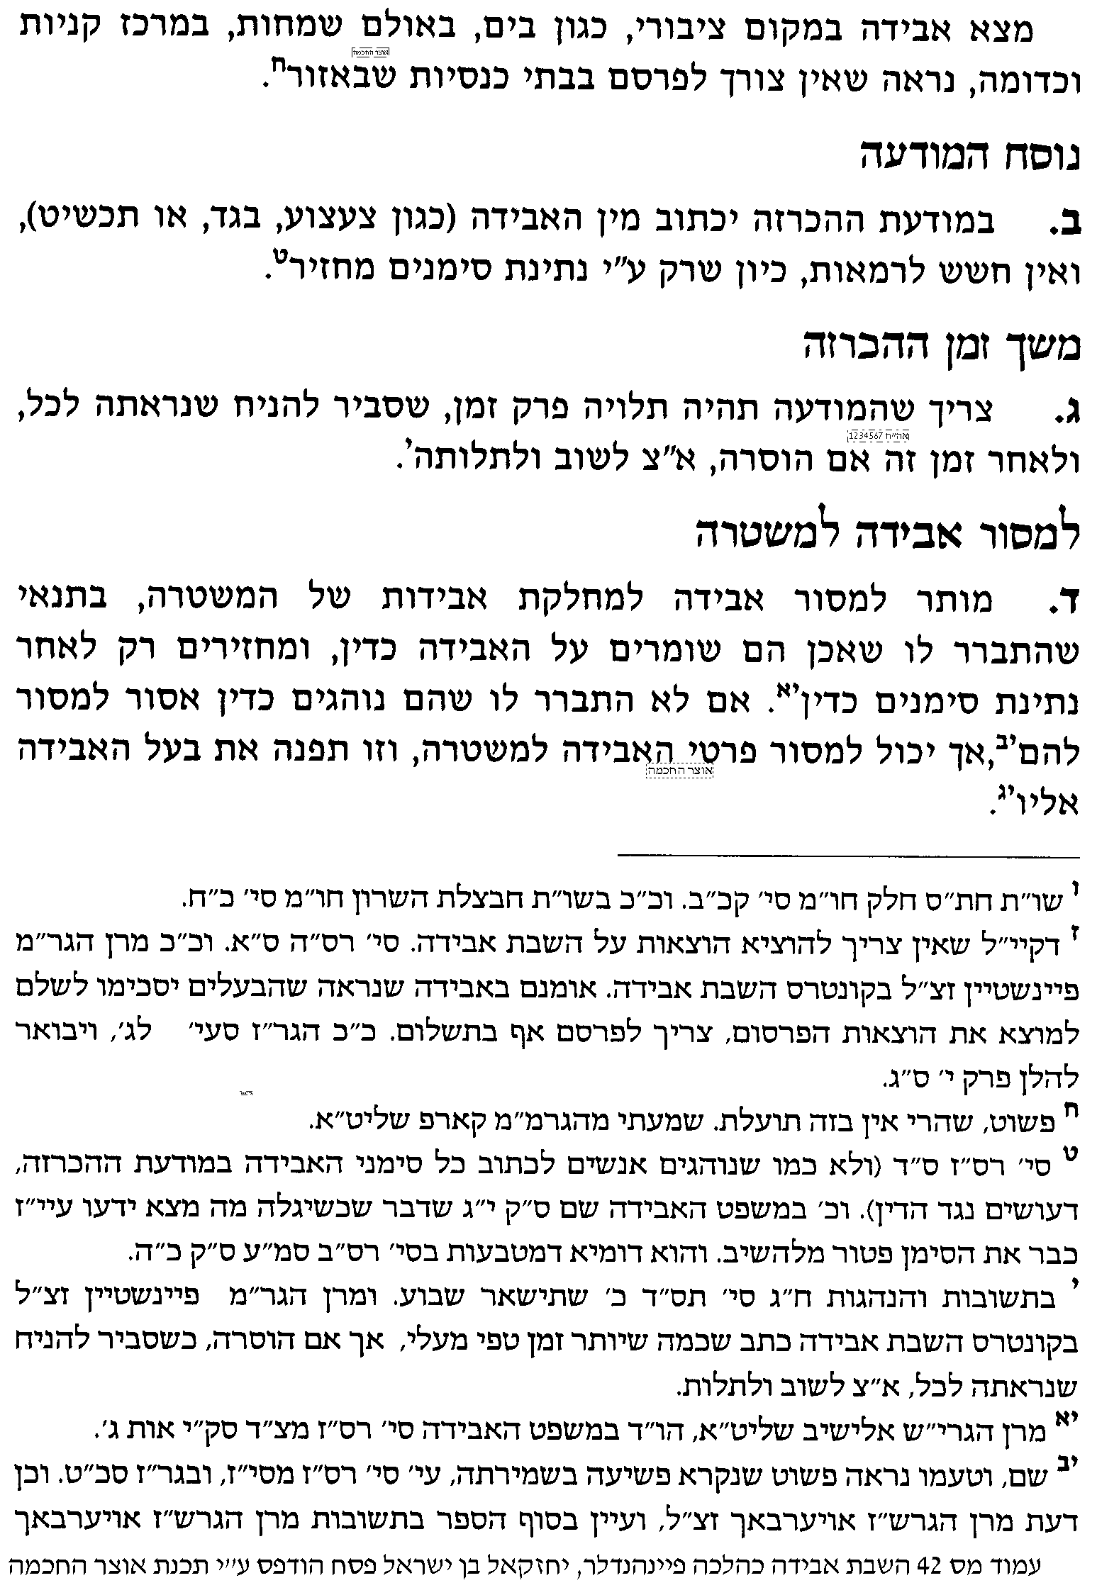
עמ' 3 | עמ' 4
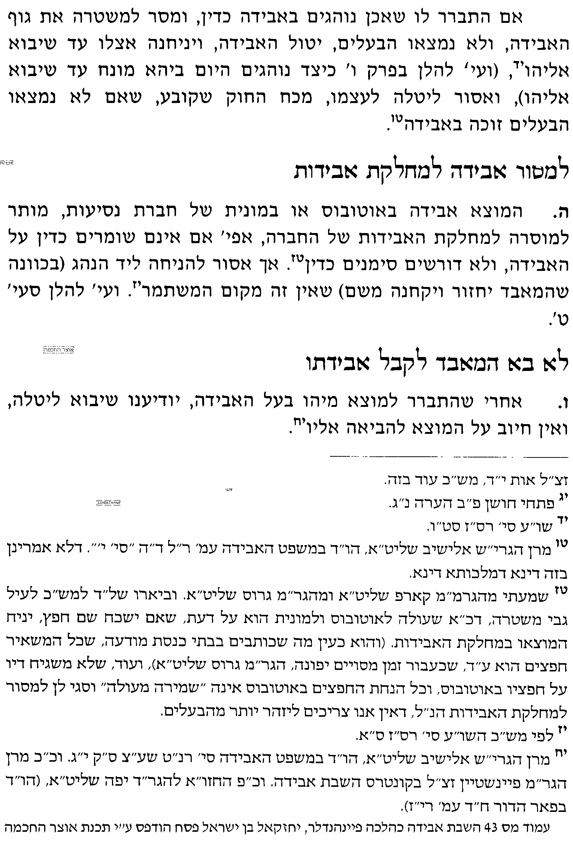 | 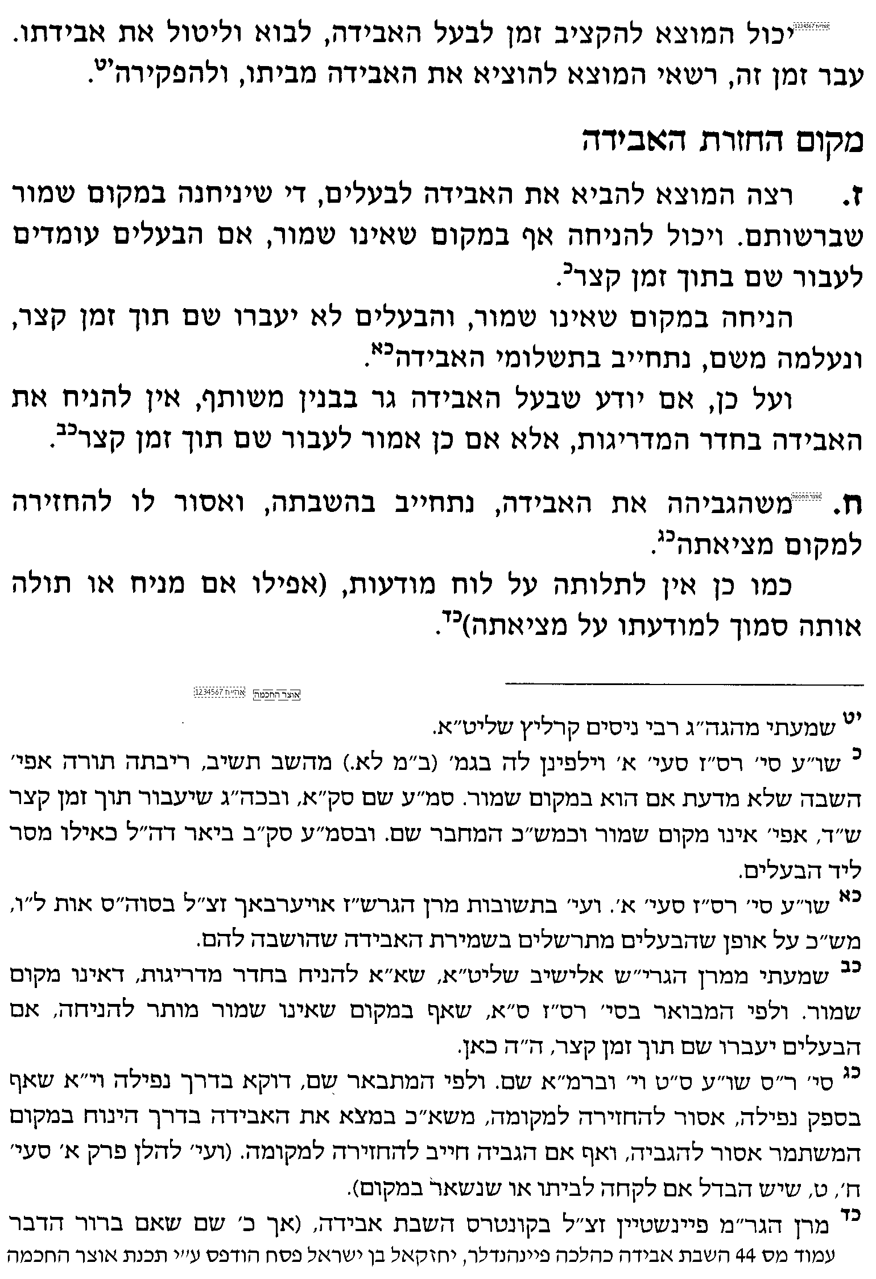

בס"ד. ישיבת ברכת חיים, יום ראשון, ב' בשבט תשע"ג

.
44

בבא מציעא כח:
בענין גלימא מכריז או אבידתא

______________________________________________________________________________________________

גמרא ב"מ כח: מ"מתני' אמר את האבידה" – עד "לא אמר סימנין מובהקין דידה" [נקודתיים].

בביאור הסברא למ"ד גלימא מכריז
ב] עי' מאירי כח. ד"ה אמר את האבדה [רק עד "ומכאן נראה שכתבו גדולי המחברים"].
א] עי' נמוק"י דף יג: מדפי הרי"ף ד"ה טיבעא מכריז.

ביאור הסברא למ"ד אבידתא מכריז
ג] עי' ריטב"א החדשים [הריטב"א הראשון בקובץ] ד"ה איתמר אמר רב יהודה. [ומה שציין לפ"ק לכאו' הכוונה לגמ' בדף כה. שורה 4 מלמטה וצ"ע למה כתב פ"ק].

יש להסתפק למאן דאמר "אבידתא מכריז" מה הדין אם עבר והכריז גלימא
ד] עי' בספר אבן הטוען [להג"ר אברהם זאב מלר שליט"א] בסוגיתנו
אבן הטוען
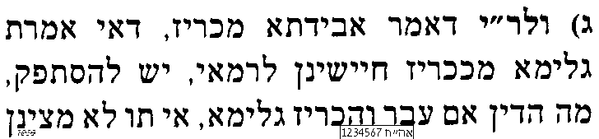 | 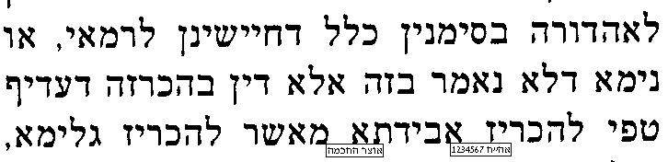 | 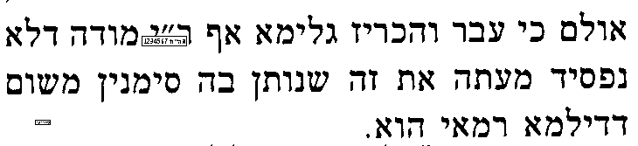

למעיינים - קושית הפני יהושע
ה] עי' פני יהושע ד"ה בגמרא אי אמרת בשלמא. וצ"ע ליישב קושיתו.

"ומאי לא אמר את סימניה לא אמר סימנין מובהקין דידה" – פירוש הדברים
ו] פירוש 1 – עי' רשב"א ד"ה האי דאמרינן מאי לא אמר סימניה.
ז] פירוש 2 – עי' בשטמ"ק ד"ה והראב"ד כתב [הראשון].
ח] למעיינים פירוש 3 – עי' שטמ"ק ד"ה והרמאי אף על פי שאמר [בשם ה"ר יהונתן מלוניל].

הקושיא על שיטת הראב"ד מהסוגיא של "מידת ארכו ומידת רחבו"
ט] עי' במאירי כח. ד"ה היה בגד.
י] ועי' בחזון יחזקאל להגאון רבי יחזקאל אברמסקי זצ"ל על התוספתא ב"מ פרק ב' ה"ו [מובא במסגרת]
חזון יחזקאל
בשיטה מקובצת במסכתין (כח:) כתוב בשם הראב"ד על האמור שם בגמרא "ומאי לא אמר סימניה לא אמר סימנין מובהקין דידה", היינו "דאמר סימניה ולא אמר סימן מובהק דידה, דכיון דאית בה סימן מובהק ולא קאמר ליה שמע מינה לאו דידיה היא, דאי דידיה מידע הוה ידע ליה. וכי אמרינן דמהדרינן אבדתא בסימן שאינו מובהק דלית ביה אלא הוא", עכ"ל. גם הלשון "ונותן סימניה" משמע כל סימניה.
ולכאו' צ"ב, הא היכא דאמר מדת רחבו ולא אמר מדת ארכו מחזירים לו, אע"פ שמדת ארכו מובהק יותר ממדת רחבו, דהא אם אחד אומר מדת ארכו ואחד אומר מדת רחבו תנתן למדת ארכו, כמבואר בגמ' במסכתין דף כח.?
ויש לומר כי אמרינן "כיון דאית בה סימן מובהק ולא קאמר ליה שמע מינה לאו דידיה הוא", היינו דוקא בסימן שיש בבגד מחמת אופן מהותו, אבל סימן מובהק שידיעתו תלויה במעשה, כגון במעשה מדידה למוד מדת ארכו, אם לא קאמר להאי סימנא אין זהו הוכחה שלאו דידיה הוא, דהא דלא קאמר למדת ארכו אינו אלא משום דלא טרח למדוד.
אי נמי, הא דאם לא אמר גם הסימנים המובהקים לא מהדרינן ליה, היינו לא משום דחשדינן ליה שהוא משקר ולא אבדה לו שום אבדה, אלא תלינן ואמרינן שבגד אחר אבד לו שאין בו הסימנים המובהקים האלה וזה שלפנינו הוא של איש אחר, אבל באומר מדת רחבו ולא אמר מדת ארכו, אי אפשר לדחותו ולומר שהוא אבד בגד אחר שאין בו מדת ארכו, וכיון שנתן סימן במדת רחבו מהדרינן ליה.

יא] מעשה שהיה:
בחור מישיבת ברכת חיים איבד זוג אזניות בהר חוצבים, ותלה מודעה. התקשר אליו המוצא, וביקש סימנים. הבחור נתן סימנים כלשהם, אבל לא זכר את שם החברה של האזניות. המוצא אמר שהוא לא מוכן להביא לו את זה אם לא יגיד לו את שם החברה. האם הוא צדק?

להלכה גלימא מכריז או אבידתא מכריז
יב] עי' שו"ע חו"מ סי' רסז סעיף ד.
יג] עי' בספר אבן הטוען בסוגיתנו [מובא במסגרת]
ספר אבן הטוען
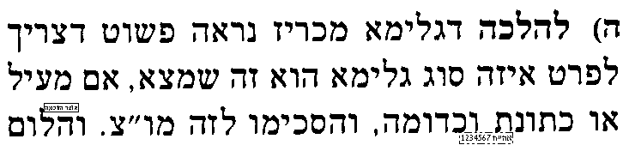 | 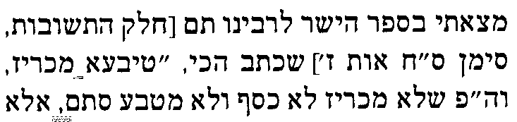 | 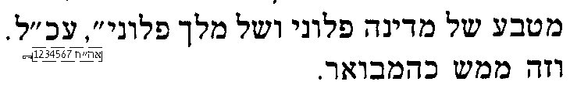

בס"ד. ישיבת ברכת חיים, יום שני, ג' בשבט תשע"ג

.
45

בבא מציעא כח:
בענין החזרת אבידה לרמאי

______________________________________________________________________________________________

א] המשנה [הראשונה] ב"מ כח:. ובגמרא מ[נקודתיים] "והרמאי אע"פ שאמר" – עד "לא מייתי איניש חובתא לנפשיה" [מתני'].

"צא והבא עדים דלאו רמאי את" – האם צריך להיות עדות בבית דין
ב] עי' בספר אבן הטוען בסוגיתנו [מובא במסגרת]
אבן הטוען
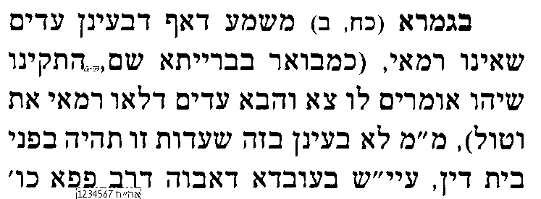 | 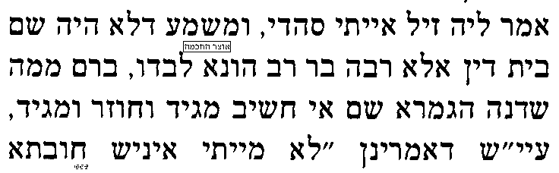 | 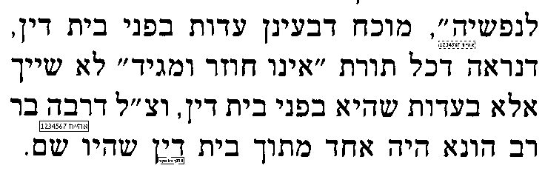

בביאור הדרשא "עד דרוש אחיך אותו"
ג] עי' תוס' כז: ד"ה דרשהו.

בביאור המעשה עם אבוה דר' פפא
ד] לכאו' צ"ע מדוע באמת שאלם רבה בר רב הונא באופן הפוך מהראוי. ועי' בספר בן יהוידע לבעל הבן איש חי [במסגרת]
בן יהוידע
שם אמר להו ידעיתון ביה דרמאי הוא. קשה, דמה לו לעקם נוסח השאלה, והוה ליה למימר ידעיתון ביה דלאו רמאי הוא. ונ"ל בס"ד דרבה עיקם הלשון כדי לבדקם לידע אם הם פתאים או פקחים, כי הפתי לא ירגיש בודאי ברמאות הרמאי, ואיך יסמוך על דבריו שיעיד על אדם שאינו רמאי, לכך עיקם הדברים ושאלם אם ידעיתו ביה דרמאי הוא, והם היו פקחים ודנו בדעתם דאין מן הראוי שתהיה השאלה בנוסח זה מדיין שהוא חכם גדול, אלא ודאי טעות לשון נפל בפיו, וכונתו לשאול ידעיתו דלאו רמאי הוא, ובמקום דלאו רמאי אמר דרמאי, ולכן כיון שהכריחו בדעתם דודאי שאלתו היתה ידעיתו ביה דלאו רמאי הוא, לכך גם הם השיבו לו אין כפי התיקון שתקנו לשון שאלתו בדעתם, ולכן דן בדעתו שהם פקחים, על אשרי הרגישו דטעות לשון יצא מפיו, מסברה דנפשייהו, וכאשר אמרו לו אח"כ אנן לאו רמאי את קאמרינן, וקשא והלא הם השיבו אין על שאלתו דרמאי הוא, אלא מוכרח פירשו לו אח"כ כוונתם כאשר כתבנו, שאמרו אנחנו דננו מדעתינו דטעות לשון קרה לו בשאלה, ולכן אמרנו אין, ותלמודא קיצר ולא זכר האמתלה שלהם, ועל זה קאמר רבה הא איכא אומדנא אלימה לאמתלא זו, שהיא אמת, דמסתברא לא מייתי איניש חובתא לנפשיה, ואין זה בכלל כיון שהגיד אינו חוזר ומגיד:

האם ניתן ללמוד ממעשה זה שלאחר תקנת חז"ל גם תלמיד חכם צריך להביא עדים שאינו רמאי
ה] עי' במאירי ד"ה תובע שבא לבית דין. [מבואר שאף ת"ח צריך להביא ראיה].
ו] עי' תוספות רי"ד [בקובץ מפרשים] ד"ה אבוה דרב פפא. [דמבואר שת"ח אינו צריך].

רמאי שהביא סימן מובהק האם מחזירים לו
ז] שיטה 1 - עי' רמב"ם ספר נזיקין הלכות גזלה ואבדה פרק י"ג הלכה ג', ובמגיד משנה שם.
ח] שיטה 2 - עי' טור חו"מ סי' רס"ז סעיף ה' בשם הרא"ש.
ט] ויל"ע בטעם מחלוקתם. ועי' בספר אבן הטוען בסוגיתנו שביאר באופן נפלא [מובא במסגרת]
אבן הטוען
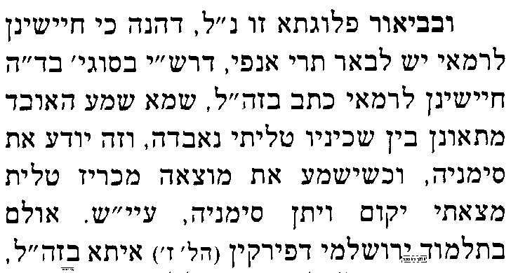 | 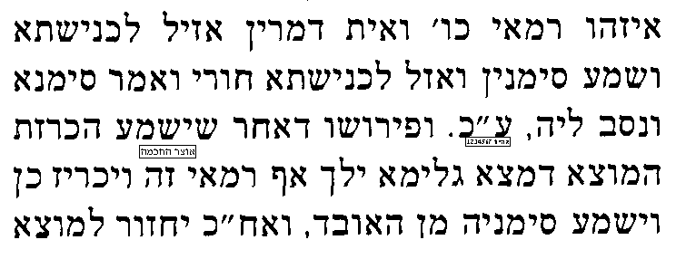  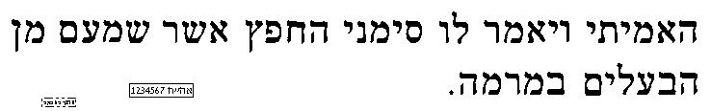 | 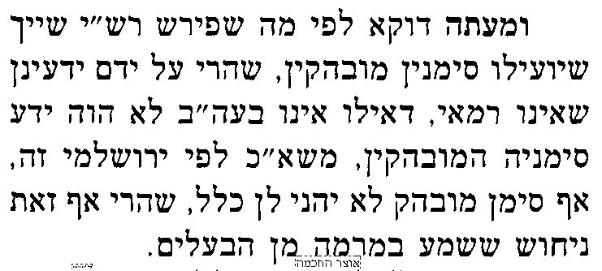
י] למעיינים – עי' שיטה מקובצת ד"ה והרמאי, בשם ה"ר יהונתן.

להלכה
יא] עי' שו"ע חו"מ סי' רסז סעיף ה-ו. ולכאו' צ"ב מדוע באמת היום אין אנו מבקשים עדים שאינו רמאי לפני שמחזירים אבידה.
יב] ועי' השבת אבידה כהלכה להג"ר יחזקאל פינהנדלר שליט"א פרק ד' בשם הגר"נ קרליץ [מובא במסגרת]
השבת אבידה כהלכה
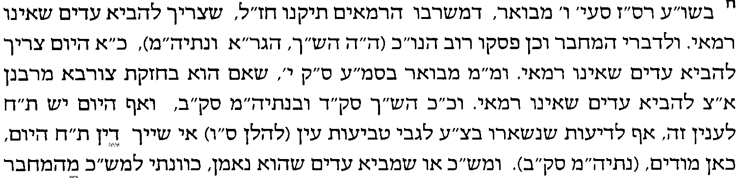 | 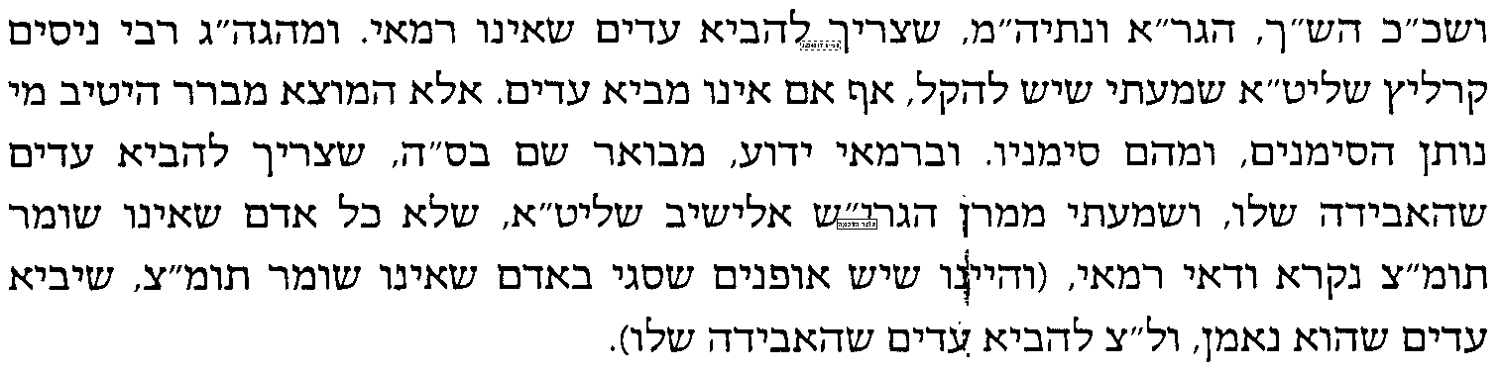
ולכאו' צ"ב מדוע באמת היקל הג"ר ניסים קרליץ בזה, וגם מדוע אין אנו מבררים היטב מיהו נותן הסימנים.
יג] [למעיינים – עוד בענין מעשה דרב פפא - עי' ריטב"א החדשים [הריטב"א הראשון בקובץ] ד"ה מסתברא לא מייתי].

בס"ד. ישיבת ברכת חיים, יום שלישי, ד' בשבט תשע"ג

.
46

בבא מציעא כח:
בענין דבר שעושה ואוכל

______________________________________________________________________________________________
א] בבא מציעא כח: מתני' כל דבר שעושה ואוכל – עד סוף העמוד, ורש"י.

בדברי רש"י "שלא תאכילנו חצי דמיו"
ב] עי' רש"י במשנה ד"ה ראה היאך. וצ"ב כוונתו.
ג] ועי' מהרש"א על רש"י. ועדיין צ"ב.
ג-1] ועי' בספר כוס הישועות [בקובץ מפרשים] ד"ה ברש"י ד"ה ראה.

"דבר שאינו עושה ואוכל" מדוע אמרו למכרו אחרי זמן קצר
ד] יש לחקור מה הטעם שאמרו חכמים למכור דבר "שאינו עושה ואוכל", האם מפני טובת המוצא שלא להטריחו או מפני טובת המאבד שלא יצטרך לשלם הרבה כסף על כל מה שאכלה בהמתו.
ה] עי' בשיטה מקובצת [עמ' רפד] ד"ה מתניתין ודבר, וד"ה אי נמי.
ו] לכאורה יש נפק"מ בין שני תירוצי השטמ"ק:1] מה הדין אם המוצא מסכים להחזיק אצלו את העגלים והסייחים עד שנה, האם יעשה כן. 2] אם המוצא יודע שאין למאבד מרעה שמן וטוב, האם הוא מחויב להשאיר אצלו את העגלים עד שנה.

האם מוכרם לעצמו או לאחרים או בפני בית דין
ז] עי' בר"ן ד"ה ?.

ח] קושית אבן הטוען - לאחר שמוכרן איך ידע הסימנים
אבן הטוען
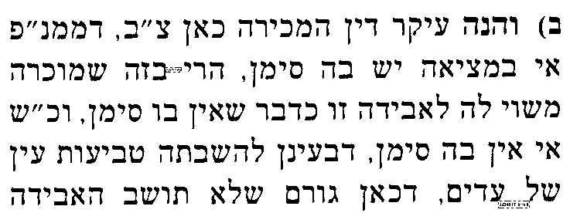  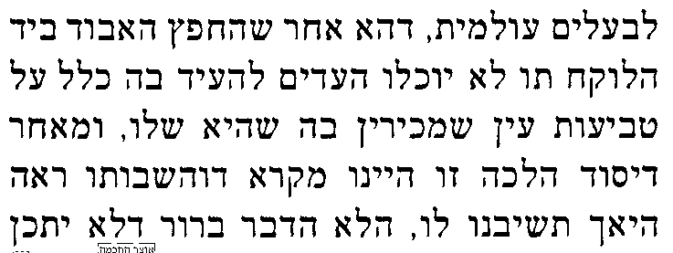 | 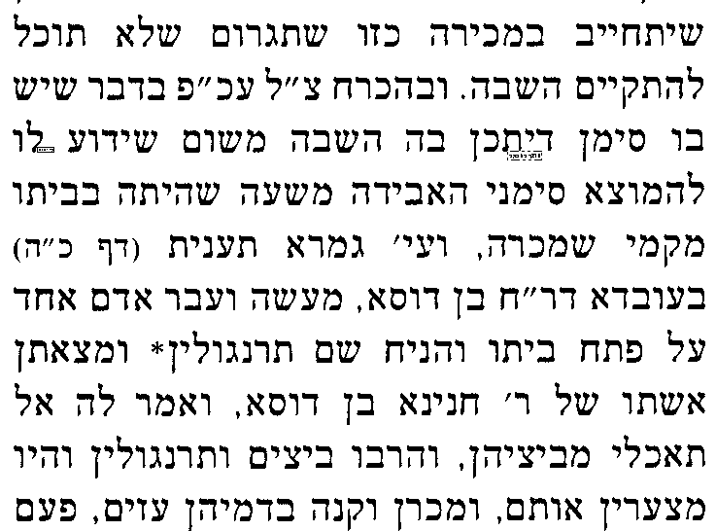 | 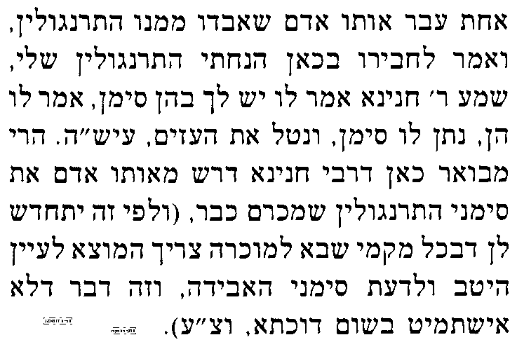

ממתי מתחיל הי"ב חודש
ט] עי' רמב"ם ספר נזיקין הלכות גזילה ואבדה פרק י"ג הלכה ט"ו, ובלחם משנה שם.

להלכה
י] עי' שו"ע חו"מ סי' רסז סעיף כב-כד.
יא] עי' בספר אסוקי שמעתתא בסוגיתנו [מובא במסגרת].
אסוקי שמעתתא
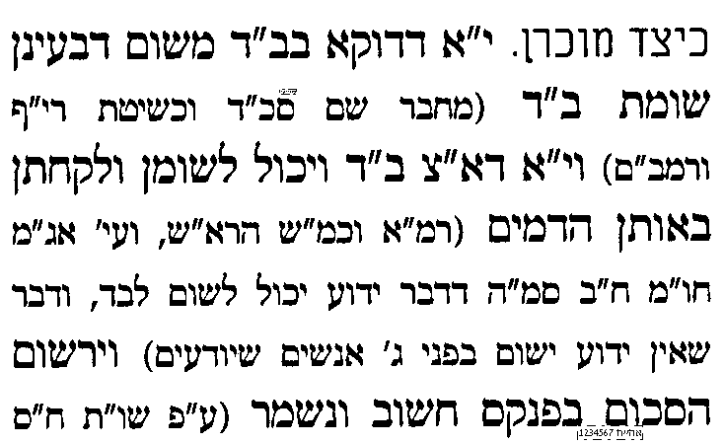 | 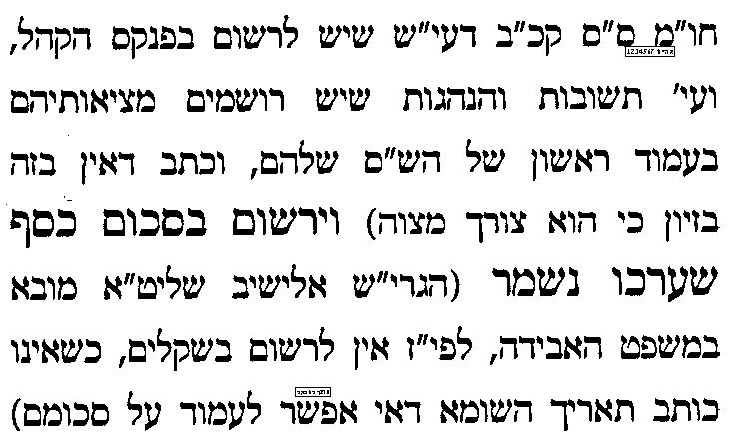 | 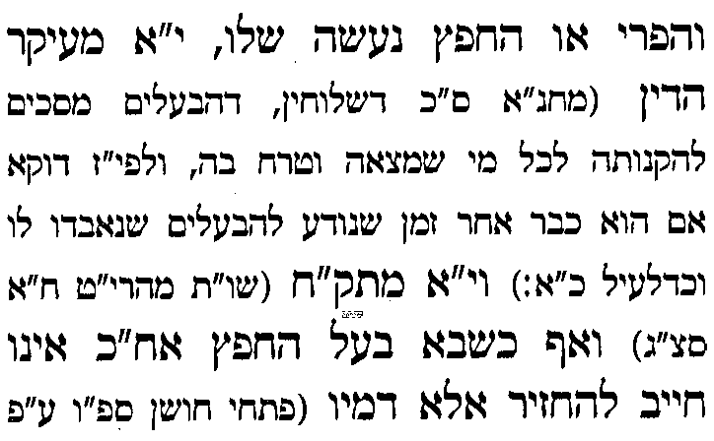
יב] יל"ע במוצא עגלים וסייחים שצריך להשאירם אצלו ג' חדשים, ואין לו הרבה כסף בשביל זה, האם דינו ככל מצות עשה שמחויב ליתן רק עד חומש מנכסיו, או דילמא מכיון שעתיד לקבל את זה בחזרה חייב ליתן יותר.
יג] יל"ע מה הדין אם אחד מוצא בימינו כלב, כמה זמן הוא צריך להשאיר אותו בביתו.

חידושו של המשך חכמה בסוגיתנו
יד] עי' משך חכמה דברים פרק כב פסוק א-ב ד"ה לא תראה את שור אחיך.
טו] ולכאו' יל"ע בדבריו שלכאו' הם היפך הסברא, וצ"ע.

קושית הרש"ש מפרק המפקיד
טז] עי' במשנה לח. וברש"ש שם ד"ה גמרא אדם רוצה.

בס"ד. ישיבת ברכת חיים, יום רביעי, ה' בשבט תשע"ג

.
47

בבא מציעא כח:-כט:
בענין שומר אבידה

______________________________________________________________________________________________
א] ב"מ כח: המשנה השניה. ובגמרא מ"מה יהא בדמים" – עד כט: "שטבעה ספינתו בים", ותוספות ד"ה עד כאן.

בסברת רב יוסף ששומר אבידה כשומר שכר
ב] עי' בגמ' ב"ק נו: מ"איתמר שומר אבידה" – עד סוף העמוד. וצ"ב מה הפשט "כיון דרחמנא שעבדיה בעל כורחיה".
ג] ועי' בספר דרכי דוד ב"ק שם [מובא במסגרת]. וצריך התבוננות להבין דבריו.
דרכי דוד ב"ק נו:
אתמר שומר אבדה... רב יוסף אמר כשומר שכר... איכא דאמרי כיון דרחמנא שעבדיה בעל כרחיה הלכך כשומר שכר דמי... וסברתו היא דשומר חינם לא הוי אלא מי שעושה השמירה מרצונו הטוב בלי שום סיבה המכריחה אותו לזה ואין לו צורך בשמירה זו כלל, לכן חייב על פשיעה לחוד ולא יותר, אולם מי שאינו עושה מרצונו הטוב אלא מפני שמוכרח לזה, הכרח זה עושה אותו לשומר שכר... וכמו שומר בשכר שאינו שומר מרצונו הטוב אלא מסיבת השכר שצריך לו, משום זה הטילה עליו התורה יותר חיוב... וכמו"כ בשומר אבידה כיון דבכל כרחו מוכרח לשמור ממצות התורה לא מרצונו הטוב כשומר חינם, יש לו דין שומר שכר.
ד] עי' בר"ן ב"מ כט. ד"ה ואיכא דרמי, וד"ה ולפיכך נראה לי.
ה] עי' בריטב"א ב"מ פב. [מובא במסגרת], שדבריו שופכים אור חדש על המושג "פרוטה דרב יוסף".

חידושי הריטב"א מסכת בבא מציעא דף פב.
דאתמר שומר אבדה רבה אמר כשומר חינם דמי ורב יוסף אמר כשומר שכר דמי... ואם תאמר אם כן אפילו שומר פקדון יהא שומר שכר עליו מן הסתם, דהא מחייב לנערו ומשתכר בפרוטה דרב יוסף. ויש לומר דגבי שומר כיון דמיד בעלים בא לו וכל עיקרו לא נחת אלא לשמירה בעלמא וקבלו סתם אנן סהדי דלא נחת אלא להיות שומר חינם ואף על פי שלא פירש כמי שפירש דמי, אבל באבדה שבאה לו שלא לדעת הבעלים ולא באה לו משום שמירה אלא משום מצוה, אני אומר דדעתו להיות שומר שכר בפרוטה דרב יוסף, אי נמי שתנאי בית דין הוא שיהא שומר שכר בכך.

קושית אילת השחר
ו] עי' אילת השחר בסוגיתנו [מובא במסגרת], וצ"ע ליישב קושיתו.
אילת השחר
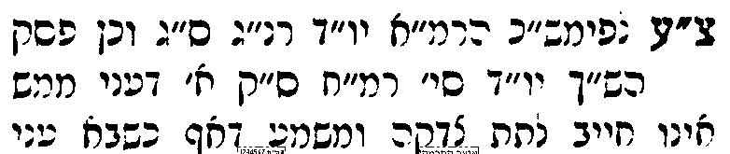 | 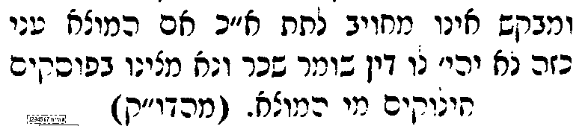

ז] קושית האחרונים שיש לאו באינו נותן צדקה
דבר יעקב בסוגיתנו
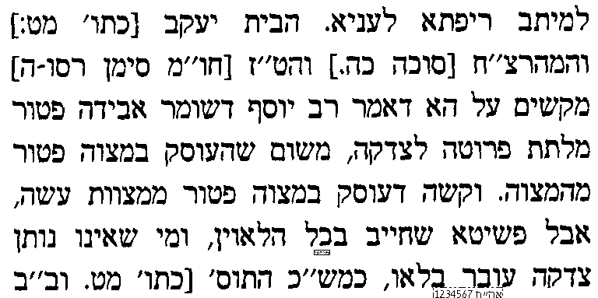 | 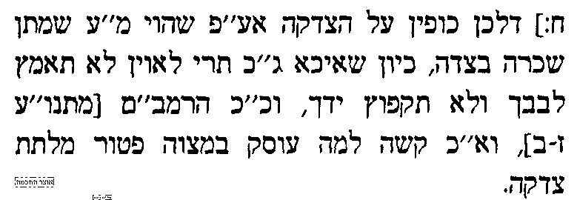  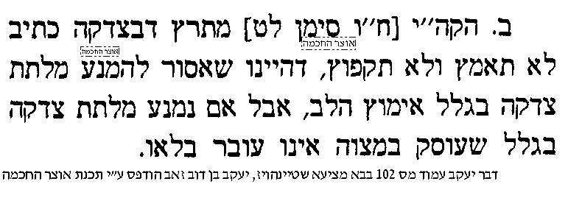 | 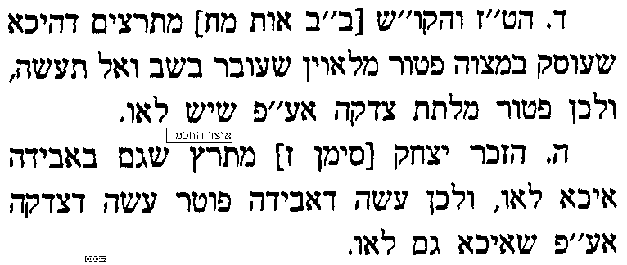

בסברת רבה ששומר אבידה כשומר חינם
ח] עי' בתוס' ד"ה והוי שואל עלייהו, מ"ר"ח וה"ג פסקו דהלכה כרב יוסף" – עד "ותפילין בראשו וכי יפטר מכל המצות".
ט] יוצא שיש כאן מחלוקת בין ר"ח לבין התוס' מה הסברא של רבה, וצ"ב מה המחלוקת.

להלכה
י] עי' בשו"ע חו"מ סי' רס"ז סעיף טז, ובסמ"ע שם ס"ק טז, ובש"ך שם ס"ק י"ד.

שיעור צדקה פחות מפרוטה
יא] עי' בספר אבן הטוען לגבי צדקה פחות משוה פרוטה
אבן הטוען
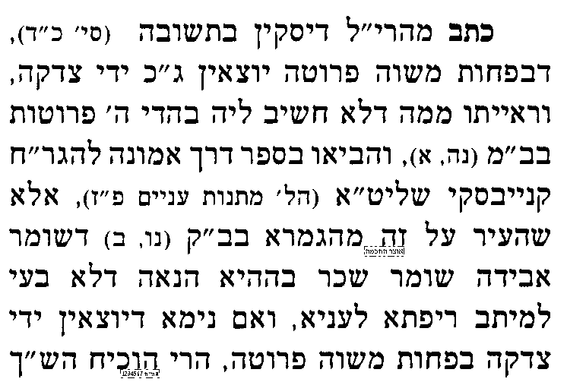  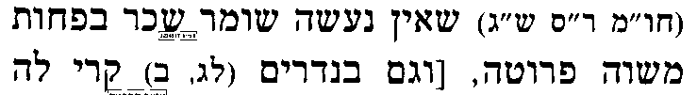 | 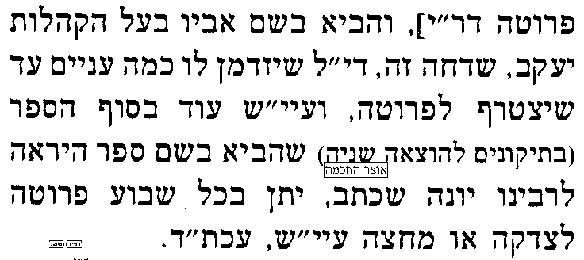  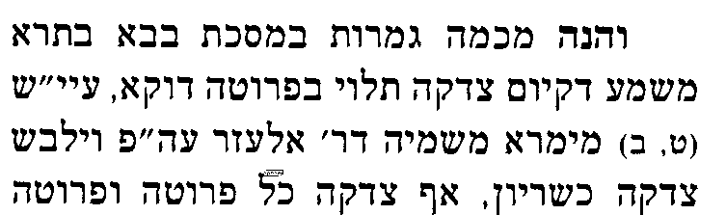 | 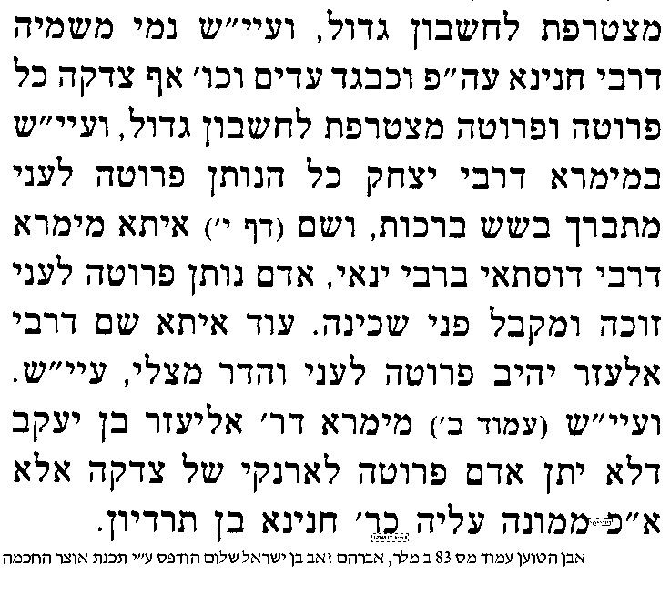
יב] עי' משנ"ב חלק ו' סי' תרצד ס"ק ב', דלמתנות לאביונים צריך פרוטה, ויל"ע מדוע בצדקה יש אומרים שאין צריך פרוטה.

בס"ד. ישיבת ברכת חיים, יום חמישי, ו' בשבט תשע"ג

.
48

בבא מציעא כט:
בענין שימוש במעות אבידה

______________________________________________________________________________________________

א] עי' במשנה השניה ב"מ כח: ובגמ' כט: מ[שורה 2] "אמר רב יהודה אמר שמואל" – עד המשנה.

מה היתה ההוא-אמינא שמותר להשתמש בכסף
הקשו המפרשים, מדוע מתחילה סבר רב יוסף שמותר לרחבה להשתמש בכסף, והרי עיין במשנה לקמן מג. מבואר ש"המפקיד מעות אצל בעל הבית לא ישתמש בהן".
ב] מהלך 1 - עי' בנמוקי יוסף טו: ד"ה ביד רחבה.
ג] מהלך 2 - עי' ברא"ש פרק שני סוף סי' יז מ"ביד רחבה", עד סוף הסימן.
ד] מהלך 3 - עי' מהרש"א ד"ה גמ' הנהו זוזי דיתמי.

ולכאורה קשה על שיטת הנמוק"י, א"כ למה כתוב בגמ' "והני זוזי דיתמי כמעות אבידה דמו" והרי זה מעות אבידה ממש ולא רק דומה לזה, וצ"ע.

האם מחזירים אבידה לידי הקטן שאיבדה
ה] הערה מספר אבן הטוען
אבן הטוען
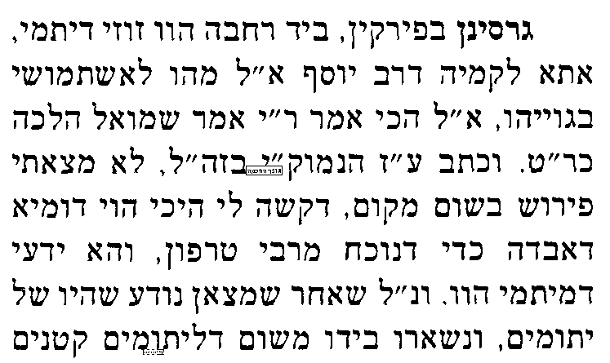 | 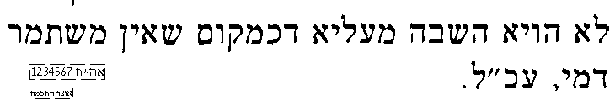  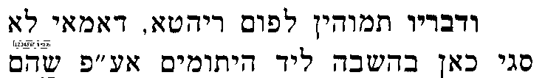  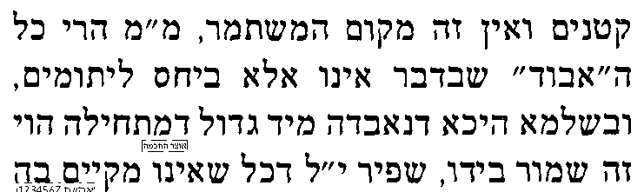 | 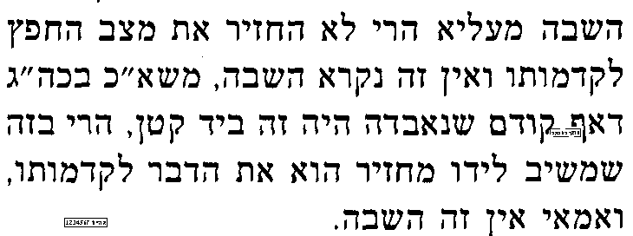  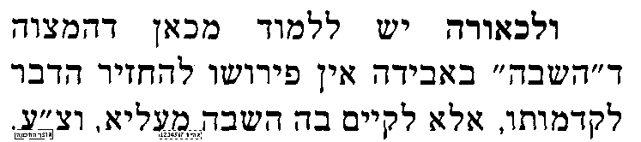
ועי' מנחת חינוך מצוה תקלח ס"ק ה'.
ולכאו' יש לעיין, לדוגמא אם ילד איבד את הלחם שלו בדרך לתלמוד תורה, ומישהו מוצא את זה, האם אסור לו להחזיר את זה לילד כי זה לא מקום המשתמר, וצ"ע.

ביאור החילוק מתי מותר לו להשתמש במעות ומתי לא
ו] עי' בריטב"א החדשים [הריטב"א הראשון בקובץ] ד"ה והני נמי כמעות.

חקירת האילת השחר האם יכול להגיד אי אפשי בתקנת חכמים
ז] עי' בספר אילת השחר בסוגיתנו שנסתפק בזה
אילת השחר
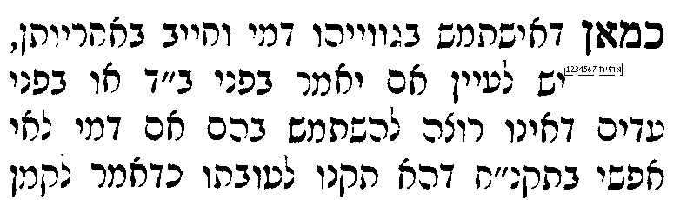 | 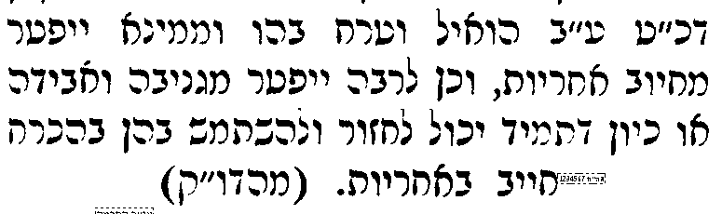
ח] כדי להבין את המושג "אי אפשי בתקנת חכמים" עי' בגמ' כתובות פג. מ"אמר רבא האומר" עד "ואיני עושה".

ט] סובר כצד 1 באילת השחר - עי' בספר השבת אבידה כהלכה בסופו שהביא דברי הגרש"ז אויערבאך [מובא במסגרת]
הגרש"ז אויערבאך זצ"ל
"מה יעשה בדמים ישתמש בהם". צ"ע אם האיש הזה טוען שיש לו הרבה כסף ואינו זקוק לכסף זה, מהיכי תיתי יהיה שומר שכר, ואולי מפני שיכול עכ"פ להיות שיזדמן לו מציאה (-כנראה הכוונה הזדמנות לקנות חפץ יקר בזול) ואז יחזור ממחשבתו שחושב עכשיו... אבל מכל מקום חידוש גדול הוא דגם משום מכך נעשה שומר שכר... ונלענ"ד שאם הולך לבית דין ואמר שלא יגע בכסף זה ואינו רוצה להיות שומר שכר דכיון שבאמת אסור להשתמש הוי שפיר שומר חנם.

י] סובר כצד 2 באילת השחר – עי' בספר אבן הטוען בסוגיתנו
 | אבן הטוען
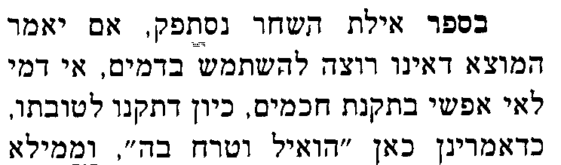 | 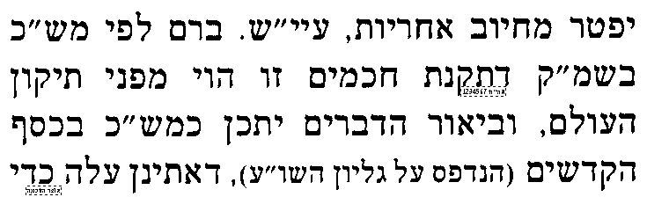 | 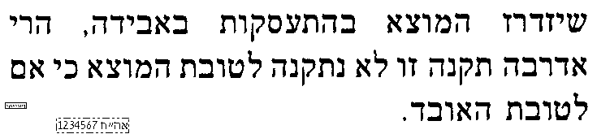
יא] ויל"ע במה נקודת המחלוקת בין הגרש"ז אויערבאך ואבן הטוען.

מדוע אין בדברי רב יוסף משום "לא תלך רכיל"
יב] עי' בשיטה מקובצת ד"ה זיל לא שבקו לי.

להלכה
יג] עי' שו"ע סי' רסז סעיף כה.

יד] עי' בספר השבת אבידה כהלכה פרק ו' שהביא חידוש גדול להלכה בשם הג"ר ניסים קרליץ שליט"א
השבת אבידה כהלכה פרק ו'
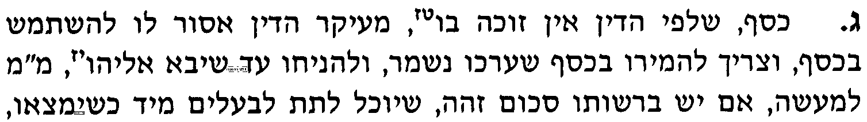 | 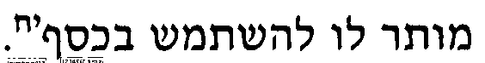  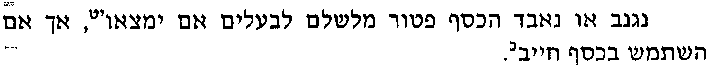
מקורות לספר השבת אבידה כהלכה
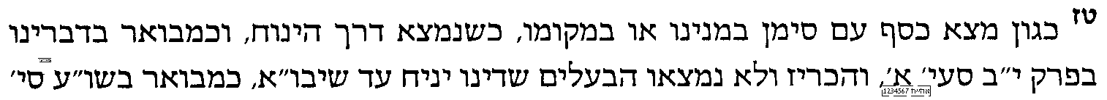 | 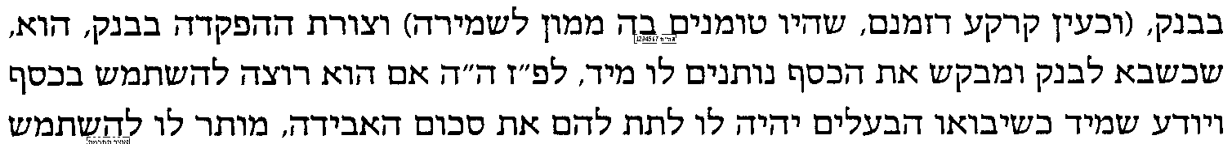
לציין לטור ואו שו"ע סי' ש"א סעיף ח' דאסור להשתמש במעות יתומים, [ואולי גם ב"ח שם סובר דמעות יתומים כיון דטרח מותר, וצ"ע דהוא נגד הגמרא ולא עיינתי].
עיין אוצפה"ת עמ' שמז ד"ה רש"י בדמי אבידה, ולעשות מזה שטיקעל .

חיפשתי בספר השבת אבידה כהלכה לגבי הנידון הנ"ל דהחזרת אבידת קטן, ולא מצאתי שהתייחס לזה, ויל"ע בשאר ספרי זמננו.

במחלוקת הגרשז"א והאבן הטוען, נראה דהגרשז"א צודק, דהגם שהאבן הטוען צודק שהתכלית הסופית של התקנה היתה לטובת המאבד, אבל מ"מ האמצעי לזה היה ע"י עשיית למוצא, וא"כ בנקודה זו יכול המוצא לטעון "עבורי זה לא טובה", ואי אפשר להכריח בן אדם לקחת טובה בעל כרחו.
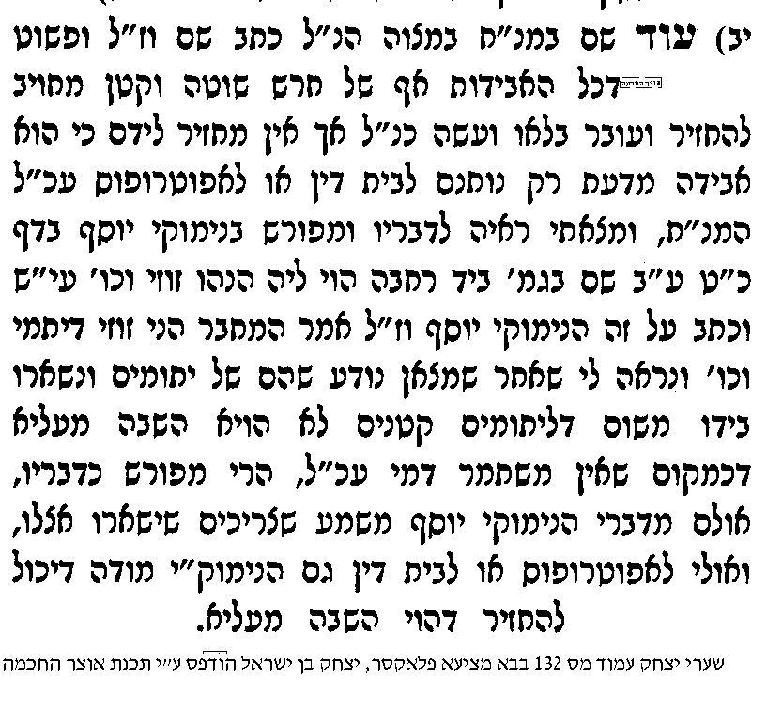

בס"ד. ישיבת ברכת חיים, יום רביעי, י"ב בשבט תשע"ג

.
49

בבא מציעא כט:
בענין טיפול באבידה

______________________________________________________________________________________________
א] ב"מ כט: מתני' מצא ספרים – עד ל. "בתורי דנפיש פסידייהו", ורש"י ותוס'.

ביאורים על דרך הפשט
ב] עי' רש"ש ד"ה שם במשנה קורא.
ג] עי' ריטב"א החדשים [הריטב"א הראשון בקובץ] ד"ה ת"ר השואל ס"ת.
ד] עי' שו"ת רדב"ז חלק א' סי' תק"כ [מובא במסגרת]
שו"ת רדב"ז חלק א סימן תקכ
השואל ספר תורה מחברו הרי זה לא ישאילנו לאחר פותחו וקורא בו ובלבד שלא ילמוד בו... והאידנא כבר מחלו העולם בזה דניחא להו דליעביד מצוה בגופיה ובממוניה ואדעתא דהכי מושלי אינשי ולא ראינו מימינו מי שמקפיד על זה הילכך מן הסתם לומד בו לכתחלה. ומיהו השואל ספר תורה מחבירו סתם לא ילמוד בו אלא ברבים דספר תורה ללמוד בו ברבים עביד ואדעתא דהכי אושלי עד שיפרש לו שהוא שואל ללמוד בו שנים מקרא ואחד תרגום דבספר תורה מצוה טפי אם הוא רגיל ובקי בנקודה ובטעמים.
ה] ויל"ע בדברי הרדב"ז, מדוע היום המשאילים נהיו יותר נדיבים וצדיקים מאשר בזמן הגמרא.
ו] עי' תורת חיים ד"ה מי שיש לו גרדי.

חקירה האם חיוב טיפול באבידה הוא מדין "שומר" או מדין "השבת אבידה"
ז] עי' בספר חזון יחזקאל [מובא במסגרת] שעמד בחקירה זו עם שתי נפקא-מינות.
חזון יחזקאל על התוספתא בבא מציעא פרק ב' ברייתא ט'
כתב הרמב"ם (הל' גזלה ואבדה פי"ג הי"א) וצריך לבקר את האבדה כדי שלא תפסד ותאבד מאליה שנאמר והשבותו לו ראה היאך תשיבנו לו, כיצד, מצא כסות של צמר מנערה אחת לשלשים יום". מדבריו למדנו הא שמנערה אחת לשלשים יום אינו מחמת חיוב דין שומר האמור בשומר אבדה, שהוא שומר שכר עליה מנטילתה עד השבתה לבעליה, משום שחיובו של שומר אינו אלא לשמור עצם החפץ, אך יש בניעורה משום השבת אבדה. ולפי זה אם נפסדה על ידי זה שלא ניערה, אפילו אם נתקלקלה באופן שהיזקה ניכר, לא קיים מצות השבת אבידה כראוי, אבל אין עליו חיוב תשלומים.
אבל בתוספות במסכתין (דף ל. ד"ה לצורכו ולצורכה מאי), כתוב "דאי דוקא לצורך הכלי מאי פריך פיקדון מאי עבידתיה גביה, כיון שהוא שומר יש לו לעיין שלא יתקלקל אע"פ שהבעלים אינם אומרים לו להשתמש, עכ"ל. משמע שחייב לנערה מדין שמירה ואם לא ניערה פשע וחייב לשלם, וא"כ באבדה נמי חייב מדין שומר אבדה, ואם פשע ולא ניערה חייב בתשלומים.
ועוד נפקותא אחרת בין הני תרי שיטות. לדעת הרמב"ם דהא שמנערה הוא משום שיש בזה מצות השבת אבדה מקרא "והשבותו לו", אז אם היא מרובה וגדולה ואזלת ידו [-ואין בכוחו] לנערה בעצמו, אינו מוטל עליו לשכור פועלים לסייע לו בניעורה כדאמרינן בסנהדרין (דף עג.) "אי מהתם (מקרא "והשבתו לו") הוה אמינא בנפשיה אבל מיטרח ומיגר אגורי אימא לא" (ובדברי הרא"ש שם משמע שאפילו על מנת שהניצול יפרע להמציל מה שהוציא אינו חייב לטרוח ולשכור פועלים מדין "והשבתו לו" עי"ש). ולדעת התוספות שניעורה הוא מדין חיובי שמירה, אז בהיותה מרובה ואינו ביכלתו לנערה בעצמו מבלי סיוע של אחרים, אז שומר אבדה (כיון שנקטינן כרבי יוסי שהוא כשומר שכר) חייב לשכור פועלים ולנערה (עיין בגמ' במסכתין דף צג: "שומר חנם בחנם שומר שכר בשכר") וחוזר ונוטל שכרו מבעל האבידה.
ח] לכאורה יש להציע נפקא-מינה נוספת: אם מוצא האבידה הוא "זקן ואינה לפי כבודו" לנער אותה, האם יכול לפטור עצמו בכך. דלכאורה אם חיוב הניעור הוא מצד "השבת אבידה" יש לפטרו, ואם החיוב מצד "שומר" אינו יכול לפטור עצמו בכך.

ט] עי' בספר חשוקי חמד להג"ר יצחק זילברשטיין שליט"א בסוגיתנו [מובא במסגרת]
חשוקי חמד
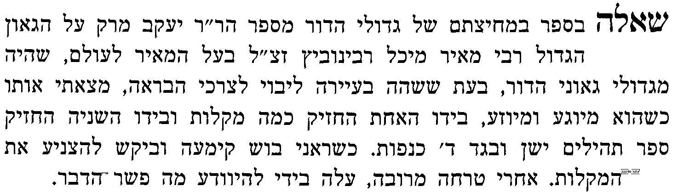  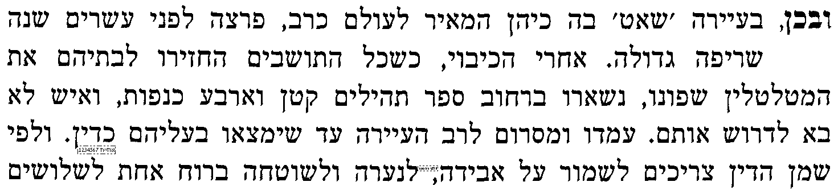  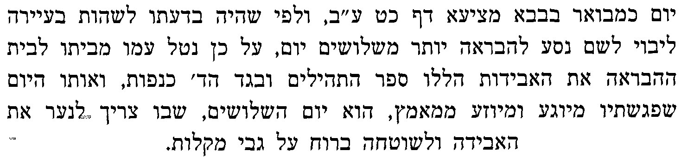  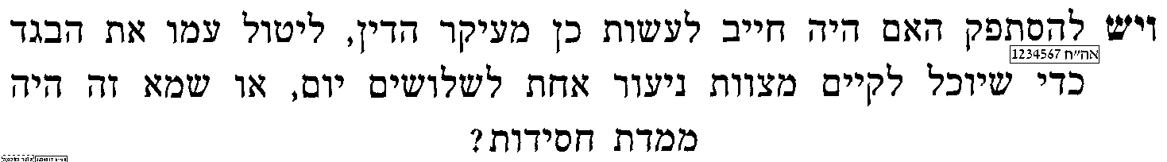 | 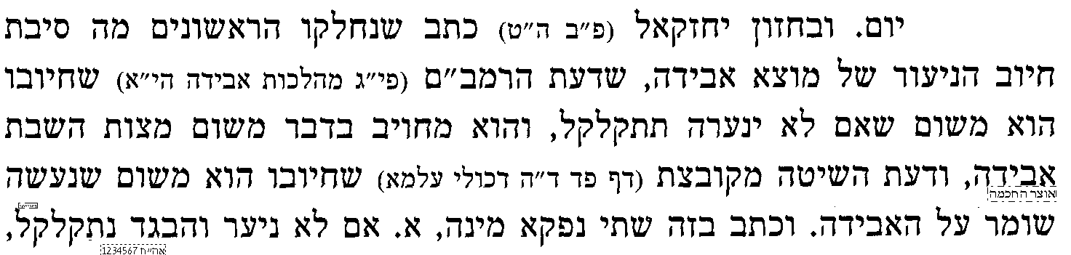  ......  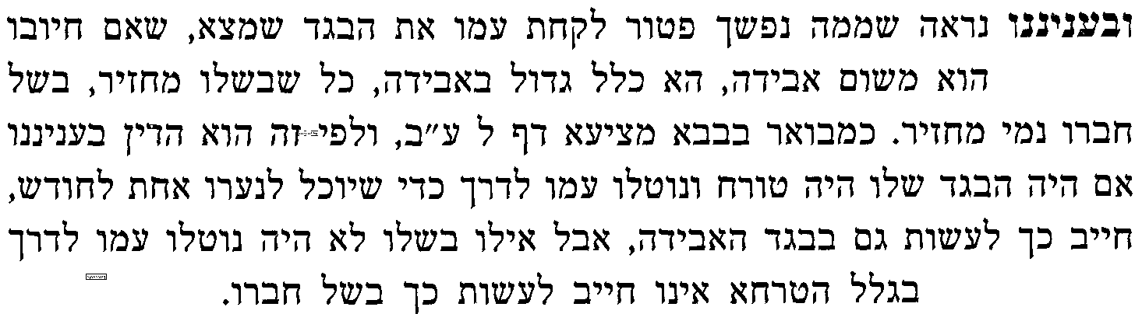  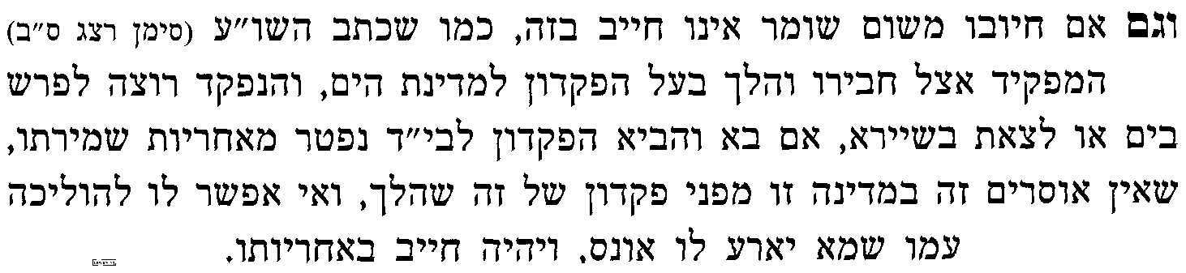  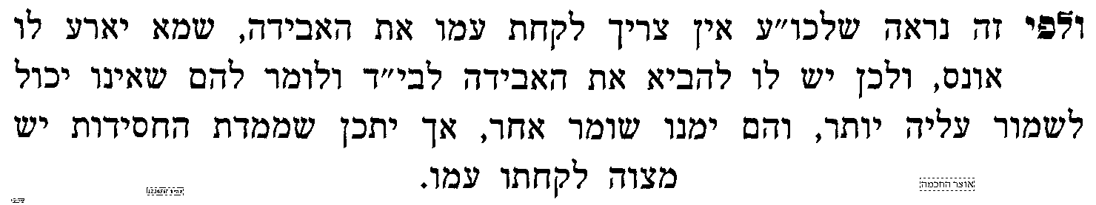
להלכה
י] עי' שו"ע חו"מ סי' רס"ז סעיפים יז-כ, ובבאר היטב ס"ק יג-טז.

ניעור בגדים בזמננו
יא] יש לעיין בזמננו שרוב האנשים אינם מנערים בגדים המאוכסנים, האם עדיין יש חובת ניעור.

יב] שיטה א - עי' בספר השבת אבידה כהלכה תשובות הגר"מ פינשטין זצ"ל סעיף יא
השבת אבידה כהלכה תשובות הגר"מ פינשטין זצ"ל סעיף יא
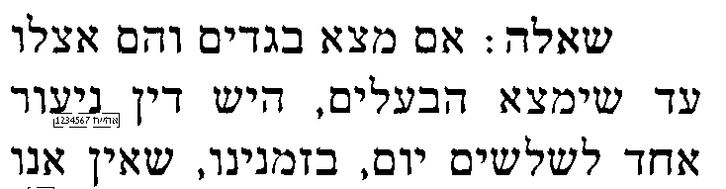 | 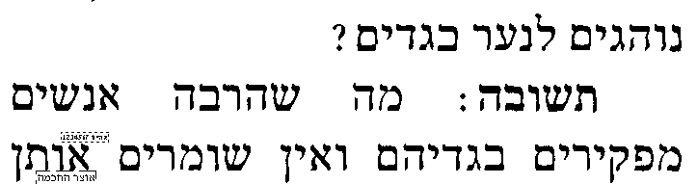 | 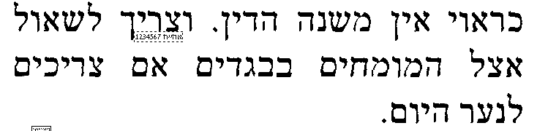

יג] שיטה ב - עי' בספר משפט האבידה להג"ר מרדכי גרוס שליט"א רסז סעיף יט
משפט האבידה להג"ר מרדכי גרוס שליט"א רסז סעיף יט
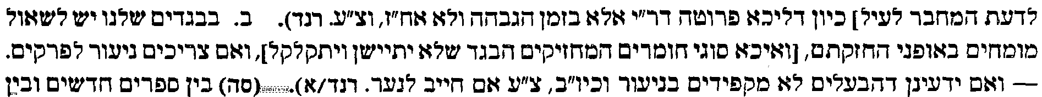
מקורות לספר משפט האבידה
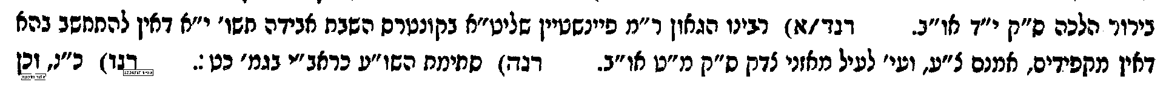
יד] אולי אפשר לבאר שזה תלוי בחקירת החזון-יחזקאל, דאם חיוב הטיפול הוא משום דין השבת אבידה, לכאו' אין המוצא מחויב לעשות יותר מאשר המאבד, אבל אם זה מדין שומר שכר, לכאו' חייב לטפל הכי טוב אפי' שהבעלים לא מטפלים כך.

גלילת ספרים בזמננו
טו] עי' בספר השבת אבידה כהלכה בתשובות הגר"מ פינשטין זצ"ל סעיף יב [מובא במסגרת]
השבת אבידה כהלכה תשובות הגר"מ פינשטין זצ"ל סעיף יב
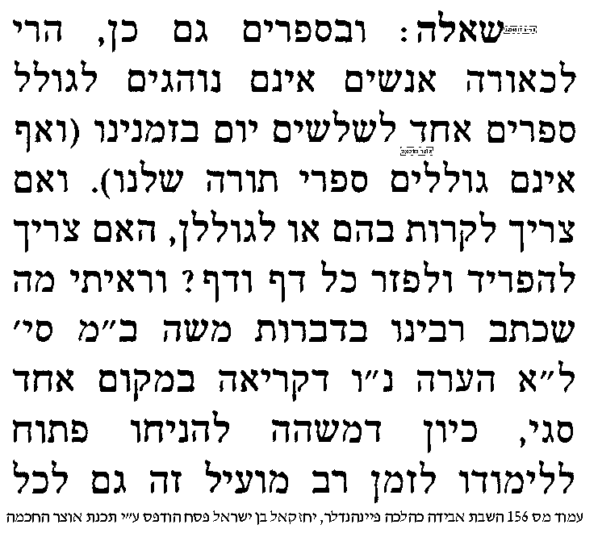 | 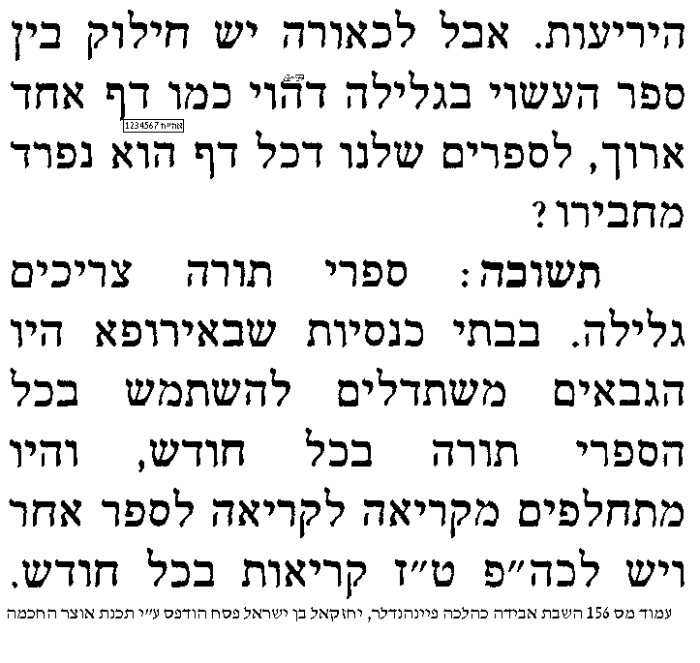 | 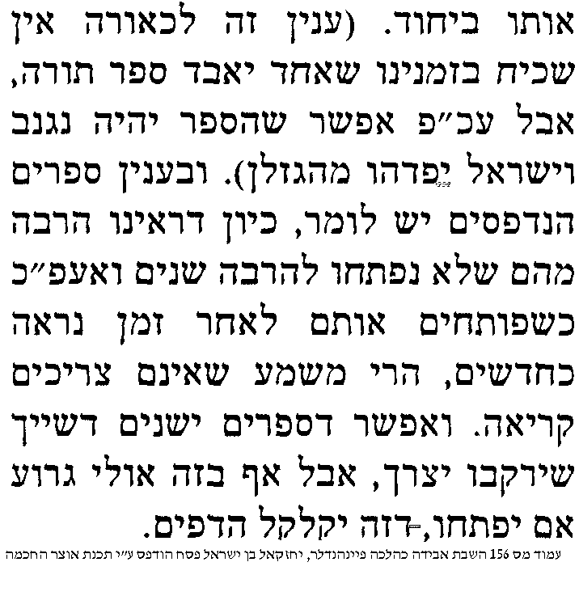

ממתי מתחיל השלושים יום
טז] עי' בספר משפט האבידה להג"ר מרדכי גרוס שליט"א סי' רס"ז איפת סעיף י"ח [מובא במסגרת] שהעיר דאולי צריך לנער הבגד עוד לפני שלשים יום כי אולי כבר עבר זמן מאז שנאבד.
משפט האבידה להג"ר מרדכי גרוס שליט"א

